Проект
Выполнение работ по развитию
федеральной государственной информационной системы
«Федеральный реестр государственных и муниципальных услуг (функций)»

Руководство пользователя
ФРГУ-2021-3.И3.02
Листов 120

2022

Содержание
Перечень терминов и сокращений 4
1 Введение 11
1.1 Полное наименование и условное обозначение 11
1.1.1 Полное наименование 11
1.1.2 Условное обозначение 11
1.2 Область применения 11
1.3 Краткое описание возможностей 11
1.4 Уровень подготовки персонала 11
1.5 Перечень эксплуатационной документации, с которой необходимо ознакомиться пользователю 12
2 Назначение и условия применения 13
2.1 Виды автоматизируемой деятельности 13
2.2 Условия применения 13
2.2.1 Программные и аппаратные требования к рабочему месту пользователя 13
3 Подготовка к работе 16
3.1 Порядок загрузки данных и программ 16
3.2 Порядок проверки работоспособности ФРГУ 16
4 Описание операций 17
4.1 Ролевая модель ФРГУ 17
4.2 Получение доступа к функциям ФРГУ 21
4.3 Элементы страниц веб-интерфейса КЦР. Главная страница веб-интерфейса КЦР 23
4.4 Личный кабинет пользователя 25
4.5 Уведомления 27
4.6 В работе 27
4.6.1 Просмотр карточки услуги 30
4.6.2 Раздел «Подуслуги» 33
4.6.3 Раздел «Жизненный цикл услуги» 36
4.6.4 Создание цифрового регламента 45
4.6.5 Создание подуслуги 45
4.7 Цифровые регламенты ведомств 64
4.8 Цифровые регламенты РФ 65
4.9 Услуги 65
4.9.1 Главная страница раздела «Услуги». Список услуг 66
4.9.2 Просмотр и редактирование информации об услугах 67
4.9.3 Добавление услуги в реестр 70
4.9.4 Создание ЦР услуги на основе карточки услуги 71
4.10 Администрирование 73
4.10.1 Пользователи 73
4.10.2 Группы пользователей 80
4.10.3 Субъекты 83
4.11 Органы власти 90
4.12 Статистика 91
4.13 Управление НСИ 93
4.13.1 Просмотр списка справочников 104
4.13.2 Работа со значениями справочника 105
4.13.3 Создание справочника 109
4.13.4 Редактирование справочника 110
4.14 Интеграция с внешними системами 111
4.14.1 Загрузка данных, получаемых от внешних систем, в справочники НСИ 111
4.14.2 Передача данных во внешние информационные системы 112
4.15 Завершение работы с КЦР 112
4.16 Обращение в службу технической поддержки 113
5 Аварийные ситуации 116
5.1 Действия в случае несоблюдения условий выполнения технологического процесса, в том числе при длительных отказах технических средств 116
5.2 Действия по восстановлению программ и/или данных при отказе магнитных носителей или обнаружении ошибок в данных 116
5.3 Действия в случаях обнаружения несанкционированного вмешательства в данные 116
5.4 Действия в других аварийных случаях 117
5.4.1 Действия при недоступности веб-интерфейса КЦР 117
5.4.2 Действия в случае ошибки, возникшей при входе в веб-интерфейс КЦР 117
5.4.3 Действия в случае отсутствия или некорректной реакции КЦР на действия пользователя 118
5.4.4 Действия при автоматическом завершении сеанса работы вследствие длительного бездействия пользователя 119
5.4.5 Действия в прочих аварийных ситуациях 119
6 Рекомендации по освоению 120

Перечень терминов и сокращений
Термин/ сокращение | Определение/ расшифровка
Авторизация | Процедура предоставления субъекту определенных прав доступа
Административная процедура, АП | Нормативно установленный последовательный порядок реализации административных действий уполномоченными субъектами в целях реализации их компетенции и оказания услуг
Административное действие, АД | Предусмотренное административным регламентом действие должностного лица в рамках исполнения государственной функции (предоставления государственной услуги)
Администратор | Лицо, наделенное правами для осуществления деятельности в административной консоли ФРГУ
Активная версия ЦР | Версия ЦР, имеющая статус жизненного цикла «Вступил в силу». При отсутствии версии со статусом жизненного цикла «Вступил в силу» активной является версия со статусом «Подписан, ожидает вступления в силу»
Анкета сведений для сводной матрицы составов действий | Опросный лист для внесения сведений в сводную матрицу составов действий соответствующего уровня (федерального/регионального)
АР | Административный регламент оказания государственной (муниципальной) услуги
Аутентификация | Процедура проверки подлинности
Базовый образ ЦР | Универсальная структура данных ЦР, позволяющая сформировать ЦР для любой услуги
БД | База данных
БК | Бюджетная классификация
Вариант предоставления услуги | Описание порядка предоставления государственной или муниципальной услуги в рамках административного регламента в соответствии с признаками, индивидуализирующими заявителя, который отличается от других вариантов предоставления государственной или муниципальной услуги, в том числе требованиями к предоставлению государственной или муниципальной услуги в зависимости от: категорий заявителей, состава документированных сведений, необходимых для предоставления государственной или муниципальной услуги, сроков предоставления государственной или муниципальной услуги в зависимости от условий ее предоставления, результатов предоставления государственной или муниципальной услуги
Веб-форум | Ресурс в Интернете для общения между пользователями Интернета на определенные темы
Ведомства и организации | Федеральные органы исполнительной власти, государственные корпорации, которые в соответствии с федеральным законом наделены полномочиями по исполнению государственных й и предоставлению государственных услуг в установленной сфере деятельности, органы государственных внебюджетных фондов, исполнительные органы государственной власти субъектов Российской Федерации, органы местного самоуправления, организации, участвующие в предоставлении государственных и муниципальных услуг
Версия листа согласования ЦР | Объект в КЦР, содержащий в себе один из вариантов листа согласования, а также сопроводительную информацию и информацию о своем статусе
ВС | Вид сведений
ГАСУ | Государственная автоматизированная информационная система «Управление»
Государственная услуга, услуга | Деятельность по реализации й федерального органа исполнительной власти, государственного внебюджетного фонда, исполнительного органа государственной власти субъекта Российской Федерации, а также органа местного самоуправления при осуществлении отдельных государственных полномочий, переданных федеральными законами и законами субъектов Российской Федерации, которая осуществляется по запросам заявителей в пределах установленных нормативными правовыми актами Российской Федерации и нормативными правовыми актами субъектов Российской Федерации полномочий органов, предоставляющих государственные услуги
Документ | Совокупность сведений, зафиксированных в установленной для них форме и подтверждающих юридически значимые факты
Должностное лицо | Лицо, постоянно, временно или по специальному полномочию осуществляющее функции представителя власти либо выполняющее организационно-распорядительные, административно-хозяйственные функции в государственных органах, органах местного самоуправления, государственных и муниципальных учреждениях, государственных корпорациях, государственных компаниях, государственных и муниципальных унитарных предприятиях, акционерных обществах, контрольный пакет акций которых принадлежит Российской Федерации, субъектам Российской Федерации или муниципальным образованиям, а также в Вооруженных Силах Российской Федерации, других войсках и воинских формированиях Российской Федерации
ЕГРИП | Единый государственный реестр индивидуальных предпринимателей
ЕГРПО | Единый государственный регистр предприятий и организаций
ЕГРЮЛ | Единый государственный реестр юридических лиц
ЕПГУ | Федеральная государственная информационная система «Единый портал государственных и муниципальных услуг (функций)»
ЕСИА | Федеральная государственная информационная система «Единая система идентификации и аутентификации в инфраструктуре, обеспечивающей информационно-технологическое взаимодействие информационных систем, используемых для предоставления государственных и муниципальных услуг в электронной форме»
ЕСНСИ | Федеральная государственная информационная система «Единая система нормативной справочной информации»
ИНН | Идентификационный номер налогоплательщика
ИП | Индивидуальный предприниматель
ИС | Информационная система
ИЭП | Инфраструктура электронного правительства
Карточка | Представление информационного объекта заданного типа (услуга и т. п.) в ФРГУ, включая форму ввода (редактирования) данных об информационном объекте
Контекст процесса | Все данные, которые создаются, изменяются и сохраняются во время выполнения процесса
КПП | Код причины постановки на учет
КЦР | Подсистема разработки и утверждения административных регламентов предоставления государственных услуг в ФРГУ (конструктор цифровых регламентов)
Лист согласования | Документ в КЦР, определяющий порядок согласования ЦР, а также содержащий замечания и предложения по его структуре и составу
Машиночитаемый вид (форма) документа, машиночитаемый документ | Форма представления информации, доступная для интерпретации программным или аппаратным обеспечением ЭВМ
Муниципальная услуга | Деятельность по реализации функций органа местного самоуправления, осуществляемая по запросам заявителей в пределах полномочий органа, предоставляющего муниципальные услуги, по решению вопросов местного значения, установленных в соответствии с Федеральным законом от 06.10.2003 № 131-ФЗ «Об общих принципах организации местного самоуправления в Российской Федерации» и уставами муниципальных образований
МФЦ | Многофункциональный центр предоставления государственных и муниципальных услуг
НДФЛ | Налог на доходы физических лиц
НПА | Нормативный правовой акт
НСИ | Нормативно-справочная информация
Обратная совместимость контейнера ЦР | Обеспечение работоспособности КЦР при использовании предыдущих версий структуры контейнера ЦР без доработки ПО
ОГВ | Орган государственной власти
ОГРН | Основной государственный регистрационный номер
ОЗУ | Оперативное запоминающее устройство, оперативная память
ОИВ | Орган исполнительной власти
ОКАТО | Общероссийский классификатор объектов административно-территориального деления
ОКВ | Общероссийский классификатор валют
ОКОГУ | Общероссийский классификатор органов государственной власти и управления
ОКТМО | Общероссийский классификатор территорий муниципальных образований
ОКФС | Общероссийский классификатор форм собственности
ОКЭР | Общероссийский классификатор экономических регионов
ОМСУ | Орган местного самоуправления
Оператор эксплуатации ФРГУ | Юридическое лицо, осуществляющие деятельность по эксплуатации ФРГУ, в том числе по обработке информации, содержащейся в ее базах данных
ОС | Операционная система
ОЭ | Опытная эксплуатация
ПАО | Публичное акционерное общество
ПГМУ | Перечень государственных (муниципальных) учреждений
ПГС | Модуль выполнения участниками информационного взаимодействия административных процедур (действий) при предоставлении государственных, муниципальных и иных услуг, содержащихся в разделах федерального реестра
ПГУ | Портал государственных услуг
ПО | Программное обеспечение — совокупность программ(ы) для ЭВМ и программных документов, необходимых для эксплуатации этих(ой) программ(ы) для ЭВМ
Прикладное ПО | ПО, предназначенное для решения задачи или класса задач в определенной области
Проект листа согласования ЦР | Сохраненный неопубликованный лист согласования
Проприетарное ПО | Программное обеспечение, являющееся объектом исключительных прав правообладателя
Профилирование | Перечень вопросов и ответов в КЦР, необходимых для однозначного определения варианта предоставления услуги
Процесс | Пошаговое совершение действий, направленных на оказание (предоставление) государственной (муниципальной) услуги
Прямая совместимость контейнера ЦР | Обеспечение работоспособности КЦР при использовании будущих версий структуры контейнера ЦР без доработки ПО
Роль | Набор полномочий, позволяющих пользователю выполнять определенные бизнес-функции. В ФРГУ роли реализуются при помощи групп прав доступа и отдельных прав доступа
РПГУ | Региональный портал государственных и муниципальных услуг (функций)
Сбой | Самоустраняющийся отказ или однократный отказ, устраняемый незначительным вмешательством человека
Сервис (архитектура) | Компонент ПО или ИС, выполняющий определенную функцию или набор функций
Сервис прямой интеграции | Веб-сервис, обеспечивающий взаимодействие ФРГУ с внешними системами через Интернет
СМЭВ, СМЭВ 3.х | Федеральная государственная информационная система «Единая система межведомственного электронного взаимодействия», функционирующая в соответствии с Методическими рекомендациями по работе с Единой системой межведомственного электронного взаимодействия версии 3.х
СНИЛС | Страховой номер индивидуального лицевого счета
СРГУ | Сводный реестр государственных и муниципальных услуг (функций) — сводная база данных Оператора эксплуатации КЦР, содержащая данные обо всех услугах, подуслугах, органах власти и организациях ФРГУ и региональных реестров государственных и муниципальных услуг
Статус версии ЦР | Статус, информирующий пользователя о текущем этапе жизненного цикла версии ЦР
СУБД | Система управления базами данных
Тип согласования ЦР | Возможны следующие типы согласования ЦР: внутриведомственное согласование, межведомственное согласование, согласование с вышестоящими органами власти
Типовой реестр | Типовой реестр государственных и муниципальных услуг, представляющий собой типовое региональное решение, которое предназначено для ведения сведения об услугах (функциях) в субъектах Российской Федерации. Типовой реестр был разработан и далее развивался по заказу Минэкономразвития России в рамках реализации Федеральной целевой программы «Электронная Россия (2002 – 2010 годы)», а также Государственной программы «Информационное общество (2011 – 2020 годы)». Распространение Типового реестра осуществляется на безвозмездной основе
Типы данных | Наборы параметров и атрибутов ЦР
ТО ФСС | Территориальное отделение Фонда социального страхования Российской Федерации
Универсальный шаблон формы | Вспомогательное приложение с определенной функциональностью или элемент интерфейса, предназначенный для решения типовых задач
Уполномоченное лицо | Лицо, не являющееся должностным лицом, на которое в установленном порядке возложено исполнение функций должностного лица
Управление версиями ЦР | Механизм с уникальным интерфейсом, который позволяет пользователю осуществлять работу с историей изменения ЦР
Услуга | Государственная (муниципальная) услуга
УФК/ТО | Управление Федерального казначейства / Территориальное отделение
Учетная запись пользователя | То же, что и карточка пользователя. См. «Карточка»
Файл печатной формы | Файл преднастроенного шаблона типового документа для печати, часть атрибутов которого заполняется автоматически
ФГИС ДО | Федеральная государственная информационная система досудебного (внесудебного) обжалования
ФГИС ЕГРН | Федеральная государственная информационная служба Единого государственного реестра недвижимости
ФИАС | Федеральная информационная адресная система
ФИО | Фамилия, имя, отчество
ФК | Федеральное казначейство
ФЛ | Физическое лицо
ФЛК | Форматно-логический контроль
ФО | Министерство финансов Российской Федерации, органы исполнительной власти субъектов Российской Федерации, осуществляющие составление и организацию исполнения бюджетов субъектов Российской Федерации (финансовые органы субъектов Российской Федерации), органы (должностные лица) местных администраций муниципальных образований, осуществляющие составление и организацию исполнения местных бюджетов (финансовые органы муниципальных образований)
ФРГУ | Федеральная государственная информационная система «Федеральный реестр государственных и муниципальных услуг (функций)»
ФРГУ 1.0 | Федеральная государственная информационная система «Федеральный реестр государственных и муниципальных услуг (функций)» версии 1.0
ЦР | Административный регламент, разработанный в машиночитаемом виде
Чек-лист | Список параметров, подлежащих учету, с возможностью указания отметок об их учете
Человекочитаемый образ документа | Представление машиночитаемого документа в виде, пригодном для чтения человеком
Шаблон экранной формы шага процесса | Преднастроенная экранная форма шага процесса, на основе которой может быть создана уникальная форма шага процесса
Шаг процесса | Составная часть процесса, единичное действие, совершаемое при исполнении процесса
ЭВМ | Электронно-вычислительная машина
ЭП | Электронная подпись
ЭП-ОВ | Электронная подпись органа власти
ЭП-СП | Электронная подпись служебного пользования
ЮЛ | Юридическое лицо
API | Application Programming Interface — набор готовых классов, процедур, функций, структур и констант, предоставляемых приложением (библиотекой, сервисом) или операционной системой для использования во внешних программных продуктах
BPMN | Business Process Model and Notation (нотация и модель бизнес-процессов) — система условных обозначений (нотация) и их описания на языке XML для моделирования бизнес-процессов
HDD | Hard Disk Drive — жесткий диск
XML | eXtensible Markup Language (расширяемый язык разметки) — язык для создания структурированных машиночитаемых документов

Введение

Полное наименование и условное обозначение

Полное наименование
Полное наименование: Федеральная государственная информационная система «Федеральный реестр государственных и муниципальных услуг (функций)».

Условное обозначение
ФРГУ.

Область применения
ФРГУ может использоваться в любых федеральных органах исполнительной власти, государственных корпорациях, которые в соответствии с федеральным законом наделены полномочиями по исполнению государственных функций и предоставлению государственных услуг в установленной сфере деятельности, органах государственных внебюджетных фондов, исполнительных органах государственной власти субъектов Российской Федерации, органах местного самоуправления, организациях, участвующих в предоставлении государственных и муниципальных услуг, для создания и управления жизненным циклом цифровых регламентов предоставления государственных и муниципальных услуг.

Краткое описание возможностей
ФРГУ имеет следующие возможности:
- создание услуг 4 типов;
- ведение реестра услуг;
- создание административных регламентов;
- ведение справочной информации;
- создание шаблонов ЦР;
- согласование системных объектов.

Уровень подготовки персонала
Настоящее руководство пользователя предназначено как для пользователей, использующих ФРГУ по прямому назначению (роли; см. подраздел «Описание ролей»), так и для пользователей, осуществляющих функции настройки ФРГУ в веб-интерфейсе ФРГУ, а также функции подготовки и обслуживания рабочих мест.
Пользователь, использующий ФРГУ по прямому назначению, должен:
- иметь:
- опыт работы на персональном компьютере под управлением ОС, установленной на рабочем месте пользователя (см. п. 2.2.1), на уровне квалифицированного пользователя;
- навыки работы с веб-браузером для использования веб-интерфейса ФРГУ;
- навыки работы с программным обеспечением Microsoft Word либо с его бесплатными аналогами (например, OpenOffice Writer), а также с программным обеспечением Adobe Reader;
- навыки работы с электронной подписью;
- навыки работы с принтером и сканером;
- обладать экспертными знаниями в предметной области.
Пользователь, осуществляющий функции настройки ФРГУ в веб-интерфейсе ФРГУ, а также функции подготовки и обслуживания рабочих мест, должен:
- иметь опыт работы на персональном компьютере под управлением ОС, установленных на рабочих местах пользователей, на уровне системного администратора (рекомендуется) или квалифицированного пользователя;
- уметь осуществлять установку, настройку и эксплуатацию следующего ПО:
- веб-браузеров Google Chrome и (или) Yandex Browser актуальных версий;
- Microsoft Word либо с его бесплатных аналогов (например, OpenOffice Writer);
- Adobe Reader;
- ПО для работы с электронной подписью;
- иметь опыт администрирования принтеров и сканеров;
- иметь навыки работы с электронной подписью;
- обладать знаниями ФРГУ и в предметной области.
Для настройки процессов оказания услуг (административных процедур и административных действий) пользователю также необходимо владеть нотацией моделирования бизнес-процессов BPMN 2.0.

Перечень эксплуатационной документации, с которой необходимо ознакомиться пользователю
Пользователю ФРГУ необходимо ознакомиться с настоящим Руководством пользователя, а также с руководством пользователя ЕСИА.

Назначение и условия применения

Виды автоматизируемой деятельности
ФРГУ автоматизирует функции разработки, утверждения и публикации административных регламентов предоставления государственных и муниципальных услуг и обеспечивает следующие возможности:
- разработка машиночитаемого описания административных регламентов предоставления государственных и муниципальных услуг (цифровых регламентов), включая все параметры предоставления услуги;
- ведение библиотеки типовых и шаблонных цифровых регламентов;
- ведение централизованных справочников, используемых при разработке цифровых регламентов;
- обеспечение процесса согласования и подписания цифровых регламентов;
- поддержка версионности цифрового регламента;
- представление цифровых регламентов в человекочитаемом виде для согласования и публикации на внешних ресурсах;
- публикация цифровых регламентов для доступа и интеграции внешних ИС, участвующих в предоставлении государственных и муниципальных услуг;
- комплексная аналитика по цифровизации услуг.

Условия применения
Условиями применения ФРГУ пользователем являются:
- использование технических средств и ПО, указанных в п. 2.2.1;
- соблюдение условий использования технических средств и ПО в соответствии с требованиями разработчиков;
- прохождение обучения работе с ФРГУ;
- наличие у пользователя ЭП-СП, которая обеспечивает юридическую значимость подписанных электронных документов и данных, если пользователь отвечает за их подписание.

Программные и аппаратные требования к рабочему месту пользователя
Рабочее место пользователя должно быть обеспечено персональным компьютером или ноутбуком с характеристиками, указанными в таблице ниже.
Таблица 1 — Характеристики технических средств рабочего места пользователя ФРГУ
№ | Параметр | Значение
1 | Тип процессора | Intel Pentium 4 или последующие
2 | Объем ОЗУ | Не менее 512 Мбайт (фактический объем определяется потребностью пользователя)
3 | Объем жесткого диска | Не менее 400 Мбайт (фактический объем определяется потребностью пользователя)
4 | Порты | Один свободный порт USB для подключения носителя ЭП-СП пользователя (USB-ключа), если используется ЭП-СП на USB-носителе (для пользователей, осуществляющих функции настройки КЦР, не требуется)
5 | Подключенные технические средства | – Монитор с диагональю не менее 15 дюймов и разрешением экрана не менее 1024×768;  – манипулятор типа «мышь».  Только для пользователей, использующих КЦР  по прямому назначению:  – принтер (прямое подключение или сетевой доступ);  – сканер (прямое подключение или иной вид доступа)

Рабочее место пользователя должно быть обеспечено программным обеспечением, указанным в таблице ниже.
Таблица 2 — ПО рабочего места пользователя КЦР
№ | Параметр | Значение
1 | Операционная система | Любая, поддерживающая актуальную версию браузера Google Chrome или Mozilla Firefox
2 | Браузер | Google Chrome или Mozilla Firefox актуальной версии
Только для пользователей, использующих ФРГУ по прямому назначению:
3 | Криптопровайдер | КриптоПро CSP 4.0 или последующие  либо КриптоПро ЭЦП Browser plug-in
4 | Драйвер USB-носителя ЭП-СП | Совместимый с USB-носителем, если используется ЭП-СП на USB-ключе
5 | Офисное ПО | – Microsoft Word 2007 или более поздней версии либо его бесплатный аналог (например, OpenOffice Writer);  – Adobe Reader актуальной версии

Для рабочего места пользователя должно быть обеспечено подключение к Интернету
с полосой пропускания не менее 100 Мбит/с или защищенной сети субъекта Российской Федерации по защищенному интернет-каналу со следующими характеристиками:
- полоса пропускания: не менее 1 Мбит/с (рекомендуется от 3 Мбит/с и выше);
- потери пакетов: не более 1%.

Подготовка к работе

Порядок загрузки данных и программ
Для работы в веб-интерфейсе ФРГУ на компьютере пользователя должен быть установлен веб-браузер. Порядок загрузки веб-интерфейса ФРГУ описан на примере использования веб-браузера Google Chrome.
Для того чтобы войти в веб-интерфейс ФРГУ, выполните последовательно следующие действия:
- Откройте окно веб-браузера любым из предложенных способов:
- дважды нажмите на значок Google Chrome на Рабочем столе, который показан на рисунке ниже:

Рисунок 1 — Значок Google Chrome на Рабочем столе ОС Microsoft Windows
- нажмите на значок  («Пуск») и выберите в открывшемся меню пункт Google Chrome.
- В адресной строке Google Chrome введите адрес веб-интерфейса ФРГУ.
- Нажмите на клавишу Enter. Откроется страница получения доступа к функциям ФРГУ
(см. подраздел 4.2) или, если пользователь авторизован в ФРГУ, главная страница веб-интерфейса ФРГУ (см. подраздел 4.3).

Порядок проверки работоспособности ФРГУ
Для проверки работоспособности ФРГУ необходимо выполнить авторизацию в ФРГУ, как описано в подразделе 4.2. Результатом данных действий должен стать переход на главную страницу веб-интерфейса ФРГУ (см. подраздел 4.3), внешний вид которой соответствует рисунку, приведенному в подразделе 4.3. Если этого не произошло, ФРГУ в текущий момент неработоспособен (см. п. 5.4.1). Если в результате входа в ФРГУ произошел переход на главную страницу, то ФРГУ может быть как полностью работоспособным, так и частично работоспособным. ФРГУ считается полностью работоспособным, если он корректно выполняет свои функции при работе с ним пользователя в соответствии с настоящим Руководством пользователя. Если какие-либо функции ФРГУ выполнить не удается или они выполняются некорректно, необходимо руководствоваться п. 5.4.3.

Описание операций

Ролевая модель ФРГУ
В целях разграничения прав доступа к функциям ФРГУ определены категории ролей пользователей, указанные в таблице ниже.
Таблица 3 — Категории ролей ФРГУ
Наименование роли | Описание
Администратор | Авторизованный пользователь с возможностью исполнения функций настройки ФРГУ
Пользователь | Авторизованный пользователь, использующий ФРГУ по прямому назначению

Роли пользователей ФРГУ отличаются друг от друга предназначением, используемыми сценариями работы с ФРГУ, правами доступа к функциям ФРГУ. Роли пользователей устанавливаются администратором путем назначения пользователям соответствующих прав доступа.
В зависимости от назначенных прав доступа администратор может иметь полномочия в пределах органа власти или организации (Администратор ведомства/организации), субъекта Российской Федерации (Администратор субъекта Российской Федерации) или ФРГУ в целом (Администратор Системы).
В таблице 4 указаны роли пользователей ФРГУ и доступные для них действия в веб-интерфейсе ФРГУ.

Таблица 4 — Роли пользователей ФРГУ и доступные для них действия
Действие / Роль пользователя / Категория роли | Гость | Специалист (разработчик ЦР) | Ответственный за согласование | Согласующий руководитель | Руково-дитель ОВ | Модератор справочников | Аналитик |  | Специалист технической поддержки | Администра-тор системы |  | Администра-тор субъекта РФ |  | Администра-тор муниципального образования |  | Администратор ведомства
 |  | Пользователь |  |  |  |  |  | Администратор
Просмотр публичной информации, размещенной в ФРГУ в рамках ответственности органа власти | + | + | + | + | + | + | +
Создание ЦР |  | +
Редактирование ЦР |  | +
Перевод ЦР в архивное состояние |  | +
Направление ЦР и юридически-значимых действий с ним на согласование |  | +
Комментирование замечаний |  | +
Исправление замечаний к ЦР (в рамках компетенции) |  | +
Выгрузка ЦР в рамках ответственности органа власти в человекочитаемом виде | + | + | +
Формирование запросов на создание/актуализацию справочных данных |  | + | + | + | + |  | + |  |  | + |  | + |  | + |  | +
Формирование протокола разногласий |  | +
Согласование ЦР (в пределах своей компетенции: согласовать/отказать) |  |  | +
Выставление замечаний к ЦР |  |  | + | +
Комментирование возражений к замечаниям |  |  | + | +
Редактирование замечаний, выставленных ответственными за согласование |  |  |  | +
Распределение поступающих на согласование ЦР между ответственными за согласование |  |  |  | +
Агрегация замечаний ответственных редакторов |  |  |  | +
Формирование итоговой резолюции |  |  |  | +
Направление итоговой резолюции в обратившийся орган власти |  |  |  | +
Подписание ЦР в pdf и контейнера ЦР электронной подписью |  |  |  | + | +
Передача полномочий на подписание ЦР в pdf и контейнера ЦР электронной подписью |  |  |  |  | +
Передача всех полномочий |  |  |  | +
Просмотр аналитической информации |  |  |  |  | + |  | +
Формирование отчетности |  |  |  |  | + |  | +
Отключение уведомления пользователя |  |  |  |  |  |  |  |  |  | +
Настройка уведомлений пользователей |  |  |  |  |  |  |  |  |  | +
Наполнение справочников |  |  |  |  |  | +
Актуализация справочников |  |  |  |  |  | +
Обработка запросов на создание/актуализацию справочников |  |  |  |  |  | + |  |  | +
Возможность обращения в техподдержку | + | + | + | + | + | + | + |  |  | + |  | + |  | + |  | +
Обработка и решение обращений пользователей в техническую поддержку |  |  |  |  |  |  |  |  | +
Управление правами пользователей |  |  |  |  |  |  |  |  |  | + |  | + |  | + |  | +
Ведение карточек пользователей |  |  |  |  |  |  |  |  |  | + |  | + |  | + |  | +
Мониторинг и решение технических проблем |  |  |  |  |  |  |  |  |  | +
Настройка технических параметров ФРГУ |  |  |  |  |  |  |  |  |  | +
Обеспечение работоспособности ФРГУ |  |  |  |  |  |  |  |  |  | +

Получение доступа к функциям ФРГУ
Пользователь может получить доступ к функциям ФРГУ (авторизоваться в ФРГУ), используя учетную запись ЕСИА.
Чтобы получить доступ к функциям ФРГУ с использованием учетной записи ЕСИА:
- Войдите в веб-интерфейс ФРГУ.
- Нажмите кнопку «Вход» (см. рисунок ниже).
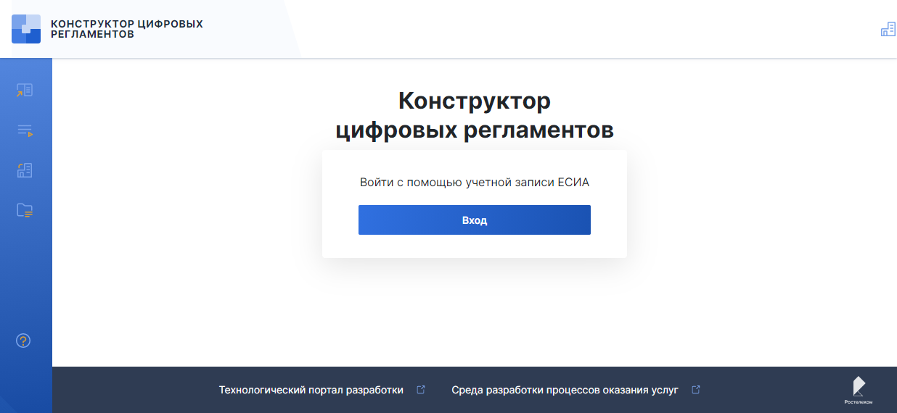
Рисунок 2 — Страница получения доступа к функциям ФРГУ
Откроется страница аутентификации в ЕСИА (см. рисунок ниже).
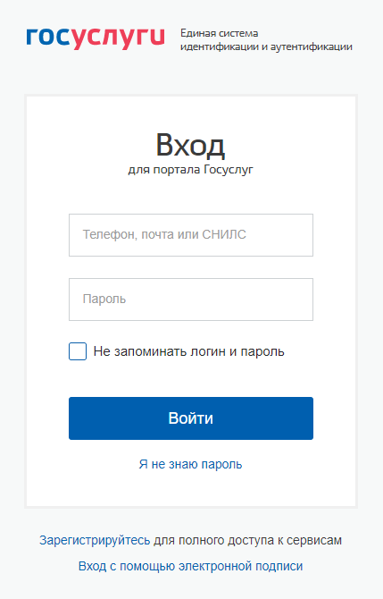
Рисунок 3 — Форма ввода данных учетной записи ЕСИА
- Введите данные учетной записи для входа в веб-интерфейс ФРГУ:
- номер телефона/адрес электронной почты/СНИЛС;
- пароль.
Нажмите кнопку «Войти».
При наличии электронной подписи пользователь также может авторизоваться с помощью электронной подписи. Для этого перейдите по ссылке «Вход с помощью электронной подписи» и следуйте инструкциям на экране.
- При необходимости выберите профиль ведомства или организации, сотрудником которой является пользователь, и нажмите кнопку «Войти». Привязка пользователей к ведомствам и организациям осуществляется администратором в разделе «Администрирование», подраздел «Пользователи» (см. п. 4.10.1).
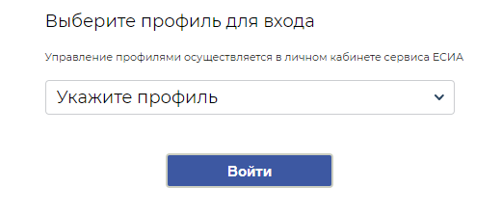
Рисунок 4 – Выбор профиля организации
В случае успешной проверки введенных данных пользователь будет авторизован в ФРГУ как сотрудник выбранного ведомства/организации и произойдет переход на главную страницу веб-интерфейса ФРГУ (см. подраздел 4.3).
Примечание. Если пользователь является сотрудником более одного ведомства (организации), он может иметь различные полномочия в ФРГУ в рамках данных ведомств (организаций).

Элементы страниц веб-интерфейса КЦР. Главная страница веб-интерфейса КЦР
Страницы веб-интерфейса КЦР содержат:
- вертикальную панель меню — слева.
- горизонтальную панель заголовка и учётных данных пользователя — вверху;
- основное содержание страницы в соответствии с ее предназначением — в центральной части страницы;
- горизонтальную панель логотипа и ссылок на другие информационные ресурсы — внизу.
Меню на левой вертикальной панели предназначено для перехода по разделам КЦР и включает в себя следующие пункты:
- «В работе»;
- «Цифровые регламенты ведомства»;
- «Цифровые регламенты ведомств»;
- «Цифровые регламенты РФ»;
- «Услуги» (см. подраздел 4.7);
- «Администрирование» (см. подраздел 4.10):
- «Пользователи»;
- «Группы пользователей»;
- «Субъекты»;
- «Органы власти» (см. подраздел 4.11);
- «Справочники» (см. подраздел 4.13).
Заголовок «Конструктор цифровых регламентов» на горизонтальной панели вверху страницы является ссылкой на главную страницу веб-интерфейса КЦР.
Главная страница веб-интерфейса КЦР имеет вид, представленный на рисунке ниже. Основным содержанием данной страницы является список услуг, для которых в КЦР созданы цифровые регламенты.
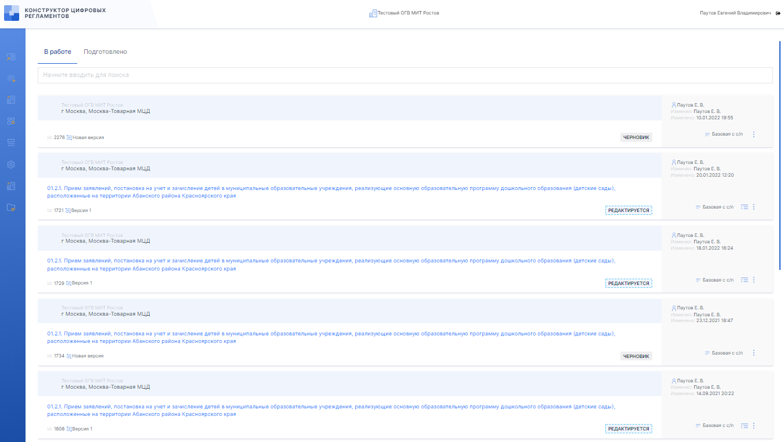
Рисунок 5 — Главная страница КЦР

Личный кабинет пользователя
Для перехода в раздел «Профиль пользователя» необходимо нажать на .
В разделе «Профиль пользователя» представлен личный кабинет текущего авторизованного пользователя КЦР, состоящий из вкладок:
- Основная информация;
- Ведомства;
- Полномочия;
- Мои объекты.

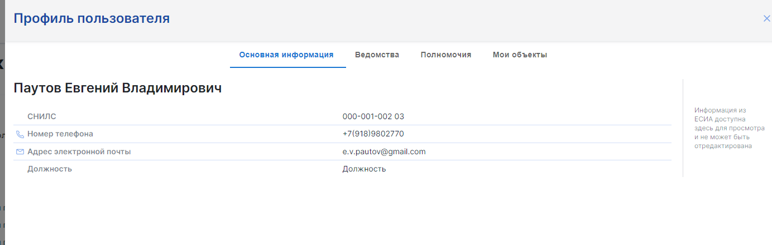
Рисунок 6 — «Профиль пользователя»
Во вкладке «Основная информация представлена информация о текущем пользователе.
Во кладке «Ведомства» представлена информация о текущем ведомстве пользователя и ведомствах, которые относятся к текущему пользователю.
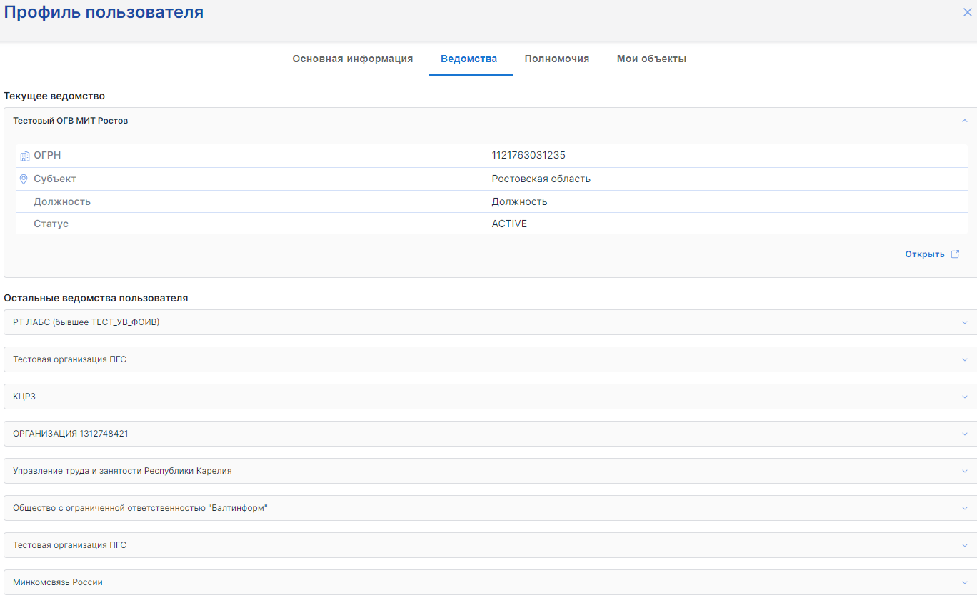
Рисунок 7 — «Ведомства»
Во вкладке «Полномочия» представлена информация, к каким группам пользователей относится текущий пользователь и какие права доступны текущему пользователю.
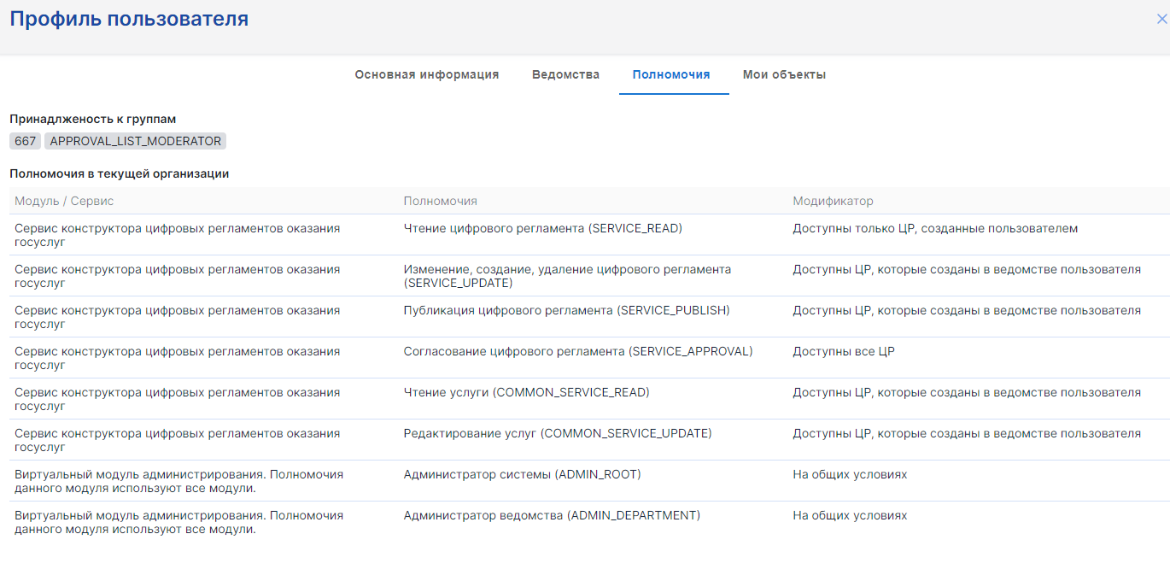
Рисунок 8 — «Полномочия»

Во вкладке «Мои объекты» представлена информация об объектах (в разделении по статусам), к которым у пользователя имеется доступ.
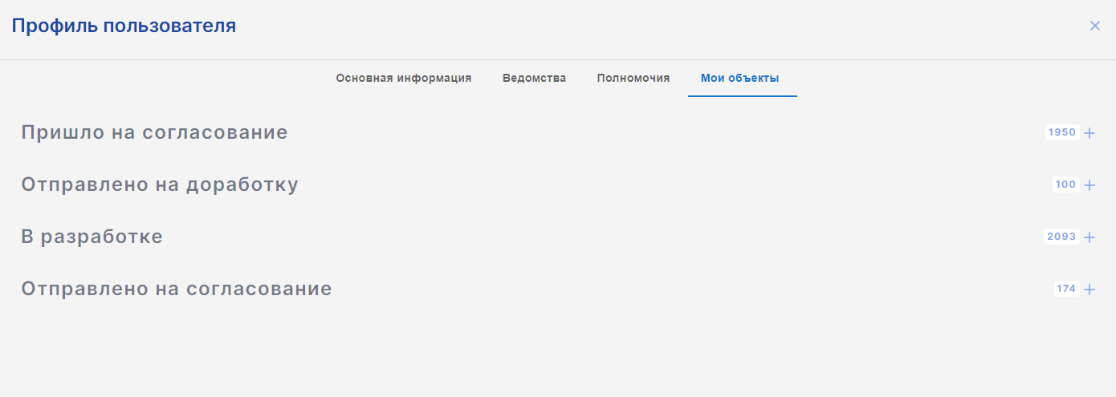
Рисунок 9 — «Мои объекты»

Уведомления
Для перехода к уведомлениям системы необходимо нажать на .
В окне уведомлений есть 2 вкладки:
- Уведомления;
- Архив уведомлений.
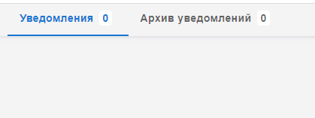
Рисунок 10 — «Уведомления»
Во вкладке «Уведомления» находятся текущие уведомления для текущего пользователя. При этом после прочтения уведомления оно автоматически переходит во вкладку «Архив уведомлений».
Во вкладке «Архив уведомлений» находятся прочтенные уведомления и через 3 дня после даты прочтения данные уведомления автоматически удаляются из этой вкладки.

В работе
В разделе «В работе» представлен реестр создаваемых в КЦР цифровых регламентов государственных и муниципальных услуг. Доступны операции просмотра и редактирования данных, управления жизненным циклом ЦР, а также создание копий услуг на основе существующих.
На главной странице раздела отображается список ЦР, находящихся в разработке.
На форме представлены две вкладки – «В работе» и «Подготовлено». На данных вкладках отображаются цифровые регламенты, находящиеся в определенных статусах.
Рисунок 11 — Раздел «В работе». Список цифровых регламентов
Сведения о каждом ЦР (версии ЦР) в списке отображаются в отдельном блоке и включают в себя:
- Наименование услуги, которой соответствует ЦР.
- Идентификатор (id) данной версии ЦР в КЦР.
- Статус («Черновик», «Подготовлен», «Редактируется», «Требует исправления», «Вступил в силу», «Архив», «Удалено»).
- Фамилия и инициалы пользователя, осуществившего последнее редактирование версии ЦР.
- Дата и время последнего изменения версии ЦР.
- Тип услуги (базовая с собственными полномочиями, базовая с переданными полномочиями, типовая, шаблон).
- Возможные действия (кнопки и ).
При нажатии на кнопку будет осуществлен переход в раздел «Жизненный цикл услуги» для соответствующей версии ЦР.
При нажатии на кнопку отображается меню возможных действий для соответствующей версии ЦР.
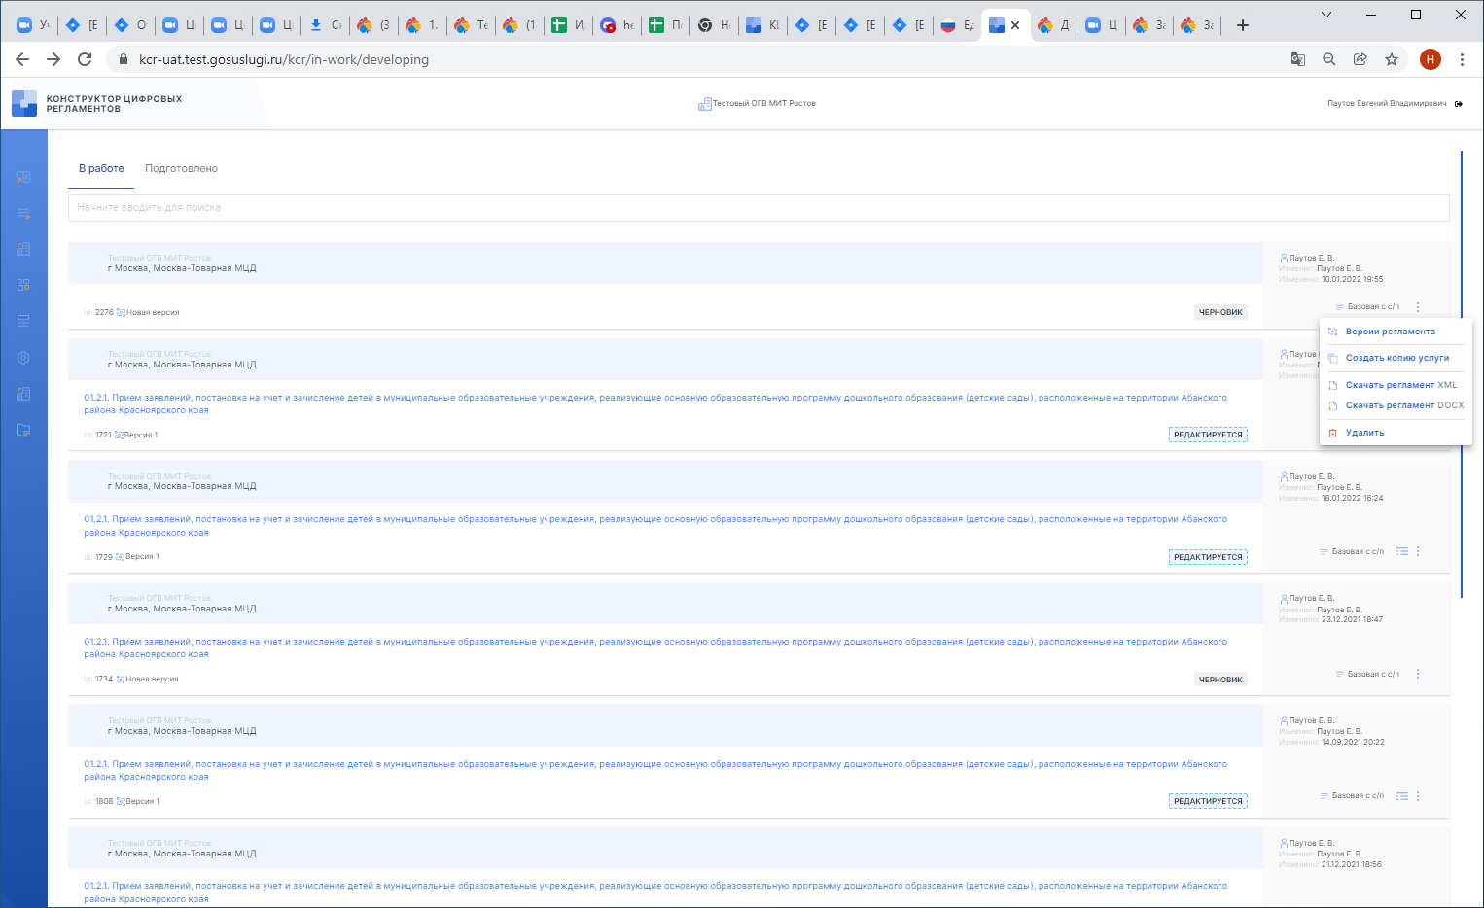
Рисунок 12 – Меню с возможными действиями
Меню возможных действий содержит следующие пункты:
- «Версии регламента» – просмотреть историю версий ЦР;
- «Создать копию услуги» – создать копию версии ЦР;
- «Скачать регламент XML» – скачать версию ЦР в формате .xml;
- «Скачать регламент DOCX» – скачать версию ЦР в формате .docx;
- «Удалить» – удалить версию ЦР.
Существуют следующие типы услуг, для которых создаются ЦР:
- Базовая услуга с собственными полномочиями — услуга, которая разрабатывается ведомством исключительно для собственных нужд;
- Базовая услуга с переданными полномочиями – услуга, которая разрабатывается ведомством на уровне региона, но предоставляется ведомствами на уровне муниципалитета. Муниципалитеты присоединяются к данной услуге с помощью акта присоединения;
- Типовая услуга – услуга, которая разрабатывается на федеральном уровне, а затем передается на региональный и муниципальный уровни. Ведомства более низкого уровня могут менять в данной услуге некоторые данные на уровне форм. Присоединение к типовой услуге происходит с помощью нормативно-правового акта;
- Шаблон услуги – может быть разработан ведомством в качестве рекомендации. Для присоединения к шаблону следует оставить без изменения данные, указанные в основных полях шаблона. Если эти данные будут изменены, связь с шаблоном будет разорвана.
Цифровой регламент предоставления услуги может иметь один из следующих статусов:
- «Черновик» – цифровой регламент находится в разработке. Доступен только пользователю, создающему данный регламент.
- «Подготовлен» – завершена подготовка цифрового регламента пользователем. Доступен другим пользователям ведомства для просмотра и редактирования.
- «Редактируется» – цифровой регламент редактируется. Используется при совместной работе пользователей над цифровым регламентом.
- «На согласовании» – цифровой регламент находится на согласовании.
- «Требует исправления».
- «Ожидает утверждения».
- «Ожидает подписания»;
- «Подписан».
- «Проведение необходимых экспертиз».
- «Государственная регистрация».
- «Вступил в силу».

Просмотр карточки услуги
Для просмотра карточки услуги следует:
- Перейти в раздел «Список услуг».
- Перейти по ссылке с наименованием услуги.
В результате будет открыта карточка услуги.
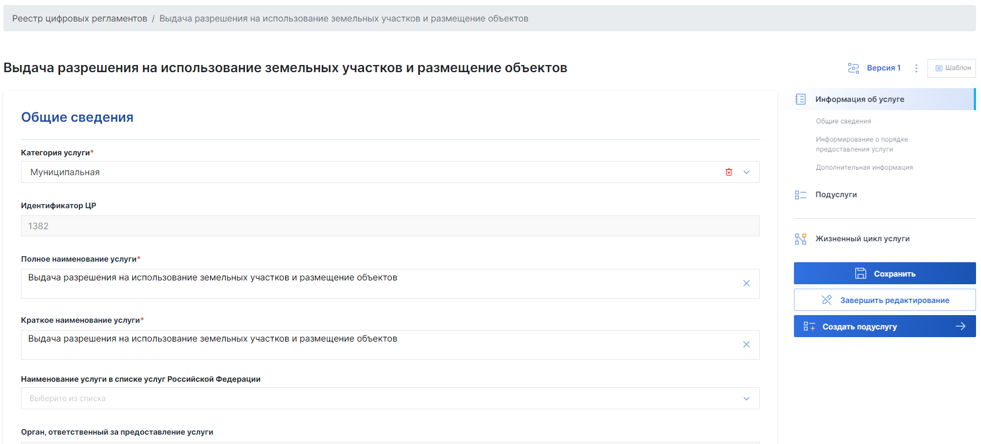
Рисунок 13 — Карточка услуги
В карточке услуги справа расположено меню навигации, позволяющее осуществлять переход по разделам, и кнопки с названиями возможных действий.
Информация в карточке услуги представлена в нескольких разделах, каждому из которых соответствует один из пунктов меню верхнего уровня:
- «Информация об услуге»;
- «Подуслуги»;
- «Жизненный цикл услуги».
По умолчанию в карточке услуги отображается раздел «Информация об услуге».
Данный раздел состоит из блоков:
- «Общие сведения»;
- «Информирование о порядке предоставления услуги»;
- «Показатели доступности»;
- «Показатели качества»;
- «Адреса в сети интернет»;
- «Требования к помещениям»;
- «Досудебный порядок обжалования решений»;
- «Дополнительная информация»;
- «Реквизиты утверждающего акта»;
- «Формы контроля за исполнением административного регламента»;
- «Иные требования».
При нажатии на ссылку с номером версии ЦР, расположенную справа от наименования услуги, будет открыто окно «История версий» (см. п. 4.6.1.1). В окне «История версий» отображается список всех версий данного ЦР.
При нажатии на кнопку , расположенную справа вверху отображается меню возможных действий для данной версии ЦР.
Рисунок 14 – Меню с возможными действиями
Меню возможных действий содержит следующие пункты:
- «Версии регламента» – просмотреть историю версий ЦР;
- «Создать копию услуги» – создать копию версии ЦР;
- «Скачать регламент XML» – скачать версию ЦР в формате .xml;
- «Скачать регламент DOCX» – скачать версию ЦР в формате .docx;
- «Удалить» – удалить версию ЦР.
В разделе «Подуслуги» отображается список подуслуг, относящихся к данной услуге.
В разделе «Жизненный цикл услуги» представлен маршрут жизненного цикла цифрового регламента.

История версий
В окне «История версий» отображается список всех версий данного ЦР.
В поле «id» отображается идентификатор услуги.
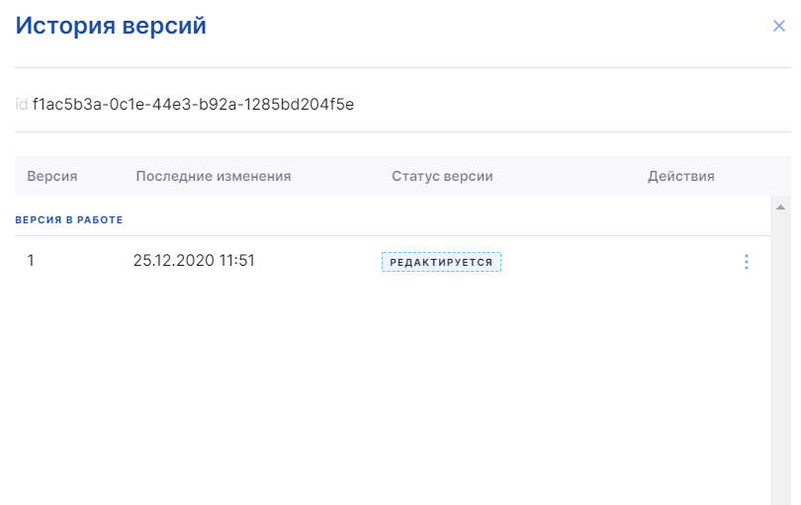
Рисунок 15 – Окно «История версий»
При нажатии на кнопку справа от строки с информацией о версии ЦР становится доступным меню со следующими действиями:
- «Копировать в услугу» - создать новую отдельную услугу на основе данной;
- «Создать копию версии» - создать новую версию ЦР внутри данной услуги;
- «Удалить» - удалить версию ЦР;
- «Изменить» - редактировать параметры версии ЦР.

Раздел «Подуслуги»
Раздел «Подуслуги» представлен на рисунке ниже.
В разделе «Подуслуги» отображается список подуслуг, относящихся к данной услуге.
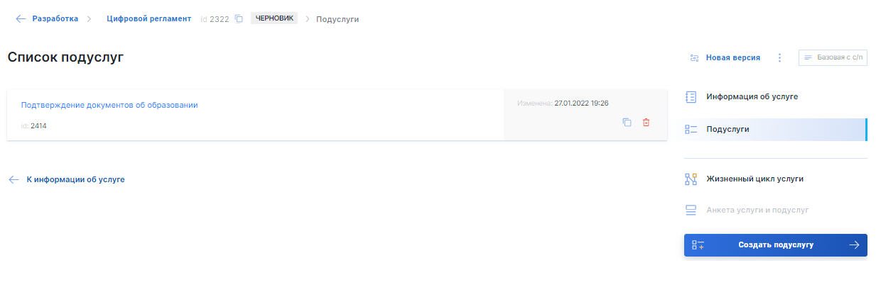
Рисунок 16 – Раздел «Подуслуги»
Для просмотра карточки подуслуги следует перейти по ссылке с наименованием подуслуги.
В результате будет открыта карточка подуслуги.

Просмотр карточки подуслуги
В карточке подуслуги справа расположено меню навигации, позволяющее осуществлять переход по подразделам.
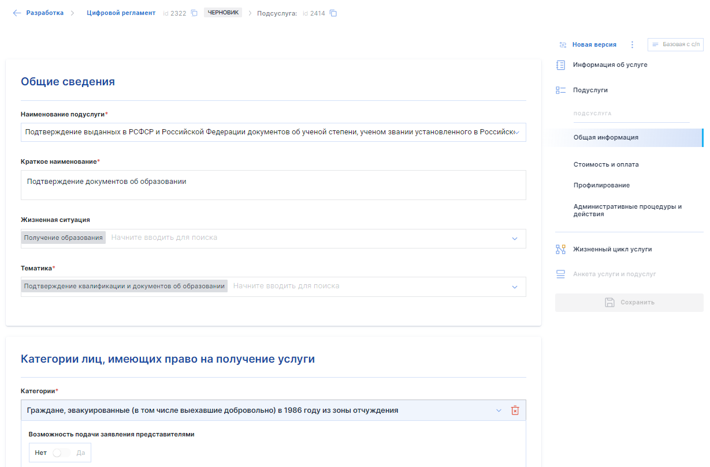
Рисунок 17 – Карточка подуслуги
Информация в карточке подуслуги представлена в следующих подразделах, каждому из которых соответствует один из пунктов меню:
- «Общая информация»;
- «Стоимость и оплата»;
- «Профилирование»;
- «Административные процедуры и действия»;
По умолчанию в карточке подуслуги отображается подраздел «Общая информация».
Данный раздел состоит из блоков:
- «Общие сведения»;
- «Категории лиц, имеющих право на получение услуги»;
- «Способы обращения»;
- «Проактивный режим»;
- «Предварительная запись»;
- «Сроки предоставления»;
- «Ограниченность ресурсов»;
- «Результат предоставления подуслуги»;
- «Процедура оценки»;
- «Адреса в сети интернет».

Подраздел «Стоимость и оплата»
Подраздел «Стоимость и оплата» состоит из блока:
- Общая информация об оплате.
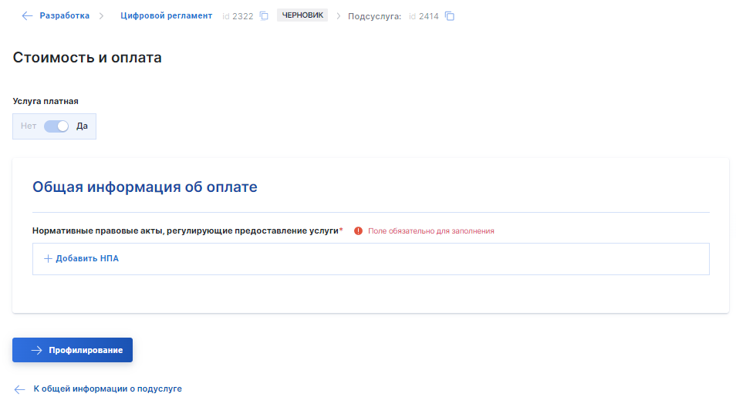
Рисунок 18 – Карточка подуслуги, подраздел «Стоимость и оплата»

Подраздел «Профилирование»
В подразделе «Профилирование» отображается схема предоставления подуслуги. Схема представляет собой дерево вопросов и ответов и включает в себя все возможные сценарии предоставления услуги.
Таким образом определяется сценарий заявителя в каждом конкретном случае.
Более подробное описание работы в подразделе «Профилирование» представлено в п. 4.6.5.3.

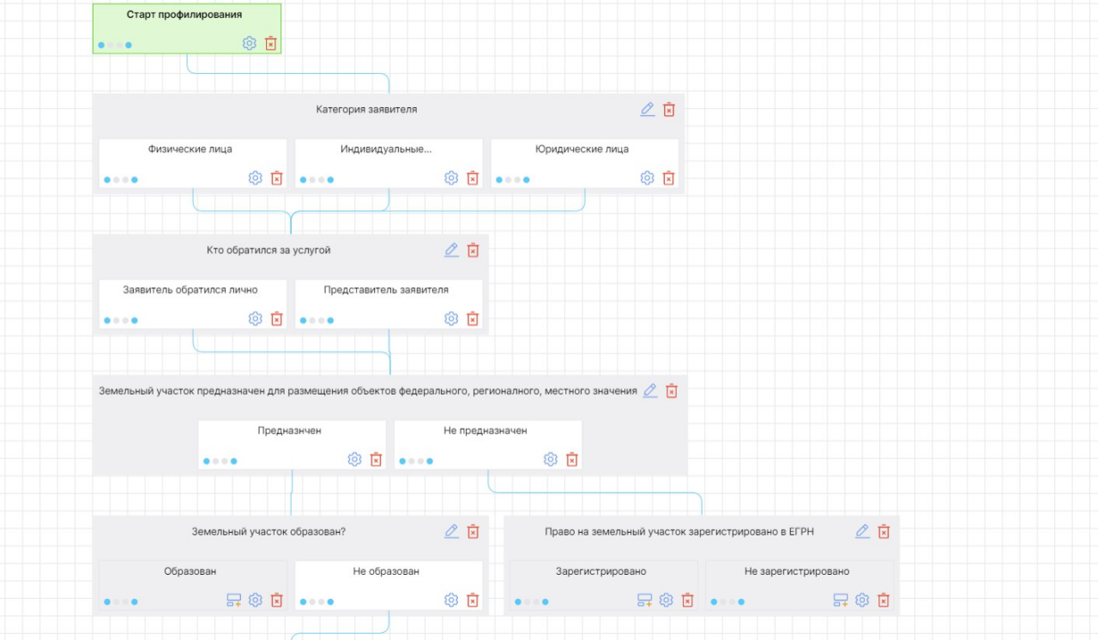
Рисунок 19 – Пример схемы профилирования

Подраздел «Административные процедуры и действия»
В подразделе «Административные процедуры и действия» представлен редактор административных действий и процедур. В редакторе отображается схема процесса предоставления подуслуги, составленная в нотации BPMN с учетом необходимых условий и зон ответственности.
Более подробное описание редактора и настроек административных действий и процедур представлено в п. 4.6.5.4.

Раздел «Жизненный цикл услуги»
В разделе «Жизненный цикл услуги» представлен маршрут жизненного цикла версии цифрового регламента.
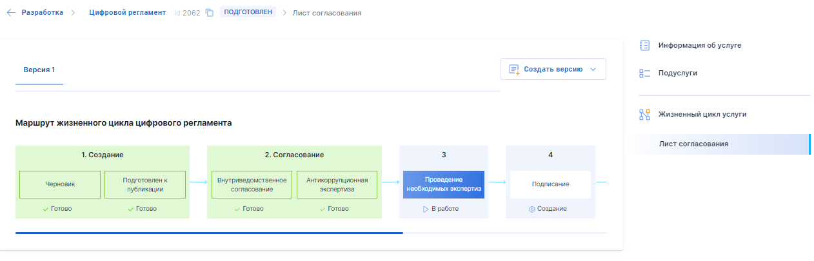
Рисунок 20 – Раздел «Жизненный цикл услуги»
При прохождении маршрута жизненного цикла создаются версии листа согласования и соответствующие им протоколы разногласий.
В общем случае версия ЦР проходит следующие этапы:
- Создание (см. пп. 4.6.4, 4.6.5);
- Согласование;
- Подписание;
- Государственная регистрация;
- Публикация;
- Вступление в силу.

Согласование
Этап «Согласование» состоит из:
- Внутриведомственного согласования;
- Межведомственного согласования;
- Проведения необходимых экспертиз.

Внутриведомственное согласование
На этапе внутриведомственного согласования пользователь добавляет специалистов, ответственных за согласование ЦР внутри ведомства, в форме «Внутриведомственное согласование».
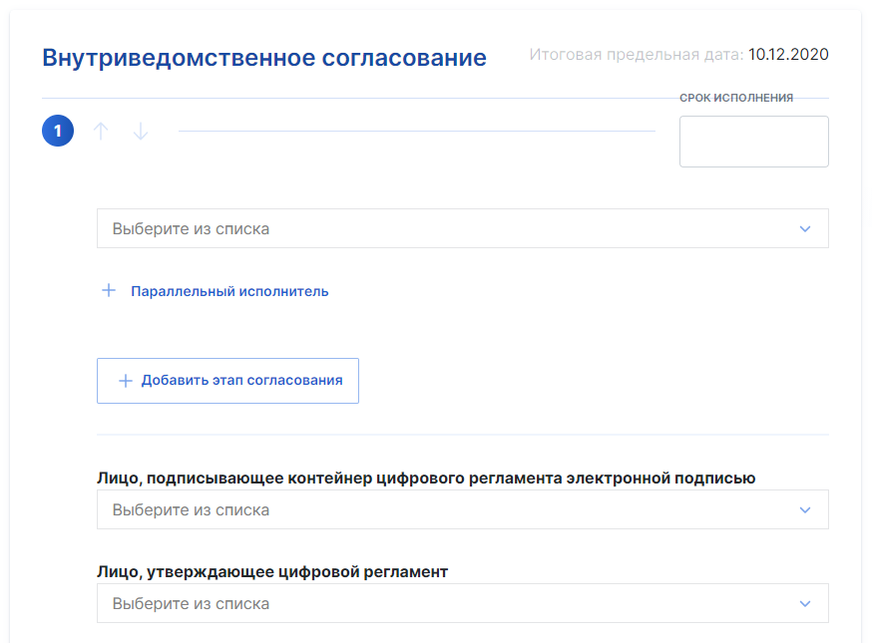
Рисунок 21 – Внутриведомственное согласование
Происходит оповещение пользователей с ролями «Ответственный редактор» и «Руководитель» внутри данного ведомства об их участии во внутриведомственном согласовании.
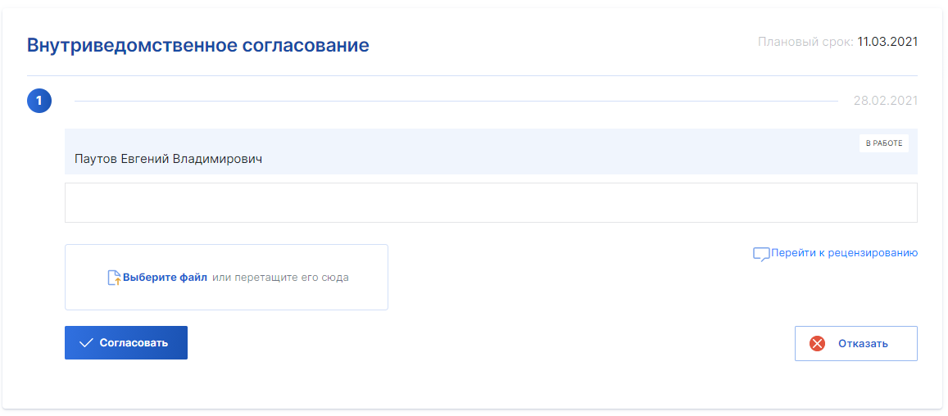
Рисунок 22 – Возможные действия участника внутриведомственного согласования ЦР
Участник внутриведомственного согласования может:
- Согласовать версию ЦР;
- Отказать в согласовании версии ЦР;
- Перейти к рецензированию версии ЦР.
При нажатии на ссылку «Перейти к рецензированию» будет открыта версия ЦР с возможностью добавления комментариев по атрибутам ЦР. Справа от полей будут отображаться значки, при нажатии на которые будет открываться окно для добавления комментариев.

Рисунок 23 – Окно для добавления комментариев

Межведомственное согласование
По итогам успешного внутриведомственного согласования версия ЦР переходит к межведомственному согласованию.
Процесс межведомственного согласования может быть последовательным или параллельным.
Цифровой регламент поступает ответственному за распределение специалисту ведомства, который самостоятельно назначает согласующих исполнителей в своем ведомстве. Таким образом, в ведомстве запускается внутренний процесс согласования.
Независимо от решений согласующих исполнителей окончательное решение принимает непосредственно ответственный за распределение специалист.
В результате согласования версия ЦР может быть одобрена или отклонена. В случае отказа каждый согласующий должен внести замечания. Замечание может быть добавлено по каждому атрибуту ЦР. Замечания могут быть приняты или отклонены специалистом ведомства-владельца цифрового регламента.
После получения замечаний версия ЦР отправляется на доработку в ведомство, создавшее данную версию ЦР. После внесения исправлений в рамках той же версии ЦР создаётся новая версия листа согласования и запускается новый процесс согласования.
Все замечания, возникающие в ходе согласования, заносятся в протокол разногласий. Каждой версии листа согласования соответствует версия протокола разногласий. Протокол разногласий может быть распечатан.
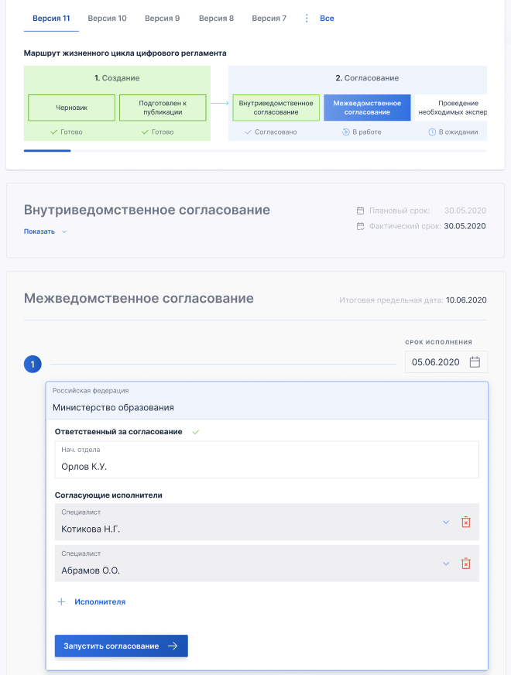
Рисунок 24 – Межведомственное согласование

Проведение необходимых экспертиз
Для проведения согласования цифрового регламента требуется проведение необходимых экспертиз. В этом случае ЦР направляется ответственному за распределение сотруднику ведомства, который самостоятельно назначает согласующих исполнителей в своем ведомстве.
Независимо от решений согласующих исполнителей окончательное решение принимает непосредственно ответственный за распределение специалист.
В результате согласования версия ЦР может быть одобрена или отклонена. В случае отказа каждый согласующий должен внести замечания. Замечание может быть добавлено по каждому атрибуту ЦР. Замечания могут быть приняты или отклонены специалистом ведомства - владельца цифрового регламента.
После получения замечаний версия ЦР отправляется на доработку в ведомство, создавшее данную версию ЦР. После внесения исправлений в рамках той же версии ЦР создаётся новая версия листа согласования и запускается новый процесс согласования.
На этапе «Проведение необходимых экспертиз» пользователь заполняет форму «Проведение необходимых экспертиз».
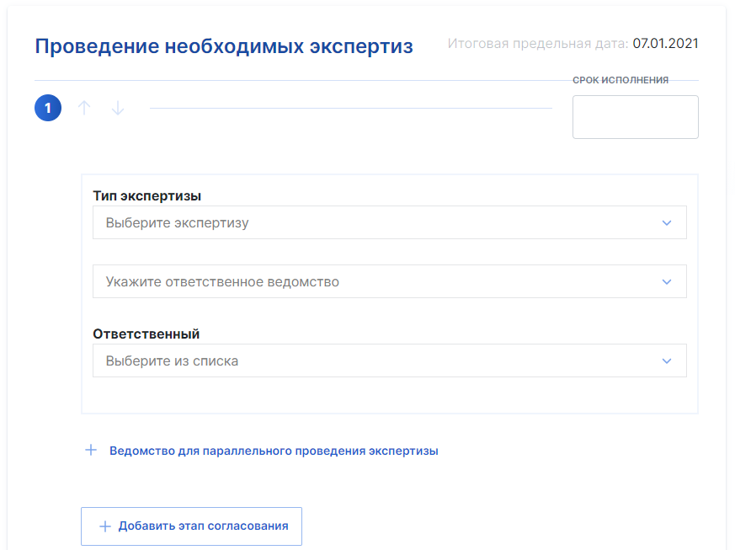
Рисунок 25 – Проведение необходимых экспертиз
При необходимости проведения антикоррупционной экспертизы ЦР направляется ведомством-владельцем ЦР на экспертизу вне КЦР. После получения результатов экспертизы они прикладываются к ЦР в виде скан-копии протокола.
В случае получения положительного результата экспертизы ЦР может быть переведен на следующую экспертизу или направлен на этап утверждения ЦР. В случае отрицательного результата экспертизы система переводит текущую версию листа согласования в архив.

Подписание
После успешного прохождения всех шагов этапа «Согласование» версия ЦР переходит на этап «Подписание».
Версия ЦР поступает на утверждение и подписание пользователю, назначенному ответственным за этап.
Этот пользователь указывает реквизиты нормативно-правового акта, утверждающего регламент, и прикладывает его скан-образ и далее подписывает документ.
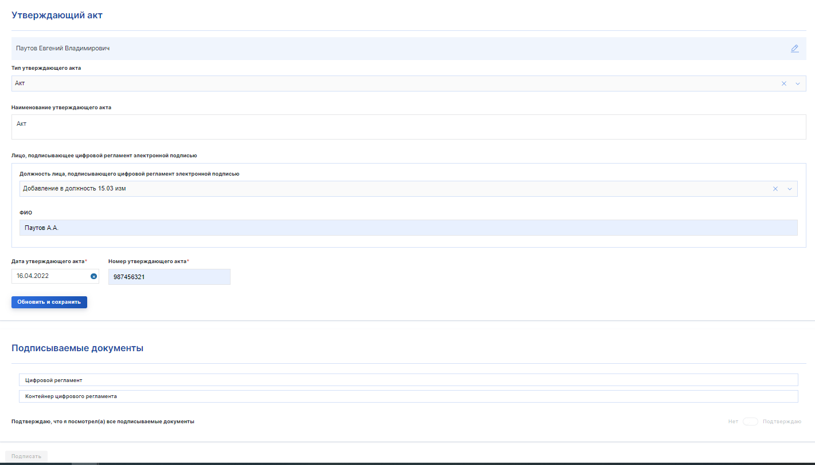
Рисунок 26 – Подписание
ЦР переходит на этап «Подписание».
Версия ЦР ожидает перевода в статус:
- «Государственная регистрация» – если в листе согласования присутствует этап «Проведение необходимых экспертиз»;
- «Вступил в силу» – если в листе согласования отсутствует этап «Проведение необходимых экспертиз».
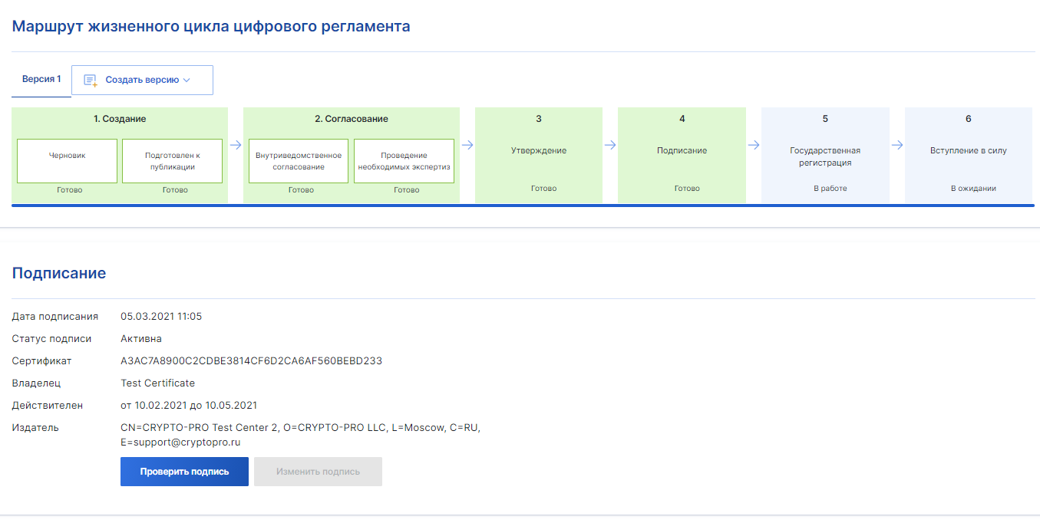
Рисунок 27 – Подписанная версия ЦР

Публикация
На этапе «Публикация» орган власти, обладающий полномочиями публикации ЦР, публикует данный ЦР, нажатием на кнопку «Опубликовать», при этом вводятся соответствующие атрибуты для публикации ЦР.
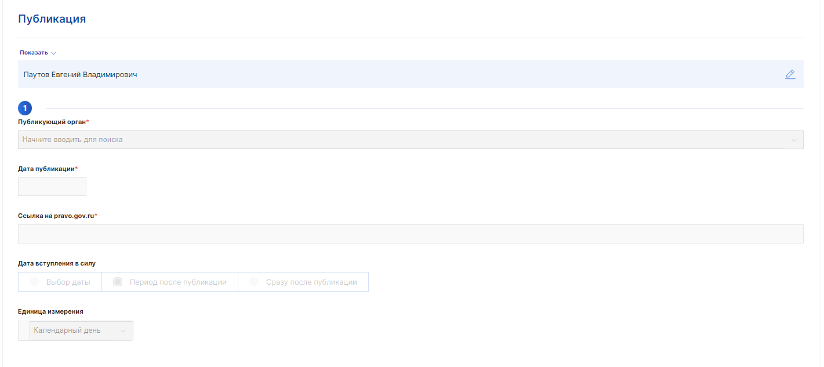
Рисунок 28 – Публикация

Государственная регистрация
Этап «Государственная регистрация» является обязательным для федеральных услуг, а для региональных и муниципальных услуг добавляется в лист согласования при необходимости.
На этапе «Государственная регистрация» сотрудник Министерства юстиции Российской Федерации (пользователь с ролью «Ответственный редактор» или «Руководитель») одобряет версию ЦР, а затем регистрирует и публикует ее.
Регистрация предполагает присвоение государственного регистрационного номера и даты регистрации. Версия ЦР ожидает перевода в статус «Вступил в силу».
В случае если пользователь с ролью «Ответственный редактор» или «Руководитель» отклоняет версию ЦР, она автоматически переводится в архив. В этом случае требуется создавать новую версию ЦР.
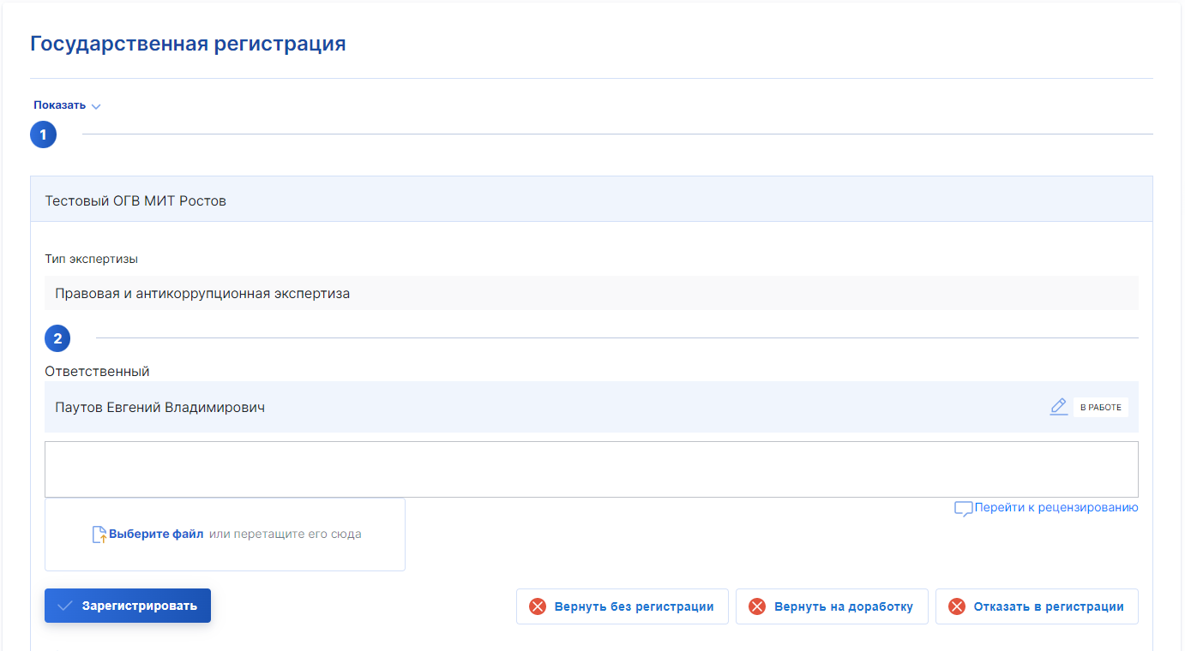
Рисунок 29 – Государственная регистрация

Вступление в силу
В случае успешного прохождения этапа «Государственная регистрация» («Подписание») версия ЦР вступает в силу.
Статус «Вступил в силу» присваивается версии ЦР при наступлении даты, указанной на этапе «Утверждение» пользователем с ролью «Руководитель» в поле «Дата вступления в силу».

Создание цифрового регламента
Создание цифрового регламента осуществляется из раздела «Услуги» на основе карточки услуги (см. п. 4.9.4).

Создание подуслуги
Для создания подуслуги следует:
- Перейти в раздел «В работе» — «Разработка»;
- Нажать на ссылку с наименованием цифрового регламента;
- В открывшейся карточке услуги нажать на кнопку «Создать подуслугу».
Будет открыта страница «Создание подуслуги».
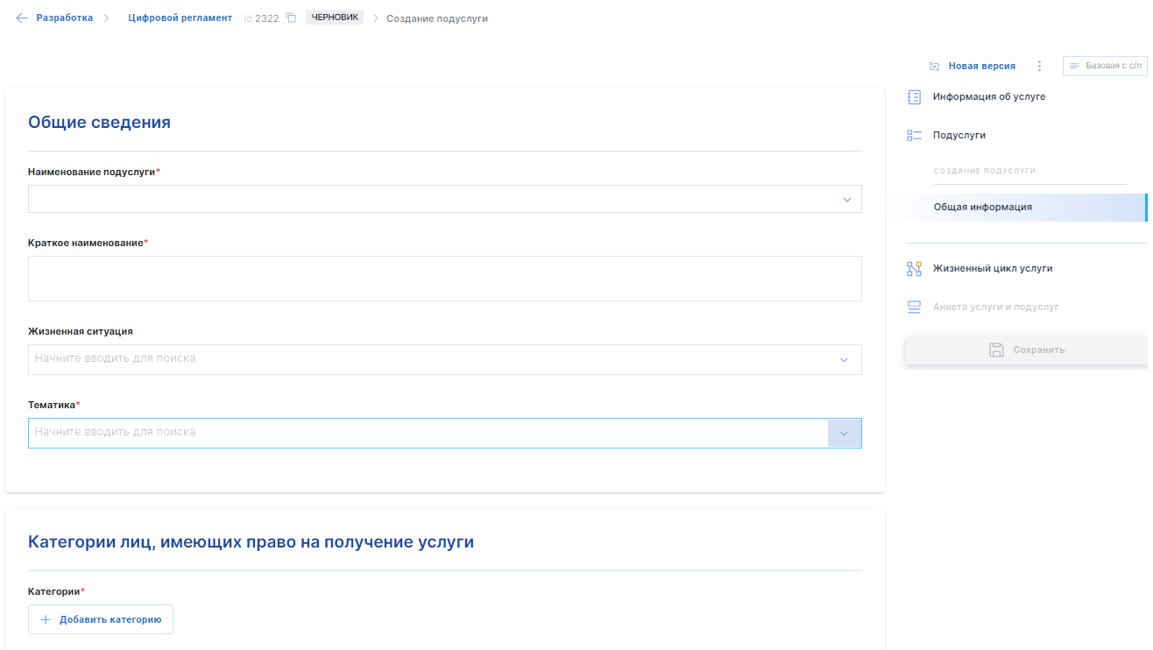
Рисунок 30 — Создание подуслуги
- На странице создания подуслуги последовательно заполнить информацию в следующих подразделах (см. п. 4.6.5.1–4.6.5.4):
- «Общая информация»;
- «Стоимость и оплата»;
- «Профилирование»;
- «Административные процедуры и действия».
- Нажать на кнопку «Сохранить» для сохранения данных.

Подраздел «Общая информация»
В подразделе «Общая информация» следует заполнить блоки:
- «Общие сведения»;
- «Категории лиц, имеющих право на получение услуги»;
- «Способы обращения»;
- «Проактивный режим»;
- «Предварительная запись»;
- «Сроки предоставления»;
- «Ограниченность ресурсов»;
- «Результат предоставления подуслуги»;
- «Процедура оценки».
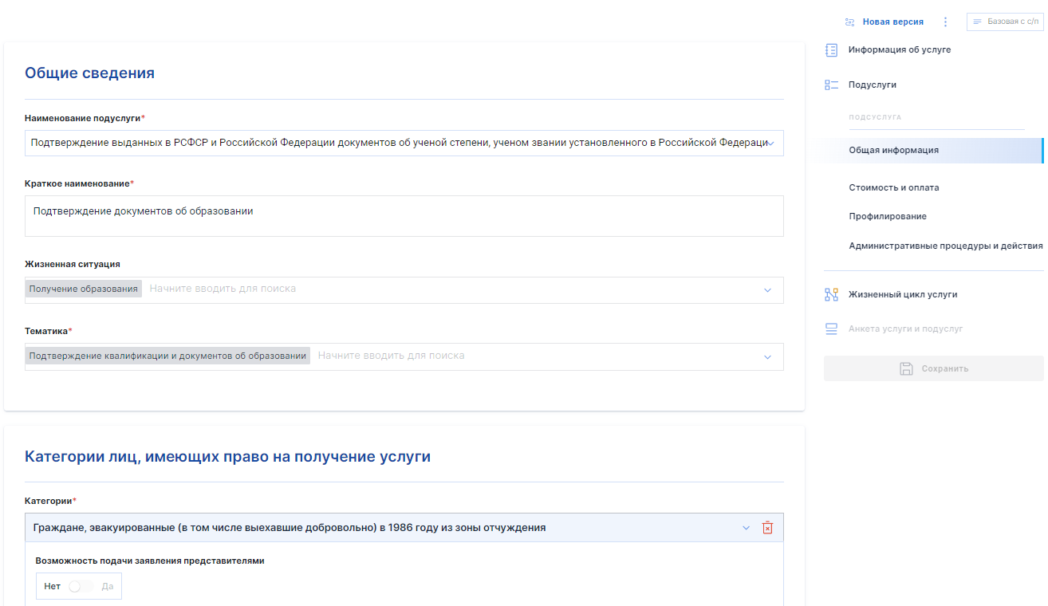
Рисунок 31 – Подраздел «Общая информация»
Наименование поля | Описание
Блок «Общие сведения»
- Полное наименование услуги | - Указать полное наименование услуги
- Краткое наименование услуги | - Указать краткое наименование услуги
- Жизненная ситуация | - Выбрать значение из выпадающего списка
- Тематика | - Выбрать значение из выпадающего списка
- Блок «Категории лиц, имеющих право на получение услуги»
- Категории | - Выбрать значение из справочника
- Возможность подачи заявления представителями | - да/нет
- Типы представителей | - Выбрать значение из справочника
- Блок «Способы обращения»
- Способы обращения меняются для категории лиц? | - да/нет
- Способ выдачи результатов | - Выбрать значение
- Уровень экстерриториальности | - Выбрать значение
- Способ установления личности | - Выбрать значение
- Блок «Проактивный режим»
Предусмотрено ли проактивное предоставление услуги? | - да/нет
- Сведения, необходимые для проактивного предоставления услуги | - Выбрать значение из списка
- Информационная система, источник сведений | - Выбрать значение из списка
- Информационная система, принимающая сведения | - Выбрать значение из списка
- Блок «Предварительная запись»
- Предусмотрена возможность предварительной записи для подачи документов? | - да/нет
- Предусмотрена возможность предварительной записи для получения результата? | - да/нет
- Предусмотрена возможность предварительной записи для выполнения административных процедур? | - да/нет
- Блок «Сроки предоставления»
- Срок регистрации заявления | - Указать количество дней
- Пояснение | - Ввести комментарий
- Максимальный срок оказания услуги | - Указать количество дней
- Пояснение | - Ввести комментарий
- Блок «Ограниченность ресурсов»
- Присутствуют ограничения на количество положительных результатов? | - Чек-бокс
- Блок «Результат предоставления подуслуги»
- Количество результатов | - Выбрать значение
- Наименование результата | - Выбрать значение из справочника
- Форма результата | - Выбрать значение из справочника
- Формат документа | - Выбрать значение из справочника
- Действие с результатом | - Выбрать значение из справочника
- Наименование реестра | - Выбрать значение из справочника
- Ведомственная система | - Выбрать значение из справочника
- Действие в реестре | - Выбрать значение из справочника
- Блок «Процедура оценки»
- Предусмотрено проведение процедуры оценки? | - да/нет
- Процедура оценки | - Указать ссылку

Подраздел «Стоимость и оплата»
В подразделе «Стоимость и оплата» следует указать, является ли услуга платной.
Если услуга платная, то следует указать нормативно-правовой акт, регулирующий предоставление услуги.
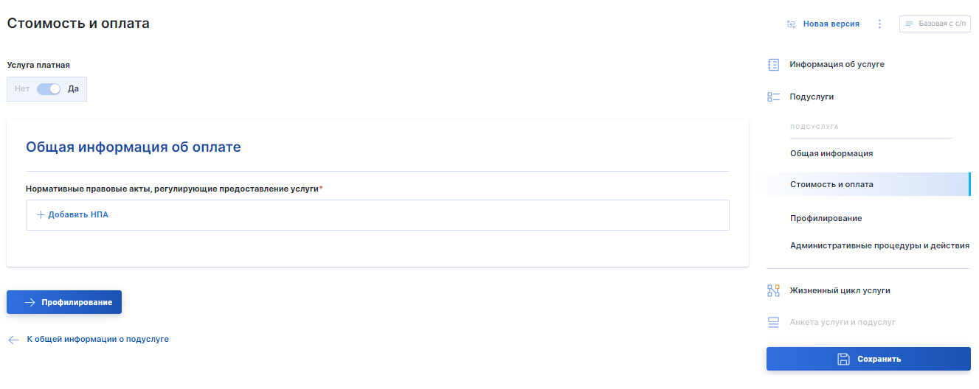
Рисунок 32 – Подраздел «Стоимость и оплата»

Подраздел «Профилирование»
В подразделе «Профилирование» следует отобразить процесс предоставления подуслуги в виде схемы. Схема должна включать в себя все возможные сценарии предоставления услуги.
Для каждого элемента схемы профилирования должен быть привязан набор данных, соответствующий данному элементу (данные задаются в схеме профилирования в подразделах «Документы заявителя», «Сведения по МВ», «Оплата»).
Рисунок 33 – Пример схемы профилирования, подраздел «Профилирование»
Схема представляет собой дерево вопросов и ответов. Таким образом определяется сценарий заявителя в каждом конкретном случае.
Изначально на схеме присутствует только один элемент – «Старт профилирования».
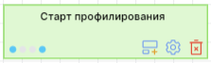
Рисунок 34 – Элемент «Старт профилирования»
Для добавления вопросов и ответов в схему профилирования следует нажать на значок внутри элемента «Старт профилирования» и в дальнейшем на такой же значок внутри других элементов - в этом случае будут образовываться связи между элементами.
При нажатии на значок  внизу слева на схеме профилирования элементы также будут добавлены на схему, но без связей с другими элементами.
Будет открыта форма «Создание блока «Вопрос-Ответы».
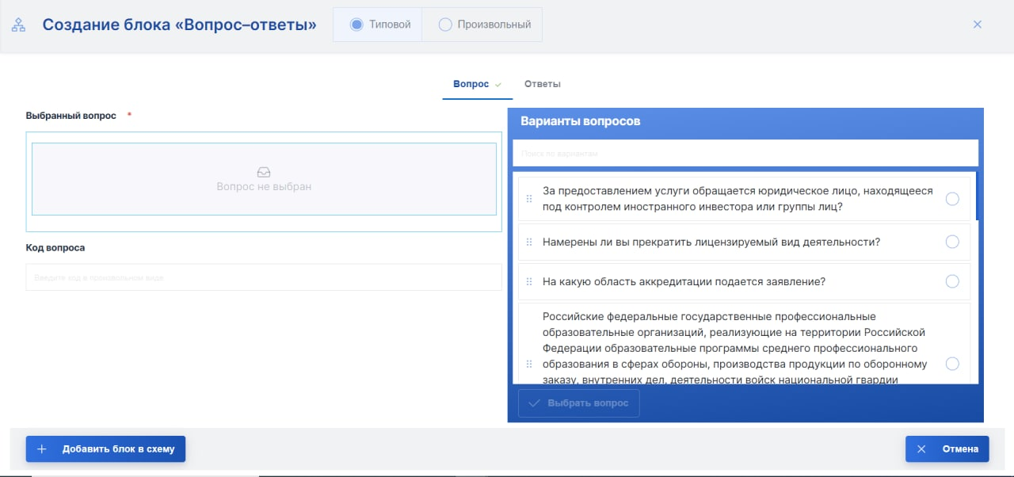
Рисунок 35 – Форма «Создание блока «Вопрос-Ответы»
Добавление вопросов и ответов возможно в двух режимах – «Типовой» и «Произвольный».
По умолчанию установлен режим «Типовой». В этом случае отображаются две вкладки – «Вопрос» и «Ответы». Выбор значений вопроса и ответов осуществляется из справочника.
Если на форме «Создание блока «Вопрос - Ответы» переключатель установлен в режим «Произвольный», то тексты вопроса и ответов следует вводить вручную.
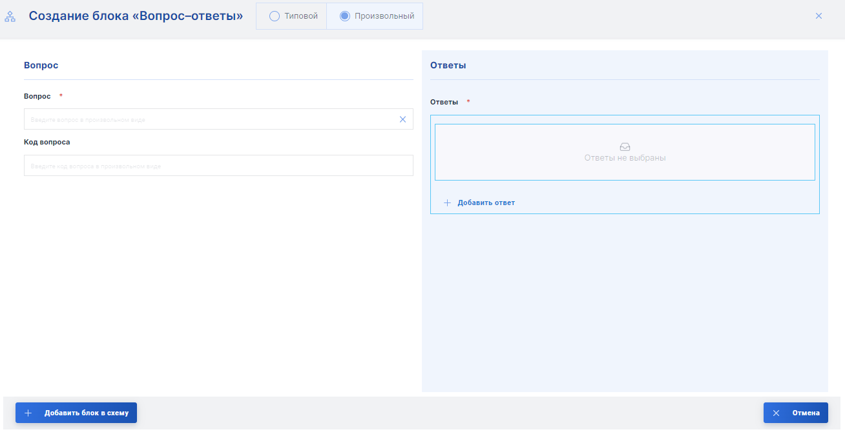
Рисунок 36 – Форма «Создание блока «Вопрос - Ответы», режим «Произвольный»
После внесения данных о вопросе и ответах следует нажать на кнопку «Добавить блок в схему». Блок с соответствующими элементами будет добавлен.
Для настройки параметров каждого элемента схемы следует нажать на значок внутри него.
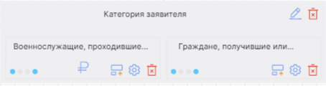
Рисунок 37 – Элементы схемы профилирования
Для каждого элемента типа «Ответ» в окне его настроек следует задать необходимые параметры в подразделах:
- «Документы заявителя»;
- «Сведения по МВ»;
- «Оплата».
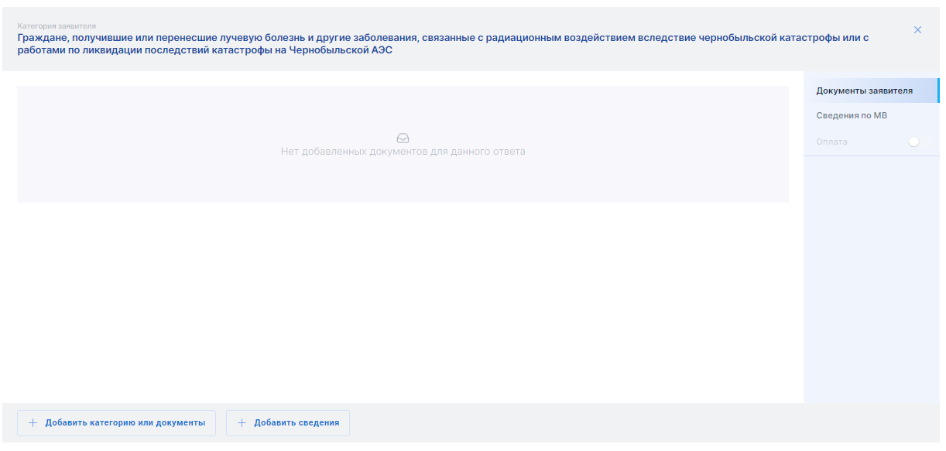
Рисунок 38 – Окно настроек элемента типа «Ответ»

Документы заявителя
В подразделе «Документы заявителя» следует указать документы и сведения, необходимые для предоставления услуги.
Для добавления документов следует:
- Нажать на кнопку «Добавить категорию или документы».
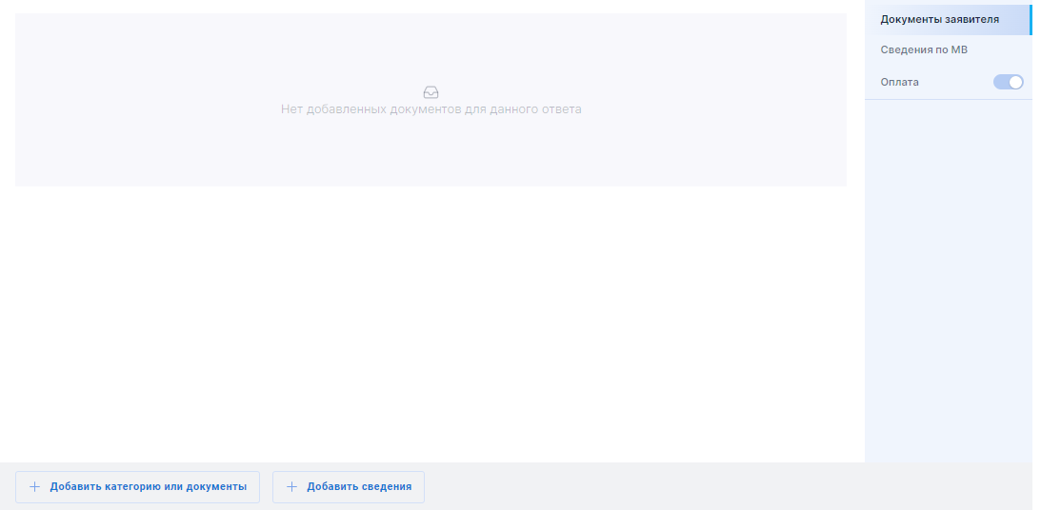
Рисунок 39 – Подраздел «Документы заявителя»
В результате будет отображен общий перечень документов, которые были предварительно добавлены в соответствующий справочник. Документы объединены в группы в соответствии с их категориями.
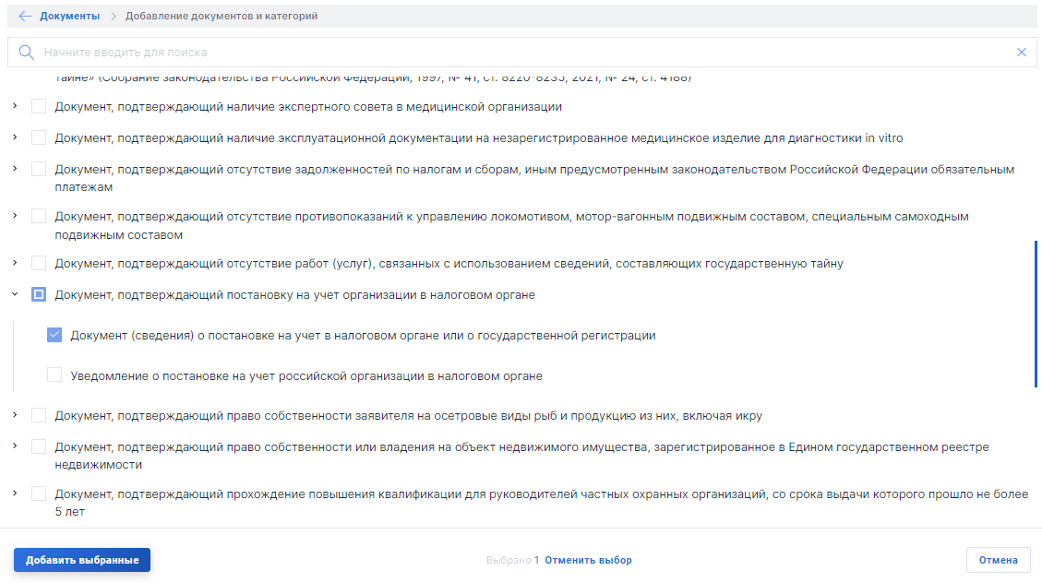
Рисунок 40 – Выбор документов из общего списка
- Отметить документы, запрашиваемые ведомством на данном этапе сценария, и нажать на кнопку «Добавить выбранные».
Выбранные документы будут отображены на форме.
- Задать настройки для каждой категории документов на форме:
- Установить переключатель в положение «Один», если достаточно любого из указанных документов категории или «Несколько», если необходимы все указанные документы;
- Указать, является ли предоставление документов данной категории обязательным, установив переключатель «Обязательно» в активное или неактивное положение.
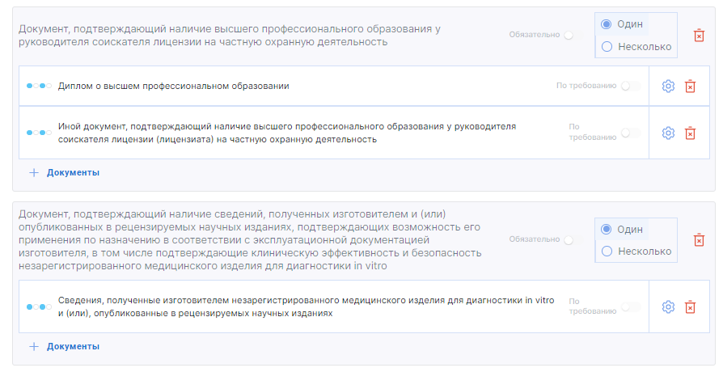
Рисунок 41 – Отображение выбранных документов на форме
- Нажать на значок справа от наименования документа и задать соответствующие настройки.
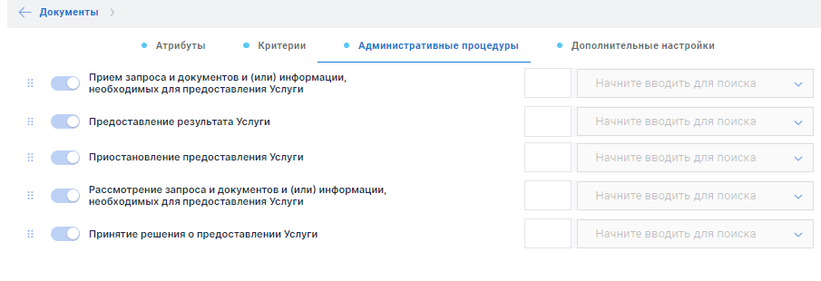
Рисунок 42 – Настройка параметров документа, вкладка «Административные процедуры»
Для добавления сведений следует:
- Нажать на кнопку «Добавить сведения».

Рисунок 43 – Вкладка «Сведения»
В результате на форме появится область «Дополнительные сведения», а также кнопка «+ Сведения». При нажатии на кнопку «+ Сведения» будет отображен общий перечень сведений, которые были предварительно добавлены в соответствующий справочник.
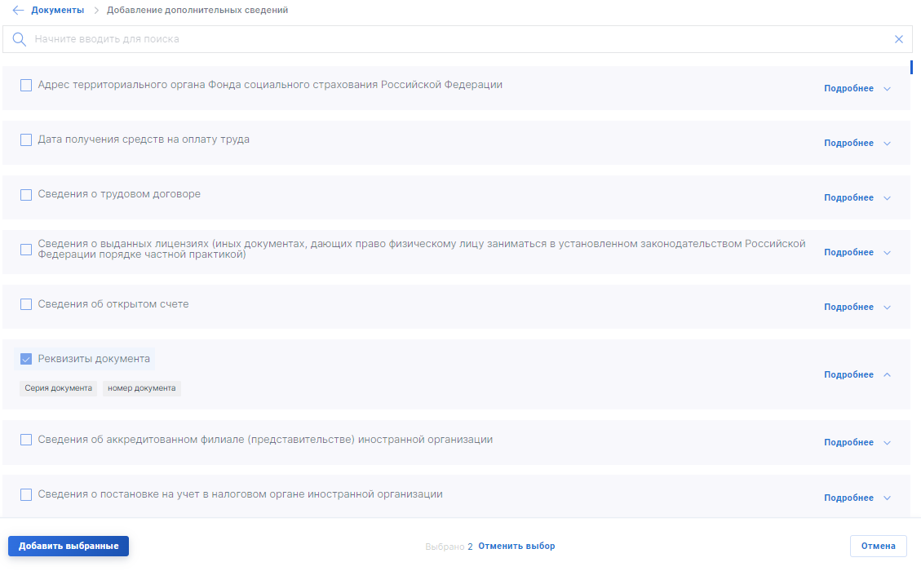
Рисунок 44 – Выбор сведений из общего списка
- Отметить сведения, запрашиваемые ведомством на данном этапе сценария, и нажать на кнопку «Добавить выбранные».
Выбранные сведения будут отображены на форме.
- Задать настройки:
- Указать, являются ли сведения обязательными, с помощью переключателя «Обязательно/ По требованию»;
- Нажать на значок и в открывшейся форме указать необходимые параметры.

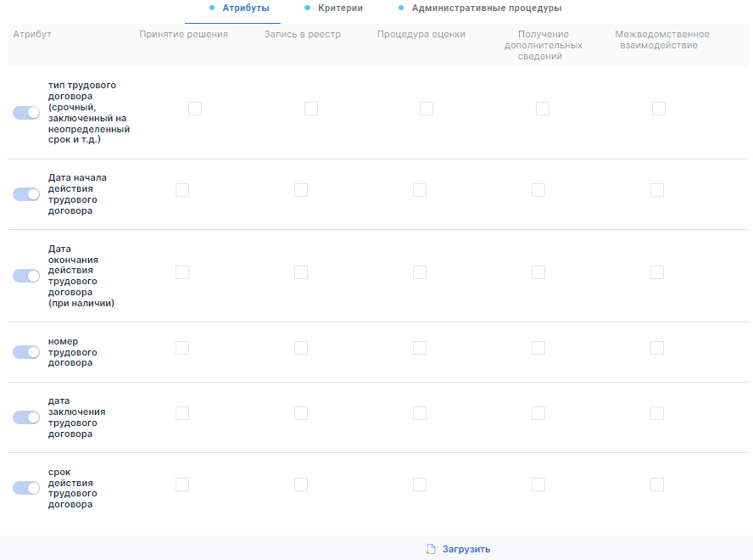
Рисунок 45 – Настройка параметров сведения, вкладка «Атрибуты»

Межведомственные запросы
В подразделе «Сведения по МВ» необходимо указать процедуры и действия, которые обеспечивают получение данных с помощью межведомственного взаимодействия. Выбор осуществляется из тех процедур и действий, которые были указаны ранее в соответствующем справочнике.
Пользователю следует:
- Перейти на нужную вкладку – «СМЭВ2», «СМЭВ3» или «Без СМЭВ».
- Нажать на кнопку «+ Добавить виды сведений».
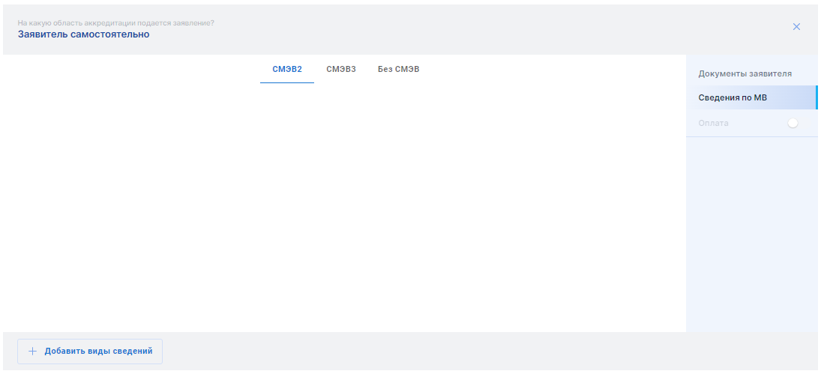
Рисунок 46 – Подраздел «Сведения по МВ»
- В открывшемся окне отметить запросы, осуществляемые ведомством на данном этапе сценария, и нажать на кнопку «Добавить выбранные».
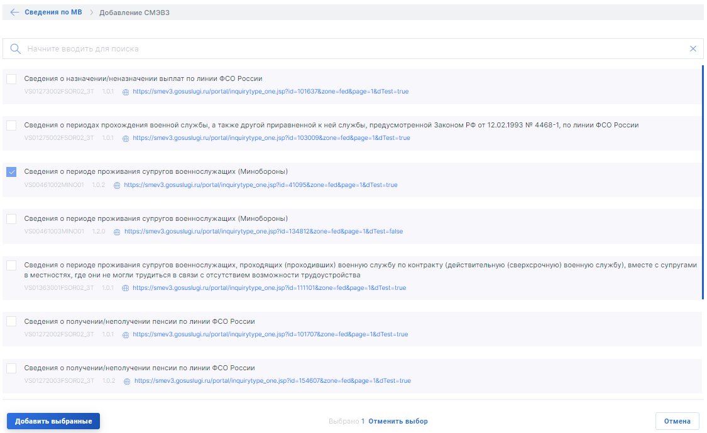
Рисунок 47 – Выбор запросов
Выбранные запросы будут отображены на форме.
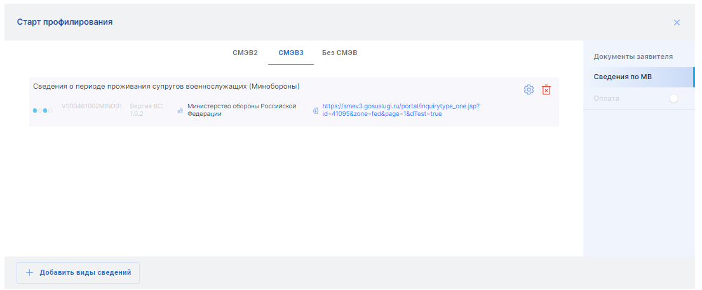
Рисунок 48 – Отображение выбранных видов сведений на форме
- При необходимости добавить другие межведомственные запросы, выполняя аналогичные действия.
- Для настройки параметров каждого запроса следует нажать на значок и в открывшейся форме указать необходимые параметры.
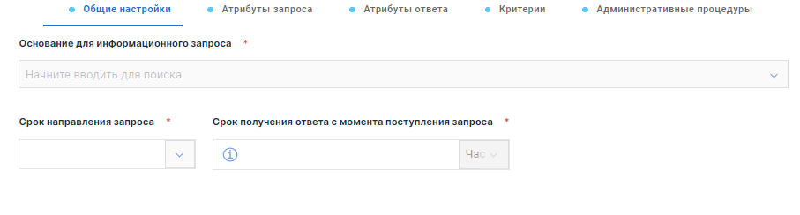
Рисунок 49 – Настройка параметров межведомственных запросов

Оплата
В подразделе «Оплата» настраивается порядок оплаты для платных услуг.
Если подуслуга предоставляется платно, то переключатель «Оплата» должен быть установлен в активное положение. После этого отобразится форма для настройки оплаты.

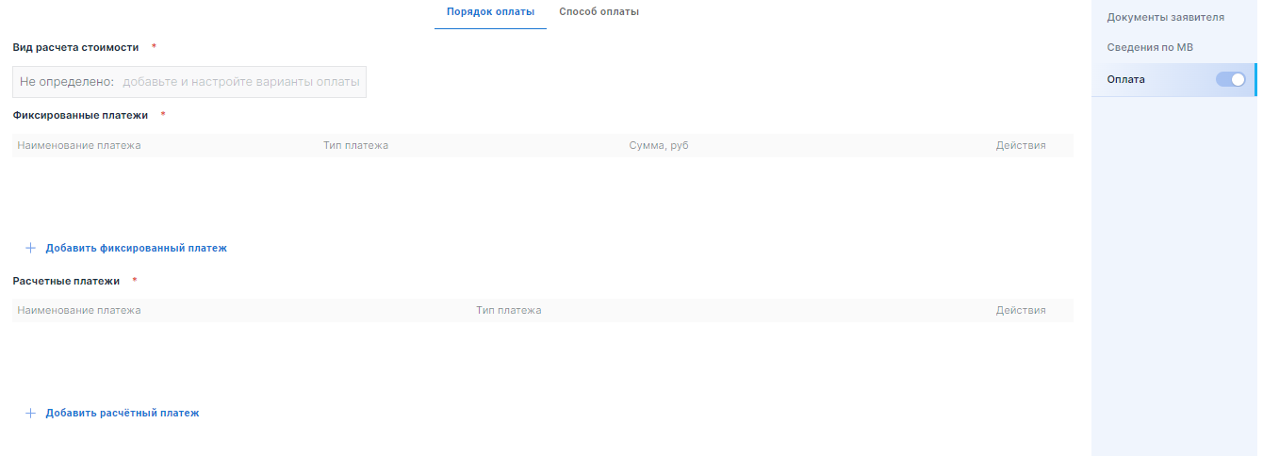
Рисунок 50 – Подраздел «Оплата»
На форме настройки оплаты представлены вкладки «Порядок оплаты» и «Способ оплаты».
На вкладке «Порядок оплаты» необходимо указать платежи, которые должны взиматься при оказании данной подуслуги. Платежи могут быть фиксированными или расчетными.
По результатам добавления платежей в поле «Вид расчета стоимости» будет отображен вид расчета стоимости подуслуги.
Виды расчета стоимости:
- фиксированный — подуслуга предполагает платежи фиксированными суммами;
- расчетный — подуслуга предполагает платежи суммами, рассчитываемыми по формуле или в соответствии с приведенной методикой;
- комбинированный — подуслуга предполагает платежи обоих вышеуказанных видов.
Для добавления платежей необходимо с помощью ссылок «+ Добавить фиксированный платеж» и «+ Добавить расчетный платеж» добавить необходимое количество платежей нужного вида и задать для них необходимые параметры.
При необходимости добавленный платеж может быть удален нажатием на кнопку .
На вкладке «Способ оплаты» необходимо указать способы, которыми заявитель может оплатить предоставление ему подуслуги (посредством ЕПГУ, в отделении банка, в терминале МФЦ и проч.)

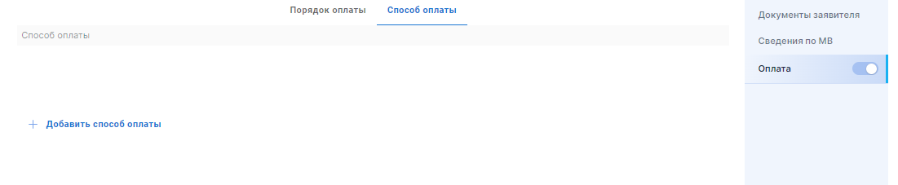
Рисунок 51 – Подраздел «Оплата», Вкладка «Способ оплаты»
Для того чтобы задать способы оплаты, следует нажать ссылку «+ Добавить способ оплаты» и в появившемся списке выбрать необходимые способы оплаты, после чего нажать на кнопку «Добавить выбранные».

Проверка сценариев профилирования
Для проверки сценариев профилирования следует:
- Нажать на значок  внизу слева на схеме профилирования;
- Нажать на кнопку . Будет осуществлен переход на форму «Проверка сценария профилирования».
На форме «Проверка сценария профилирования» на вкладке «Все варианты вопросов» отображаются все возможные варианты вопросов и ответов.
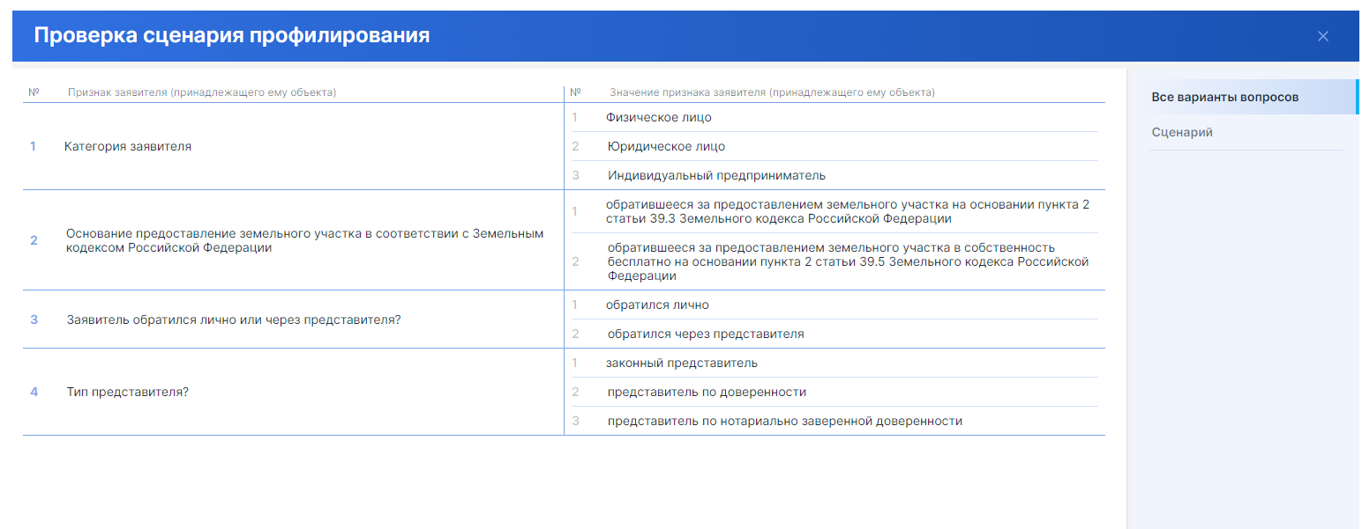
Рисунок 52 – Форма «Проверка сценария профилирования»
- Перейти на вкладку «Сценарий» и нажать на кнопку «Сформировать все сценарии».
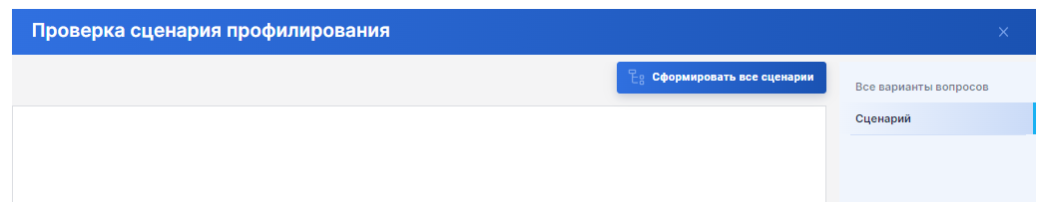
Рисунок 53 – Кнопка «Сформировать все сценарии»
Доступные сценарии представлены на вкладках «Полный вид» и «Сокращенный вид».
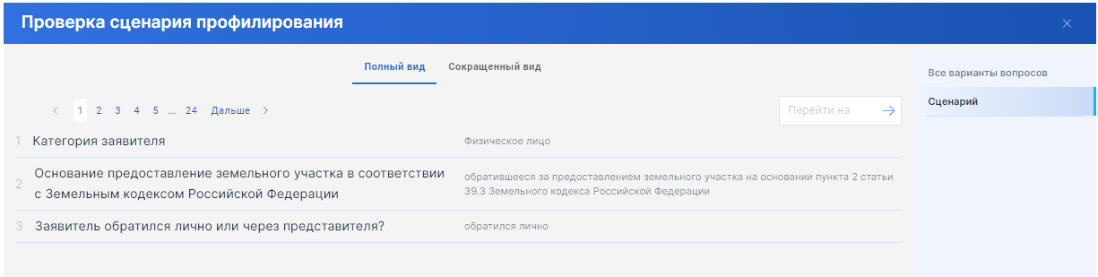
Рисунок 54 – Вкладка «Полный вид»
На вкладке «Полный вид» каждый сценарий представлен на отдельной странице.
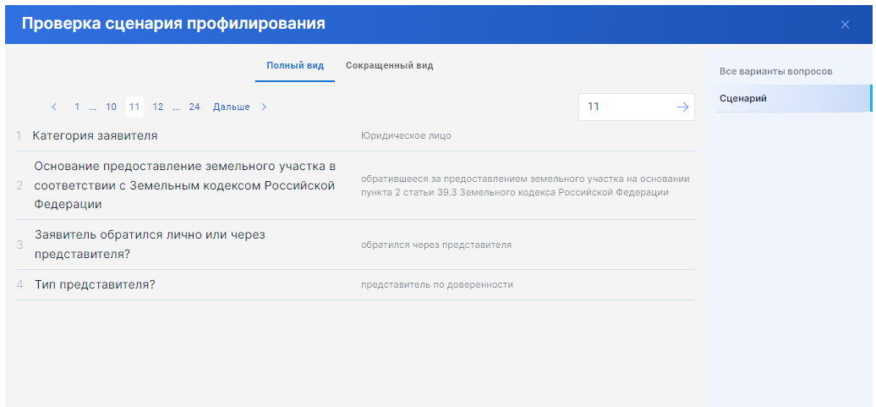
Рисунок 55 – Выбор сценария
На вкладке «Сокращенный вид» все сценарии представлены на одной странице.
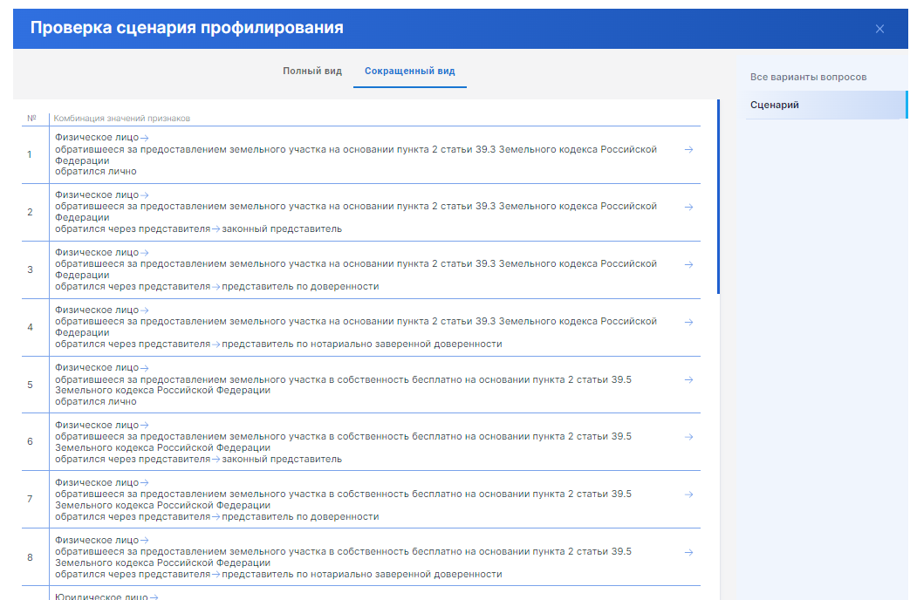
Рисунок 56 – Форма «Проверка сценария профилирования»

Подраздел «Административные процедуры и действия»
В подразделе «Административные процедуры и действия» в редакторе административных действий и процедур следует составить схему процесса предоставления подуслуги в нотации BPMN с учетом необходимых условий и зон ответственности.
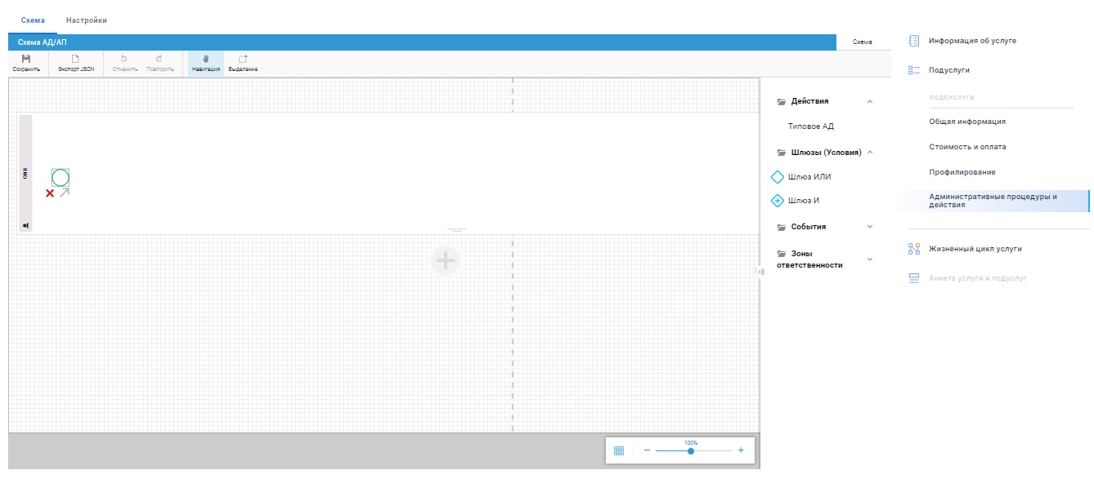
Рисунок 57 – Подраздел «Административные процедуры и действия»
Для того чтобы построить схему процесса предоставления услуги, необходимо выполнить следующие действия:
- На вкладке «Схема» добавить необходимые элементы схемы («Действия», «Шлюзы», «События», «Зоны ответственности») с помощью перетаскивания компьютерной мышью;
- Расположить элементы схемы в нужной последовательности и соединить их, в соответствии с процессом предоставления услуги;
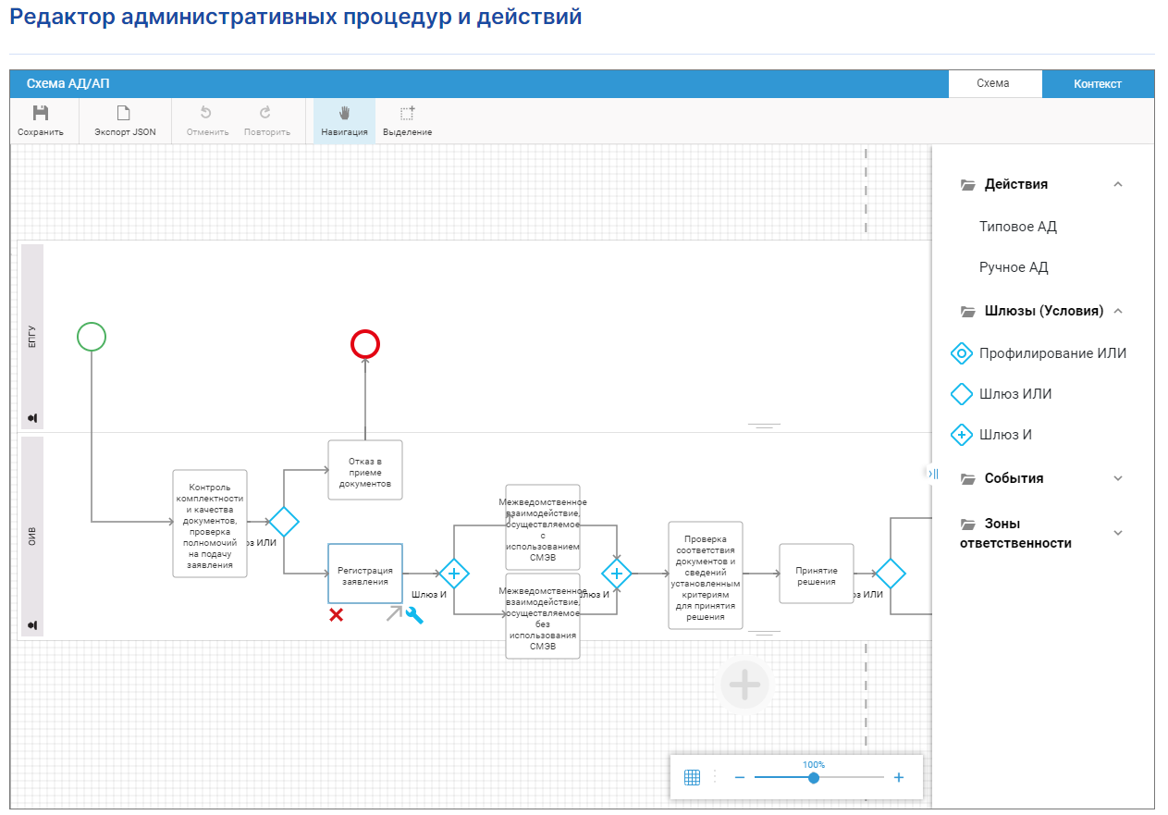
Рисунок 58 - Образец схемы процесса предоставления услуги
- Указать необходимые настройки для каждого элемента, присутствующего на схеме, после чего в окне настроек нажать на кнопку «Сохранить»;
Для сохранения составленной схемы нажать на кнопку «Сохранить» в верхнем меню редактора.

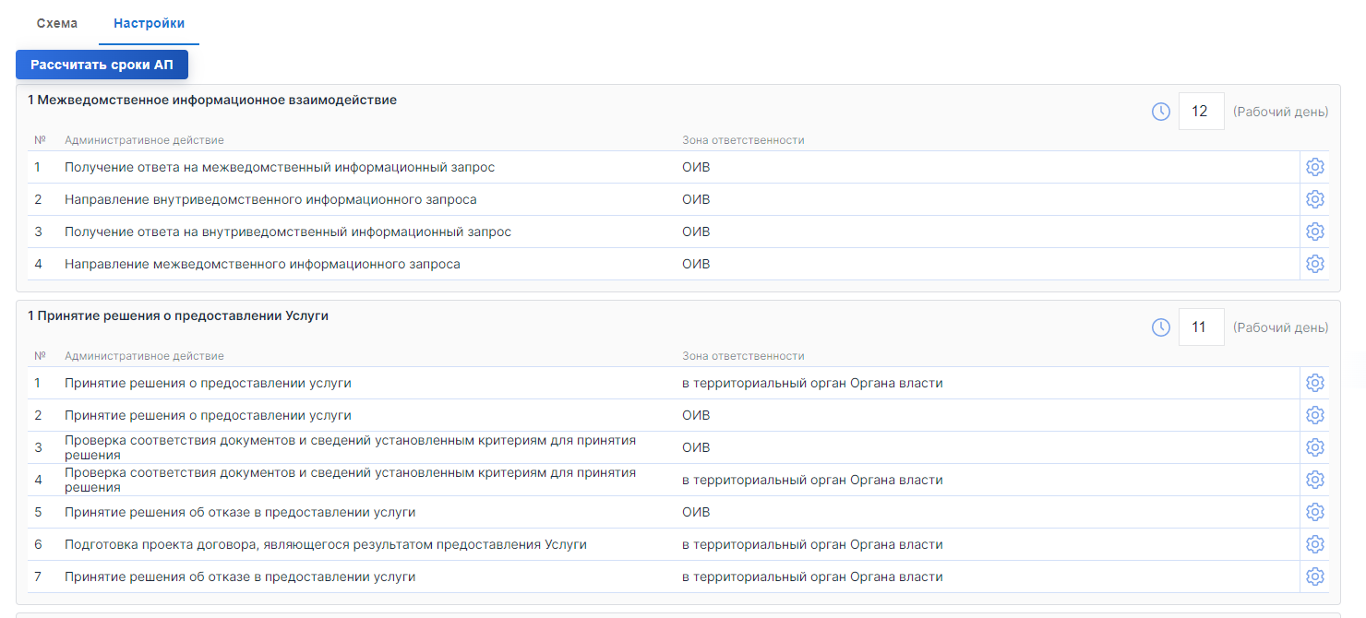
Рисунок 59 – Окно настроек «Административных действий»
Настройки для элемента «Типовое АД» производятся в соседней вкладке «Настройки» (рис. 54) в данной вкладке можно настроить следующие атрибуты:
- Административное действие;
- Зона ответственности;
- Срок административного действия.

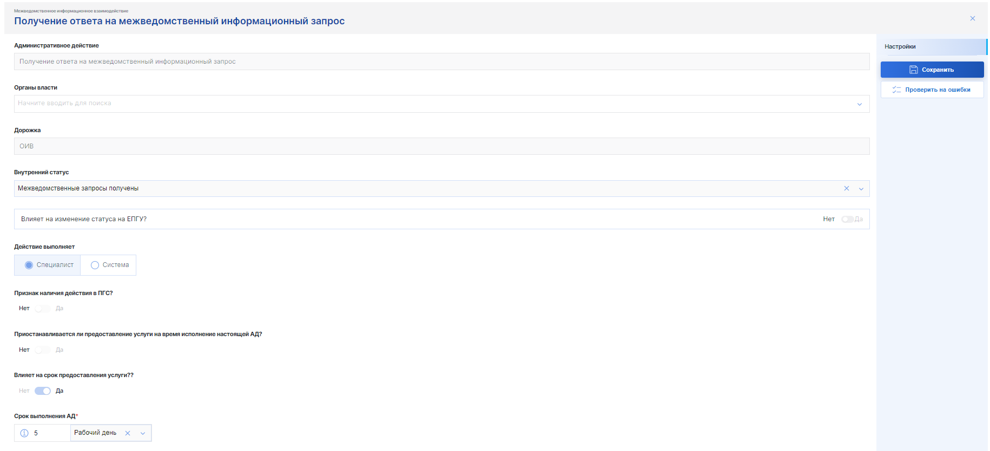
Рисунок 60 – Настройка определённого «Административного действия»
Настройки для определённого административного действия осуществляются нажатием на кнопку , далее появляется окно настроек для административного действия (рис. 54.1), где указываются следующие атрибуты:
- Органы власти;
- Внутренний статус;
- Влияет на изменение статуса на ЕПГУ;
- Действие выполняет;
- Признак наличия действия в ПГС;
- Приостанавливается ли предоставление услуги на время исполнение настоящей АД;
- Влияет на срок предоставления услуги;
- Срок выполнения АД.
Для сохранения настроек необходимо нажать на кнопку «Сохранить».

Цифровые регламенты ведомств
Раздел «Цифровые регламенты ведомств» содержит в себе перечень цифровых регламентов всех ведомств и доступен только сотрудникам МИНЭК и администраторам (пользователям с ролью ROOT).
В разделе представлен перечень цифровых регламентов, находящихся на разных стадиях разработки.
Цифровые регламенты доступны для просмотра и внесения изменений, в зависимости от роли пользователя.
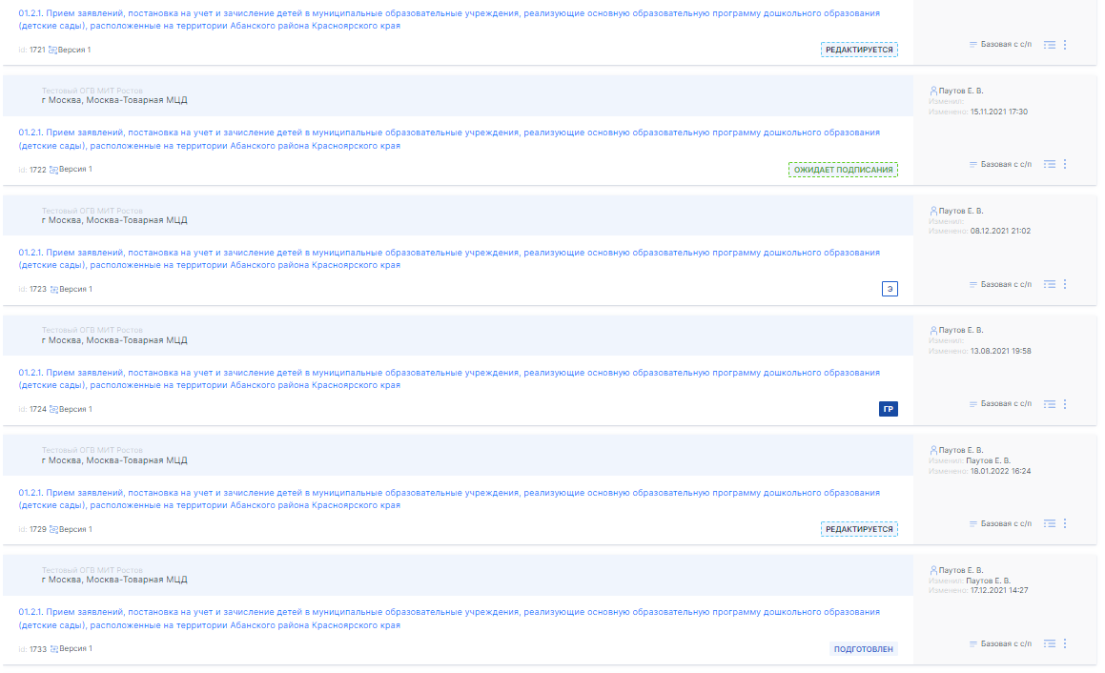
Рисунок 61 – Цифровые регламенты ведомств

Цифровые регламенты РФ
В разделе «Цифровые регламенты РФ» представлен перечень цифровых регламентов, действующих на территории РФ в настоящий момент.
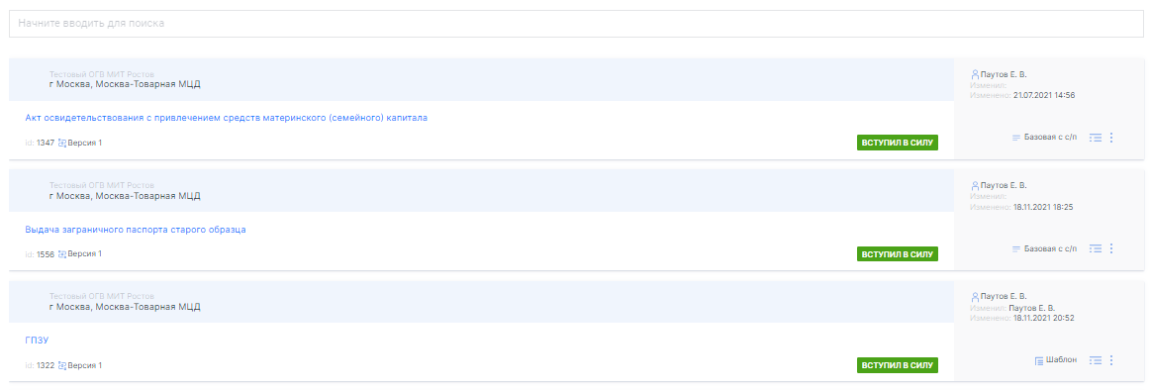
Рисунок 62 – Цифровые регламенты РФ

Услуги
В разделе «Услуги» представлен реестр государственных, муниципальных и иных услуг, содержащийся в ФРГУ 1.0 и региональных реестрах государственных и муниципальных услуг (функций). Данные услуги не имеют ЦР, если таковые не были созданы в КЦР. Доступы операции просмотра информации об имеющихся услугах, добавления новых услуг в реестр и редактирования информации об услугах.

Главная страница раздела «Услуги». Список услуг
На главной странице раздела отображается список имеющихся услуг (см. рисунок ниже).
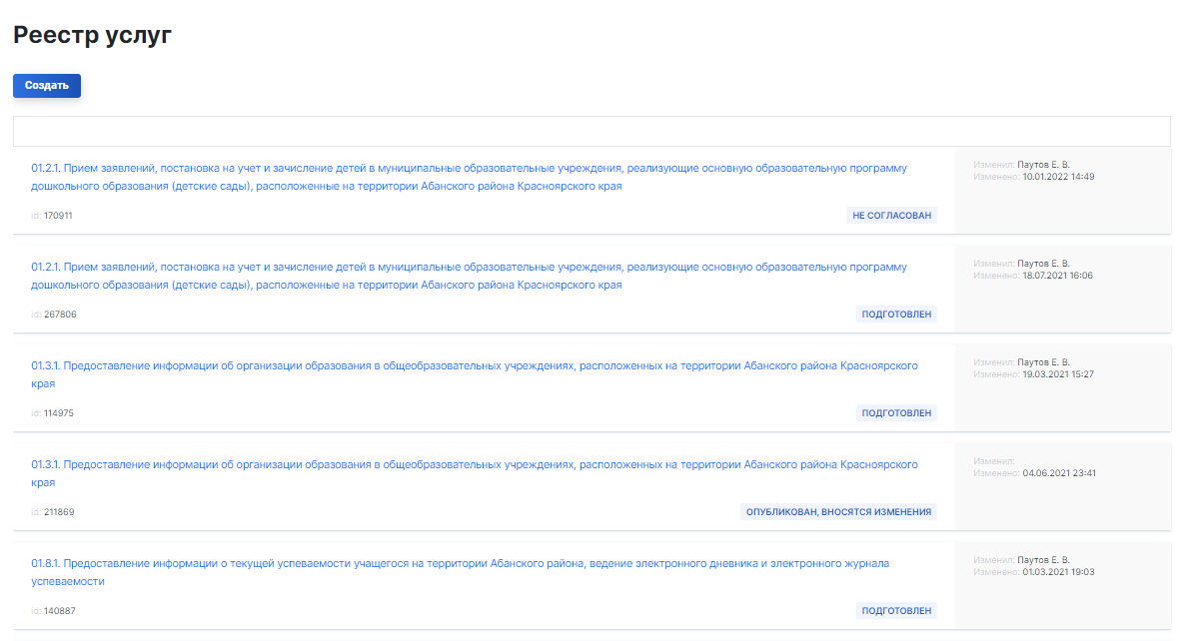
Рисунок 63 – Раздел «Услуги». Главная страница. Реестр услуг
Сведения о каждой услуге в списке отображаются в отдельном блоке и включают в себя:
- Наименование услуги.
- Статус.
- Фамилию и инициалы пользователя, осуществившего последнее редактирование карточки услуги (см. п. 4.9.2).
- Дату и время последнего изменения в карточке услуги.
Над списком находится поисковое поле, позволяющее искать услуги по наименованию.
Для осуществления поиска следует ввести фрагмент наименования искомой услуги. При этом список будет сокращен до тех услуг, в наименованиях которых присутствует введенный фрагмент (см. рисунок ниже).
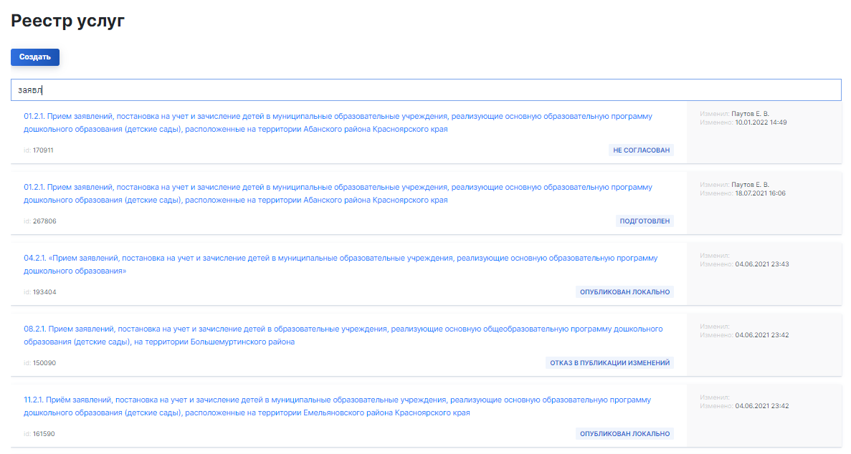
Рисунок 64 – Раздел «Услуги». Главная страница. Поиск услуг по наименованию
Над поисковым полем находится кнопка «Создать» (см. рисунок выше), позволяющая добавить в реестр новую услугу (см. п. 4.9.2).

Просмотр и редактирование информации об услугах
При нажатии на наименование услуги в списке услуг (см. п. 4.9.1) отрывается карточка услуги, на которой в соответствующих полях отображается подробная информация о данной услуге (см. рисунок и таблицу ниже, столбцы «Поле» и «Сведения»). Если услуга была добавлена автоматически, то в полях «Наименование утверждающего акта» и «Орган, ответственный за предоставление услуги» данные могут отсутствовать.
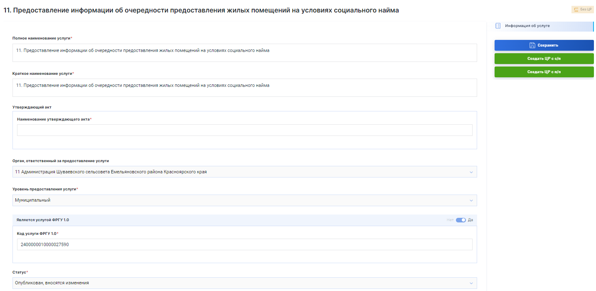
Рисунок 65 – Карточка услуги
Таблица 5 —Сведения, содержащиеся в карточке услуги
Поле | Сведения | Способ указания
Полное наименование услуги | Полное наименование услуги | Вводится в поле вручную
Краткое наименование услуги | Краткое наименование услуги | Вводится в поле вручную
Наименование утверждающего акта | Наименование НПА, утверждающего услугу | Вводится в поле вручную
Орган, ответственный за предоставление услуги | Наименование ОИВ или организации, ответственной за предоставление услуги | Указывается автоматически наименование ОИВ или организации, сотрудником которой является пользователь
Уровень предоставления услуги | Уровень предоставления услуги. Одно из следующих значений:  – «Муниципальный»,  – «Региональный»,  – «Региональный, полномочия переданы на муниципальный уровень»,  – «Федеральный»,  – «Федеральный, полномочия переданы на муниципальный уровень»,  – «Федеральный, полномочия переданы на региональный уровень» | Выбирается в выпадающем списке
Является услугой ФРГУ 1.0 | Значение «Да» (услуга содержится в ФРГУ 1.0) или «Нет» (услуга не содержится в ФРГУ 1.0) | Переключатель. По умолчанию значение «Нет»
Код услуги ФРГУ 1.0 | Числовое значение кода услуги в реестре ФРГУ 1.0 | Вводится в поле вручную. Поле присутствует в форме только в случае, когда переключатель «Является услугой ФРГУ 1.0» установлен в положение «Да»
Статус | Статус карточки услуги. Одно из следующих значений:  – «Черновик» — указание (редактирование) сведений об услуге не завершено;  – «Подготовлен» — карточка услуги подготовлена | Выбирается в выпадающем списке

Сведения об услуге в карточке могут быть изменены (см. таблицу выше, столбец «Способ указания»). Все поля являются обязательными для заполнения.
Если к карточке услуги приложен файл административного регламента ее предоставления, то под заголовком «Административный регламент» отображается имя данного файла (см. рисунок выше), по нажатию на которое файл может быть загружен на компьютер пользователя. Файл административного регламента при необходимости может быть удален по нажатию на кнопку справа от имени файла. Для замены файла на другой необходимо удалить текущий файл и приложить новый.
Для того чтобы приложить файл административного регламента, следует нажать ссылку «Выберите файл» в поле «Административный регламент» и с помощью открывшегося окна найти и выбрать необходимый файл на компьютере или в локальной сети.
Для сохранения внесенных изменений по окончании редактирования карточки следует нажать кнопку «Сохранить».

Добавление услуги в реестр
Для того чтобы добавить в реестр новую услугу, следует:
- Нажать кнопку «Создать» на главной странице раздела «Услуги» (см. п. 4.9.1).
- На открывшейся странице (см. рисунок ниже) ввести информацию об услуге (см. таблицу в п. 4.9.2). Все поля являются обязательными для заполнения.
- При необходимости приложить файл административного регламента предоставления услуги (см. п. 4.9.2).
- Нажать кнопку «Сохранить».
После этого новая услуга появится в списке услуг.
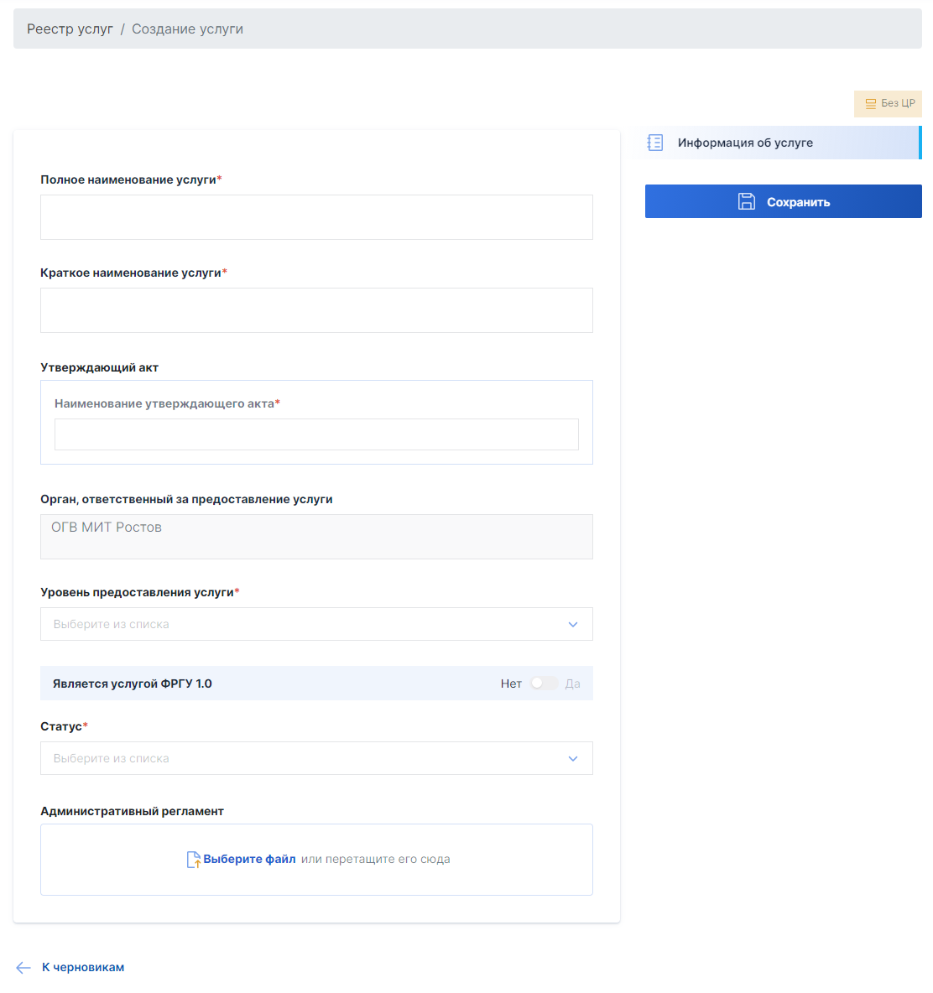
Рисунок 66 – Страница создания услуги

Создание ЦР услуги на основе карточки услуги
Кнопки «Создать ЦР с с/п» и «Создать ЦР с п/п» в карточке услуги (см. рисунок в п. 4.9.2), позволяют создать на основе данной услуги ЦР с собственными или переданными полномочиями с использованием сведений из исходной карточки.
По нажатию на данные кнопки открываются страницы создания ЦР с собственными или переданными полномочиями (см. п. 4.6.4). При этом сведения из исходной карточки услуги присутствуют в соответствующих полях на странице создания ЦР (см. рисунок ниже). Остальные поля остаются незаполненными.
Дальнейшие действия по созданию ЦР осуществляются согласно пп. 4.6.4, 4.6.5.
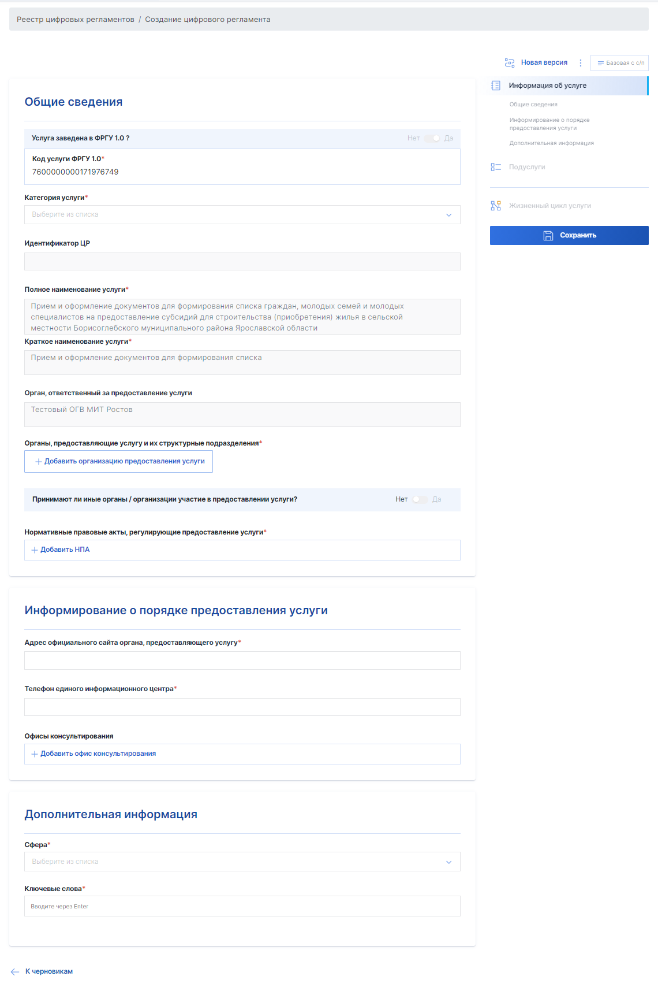
Рисунок 67 – Создание ЦР услуги с собственными полномочиями
на основе карточки услуги

Администрирование
Раздел «Администрирование» доступен только пользователям с полномочиями администратора.
Раздел «Администрирование» состоит из подразделов:
- «Пользователи»;
- «Группы пользователей»;
- «Субъекты».

Пользователи
На главной странице подраздела «Пользователи» отображается список пользователей КЦР (см. рисунок ниже).
Данные о пользователях поступают из ЕСИА. Импорт новых пользователей из ЕСИА осуществляется в результате нажатия на кнопку «Добавить пользователей из ЕСИА», расположенную вверху слева.
Для каждого пользователя в списке в соответствующих столбцах отображается следующая информация:
- СНИЛС пользователя (используется в качестве идентификатора пользователя).
- Фамилия пользователя.
- Имя пользователя.
- Отчество пользователя.
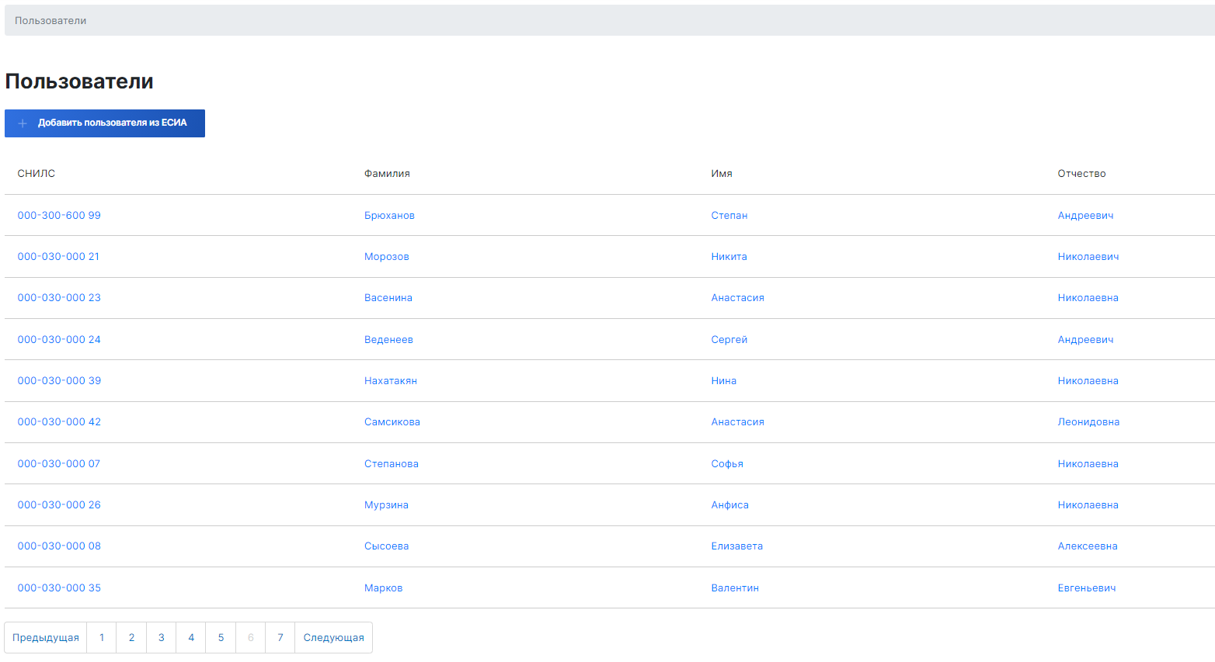
Рисунок 68 – Раздел «Администрирование». Подраздел «Пользователи».
Список пользователей КЦР
При нажатии на строку с наименованием пользователя будет осуществлен переход на страницу «Настройка пользователя».
На странице «Настройка пользователя» представлены вкладки:
- «Основная информация»;
- «Ведомства»;
- «Права доступа».
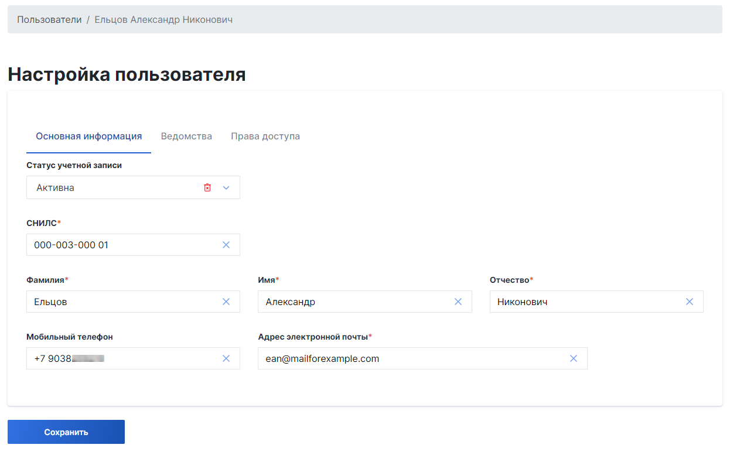
Рисунок 69 – Страница «Настройка пользователя». Вкладка «Основная информация»
На вкладке «Основная информация» в соответствующих полях отображается подробная информация о пользователе (см. рисунок выше и таблицу ниже, столбцы «Поле»
и «Сведения»).
Таблица 6 — Сведения, содержащиеся в учетной записи пользователя, вкладка «Основная информация»
Поле | Сведения | Способ указания
Статус учетной записи | Статус учетной записи пользователя:  – «Активна» — пользователю разрешен доступ к функциям КЦР;  – «Заблокирована» — пользователь заблокирован для использования функций КЦР | Выбирается в выпадающем списке. Обязательное поле
СНИЛС | СНИЛС пользователя | Обязательное поле. Значение не подлежит изменению
Фамилия | Фамилия пользователя
Имя | Имя пользователя
Отчество | Отчество пользователя
Мобильный телефон | Мобильный телефон пользователя | Вводится в поле вручную
Адрес электронной почты | Адрес электронной почты пользователя | Вводится в поле вручную. Обязательное поле

Сведения о пользователе на вкладке «Основная информация» могут быть изменены (см. таблицу выше, столбец «Способ указания»).
Для сохранения внесенных изменений по окончании редактирования сведений следует нажать кнопку «Сохранить».
Кнопка «Отмена» позволяет вернуться к списку пользователей без сохранения внесенных изменений.
На вкладке «Ведомства» осуществляется привязка пользователя к ведомствам
и организациям, сотрудником которых он является. Для того чтобы пользователь мог успешно авторизоваться в КЦР как сотрудник того или иного ведомства (организации), он должен быть привязан к данному ведомству (организации) и в КЦР, и в ЕСИА. Тем самым рекомендуется, чтобы пользователь был привязан к одним и тем же ведомствам (организациям) в ЕСИА и КЦР.
На вкладке отображается список ведомств и организаций, к которым привязан пользователь, и находится кнопка «Добавить ведомство» для привязки пользователя к новому ведомству или организации (см. рисунок ниже).
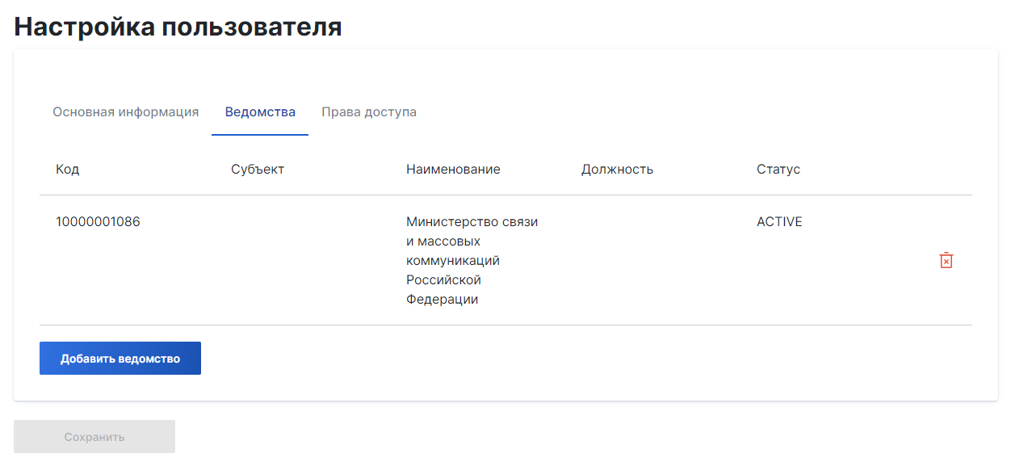
Рисунок 70 – Страница «Настройка пользователя». Вкладка «Ведомства»
Для того чтобы привязать пользователя к новому ведомству (организации), следует:
- Нажать кнопку «Добавить ведомство» на вкладке «Ведомства». При этом откроется окно, изображенное на рисунке ниже.
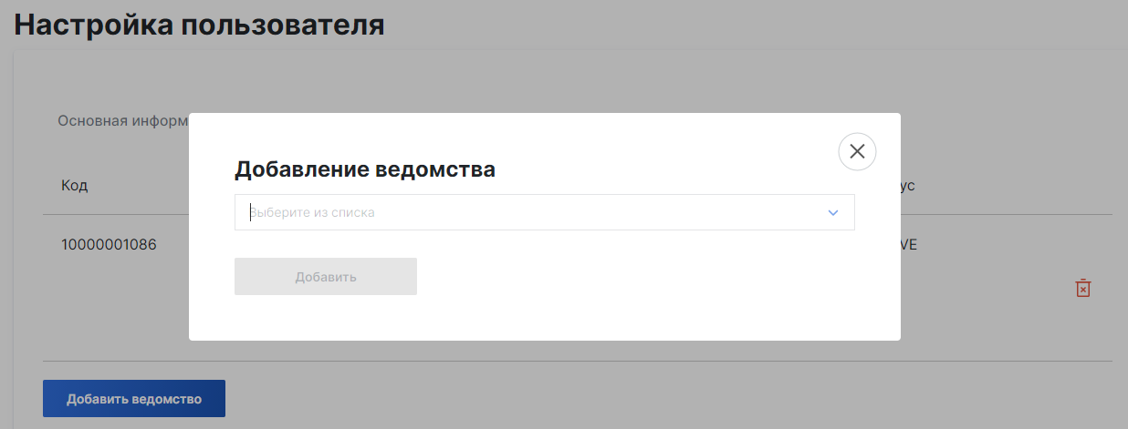
Рисунок 71 – Окно «Добавление ведомства» для привязки пользователя к ведомству (организации)
- В выпадающем списке выбрать требуемое ведомство (организацию).
- Нажать кнопку «Добавить».
При необходимости привязка пользователя к ведомству (организации) может быть отменена нажатием на кнопку , относящуюся к требуемому ведомству (организации) в списке ведомств и организаций на вкладке «Ведомства».
На вкладке «Права доступа» осуществляется назначение/ удаление полномочий пользователя на осуществление тех или иных действий в КЦР (см. рисунок ниже). Назначение/ удаление полномочий осуществляется в рамках каждого ведомства (организации), к которым привязан пользователь.
При авторизации в КЦР пользователь получает полномочия в рамках ведомства или организации, которую он выбирает при прохождении процедуры авторизации (см. подраздел 4.2).
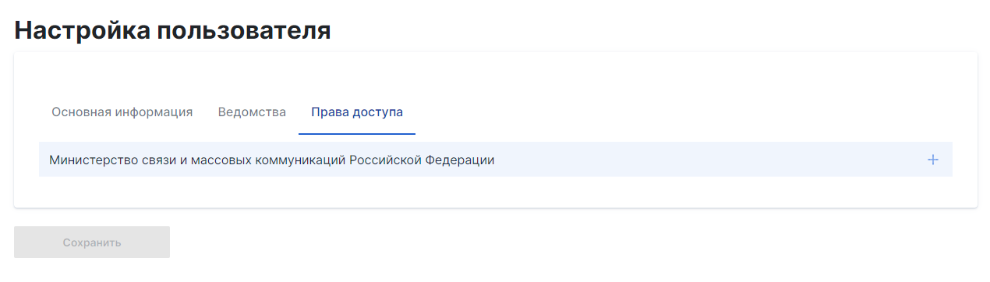
Рисунок 72 – Страница «Настройка пользователя». Вкладка «Права доступа»
Для того чтобы назначить полномочия пользователю, следует:
- Привязать пользователя к ведомствам (организациям), сотрудником которых он является, если это не было осуществлено ранее (см. выше).
- Нажать кнопку «+», относящуюся к ведомству (организации), в рамках которого будет осуществляться назначение полномочий (см. рисунок выше).
- Нажать появившуюся кнопку «Добавить разрешение» (см. рисунок ниже).
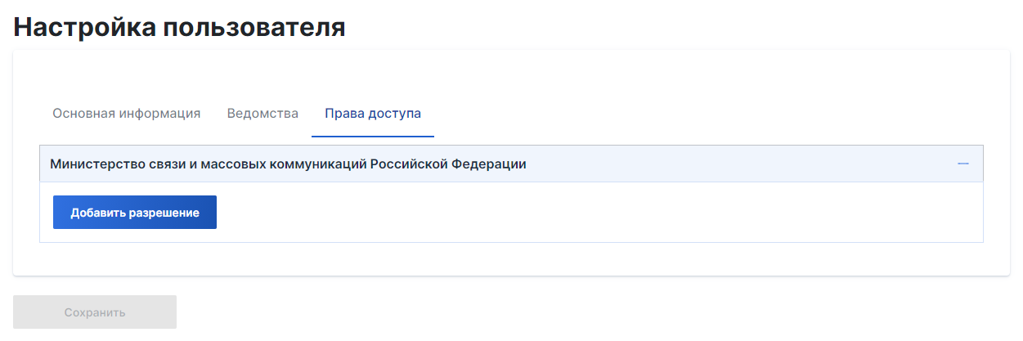
Рисунок 73 – Страница «Настройка пользователя». Вкладка «Права доступа».
Кнопка «Добавить разрешение»
- В открывшемся окне «Назначение разрешения» выбрать функциональный модуль или сервис КЦР в выпадающем списке «Модуль/сервис».
- Выбрать полномочие для выбранного функционального модуля (сервиса) в выпадающем списке «Полномочия» (см. рисунок ниже).
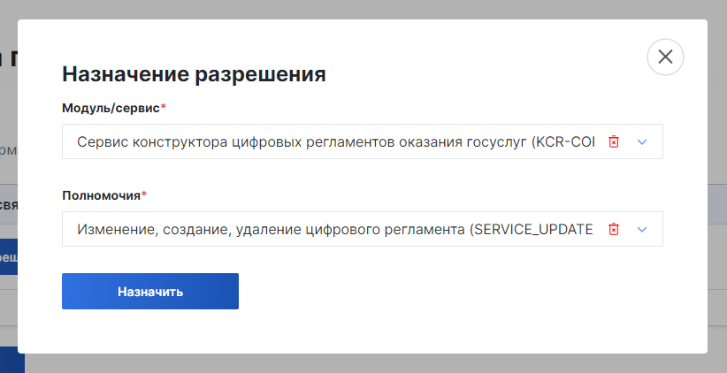
Рисунок 74 – Назначение полномочия пользователю
- Нажать кнопку «Назначить». После этого выбранное полномочие появится в списке полномочий пользователя для данного ведомства на вкладке «Права доступа». Окно «Назначение разрешения» при этом не закрывается.
- При необходимости повторить действия 5–6 для назначения пользователю других полномочий в рамках данного функционального модуля (сервиса).
- При необходимости повторить действия 4–6 для назначения пользователю полномочий в рамках иных функциональных модулей (сервисов).
- Закрыть окно «Назначение разрешения» нажатием на кнопку .
- При необходимости повторить действия 2–9 для назначения пользователю полномочий в рамках иного ведомства (организации).
Для того чтобы удалить полномочия у пользователя, следует:
- Перейти на вкладку «Права доступа» на странице «Настройки пользователя» для данного пользователя.
- Для отображения полномочий по интересующей организации (ведомству) нажать на значок в строке с наименованием данной организации (ведомства).
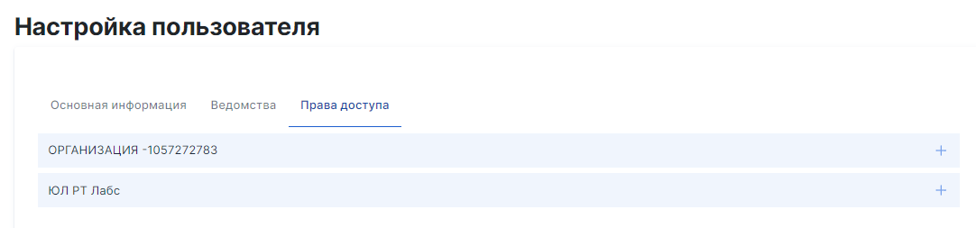
Рисунок 75 – Список организаций (ведомств), к которым привязан пользователь
- В списке полномочий, назначенных пользователю в рамках организации (ведомства), выбрать полномочие, которое следует удалить, и нажать на значок .
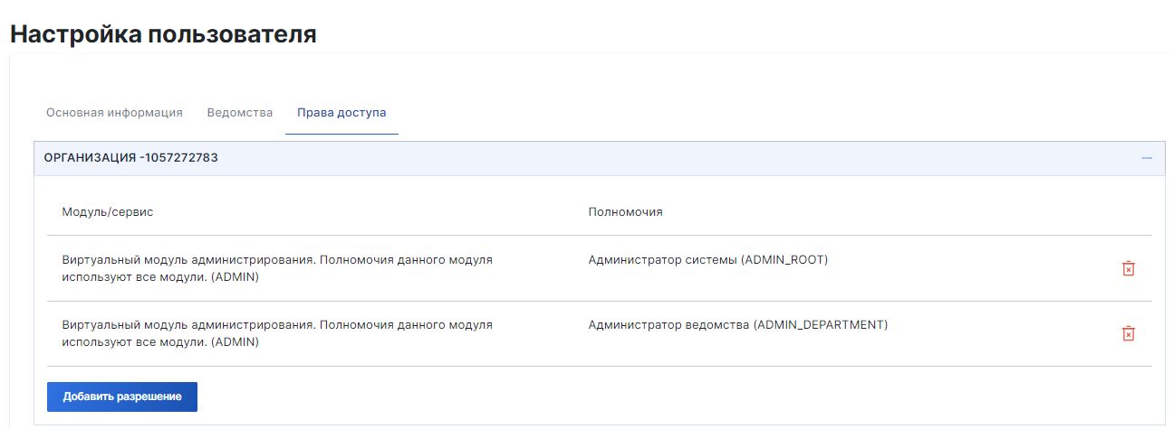
Рисунок 76 – Удаление полномочия у пользователя
Полномочие будет удалено.
Примечание. При удалении полномочия ADMIN_DEPARTMENT пользователь также должен быть удален из группы ЕСИА «Администраторы профиля организации» (см. «Руководство пользователя ЕСИА»).

Группы пользователей
В подразделе «Группы пользователей» представлены группы пользователей текущего ведомства с определённым набором прав для каждой группы.
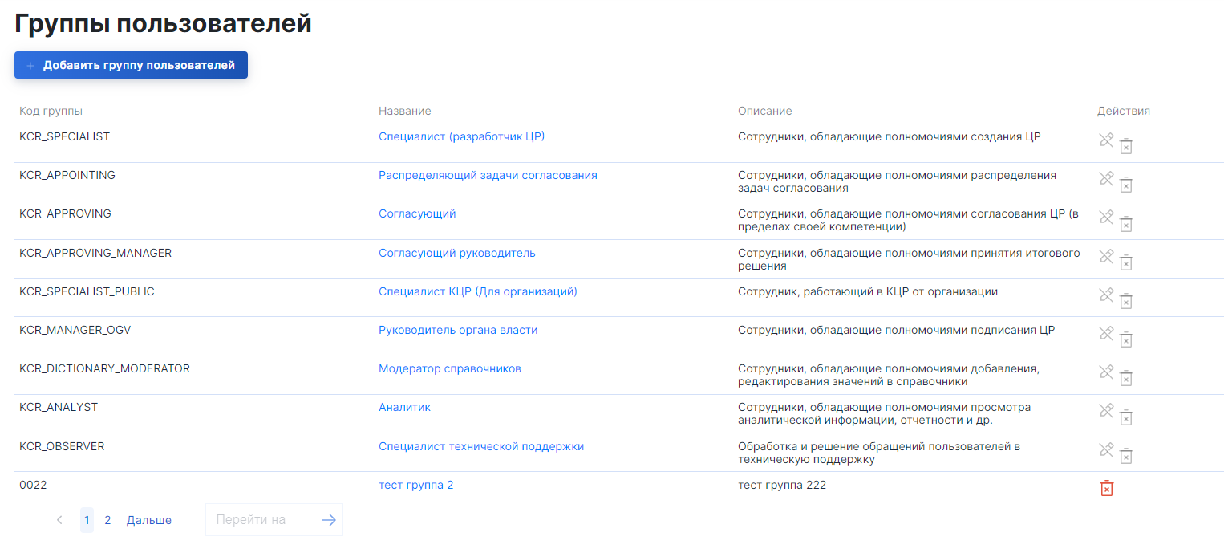
Рисунок 77 – Группы пользователей
Записи в группе пользователей представлены в табличном виде, состоящие из:
- Код группы – имя кода группы из базы данных;
- Название – имя группы в КЦР;
- Описание – описание прав для группы;
- Действия – действия с записью группы пользователей такие как, «редактирование»  и «удаление» .
Для перехода в определённую запись группы пользователей необходимо нажать на название группы, далее отображается содержание данной группы пользователей, состоящее из:
- Основной информации – здесь представлена основная информация о группе пользователей;
- Прав доступа – здесь есть возможность добавления, удаления и редактирования прав доступа для группы;
- Пользователей – здесь есть возможность добавления и удаления определённого пользователя в данную группу.
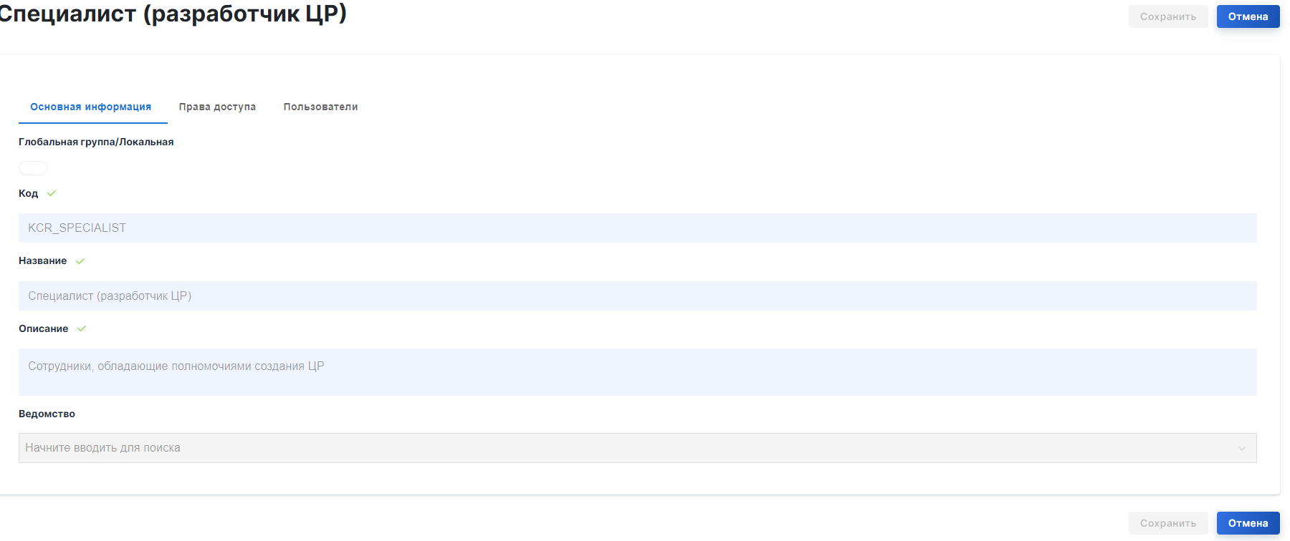
Рисунок 78 – Основная информация группы пользователей
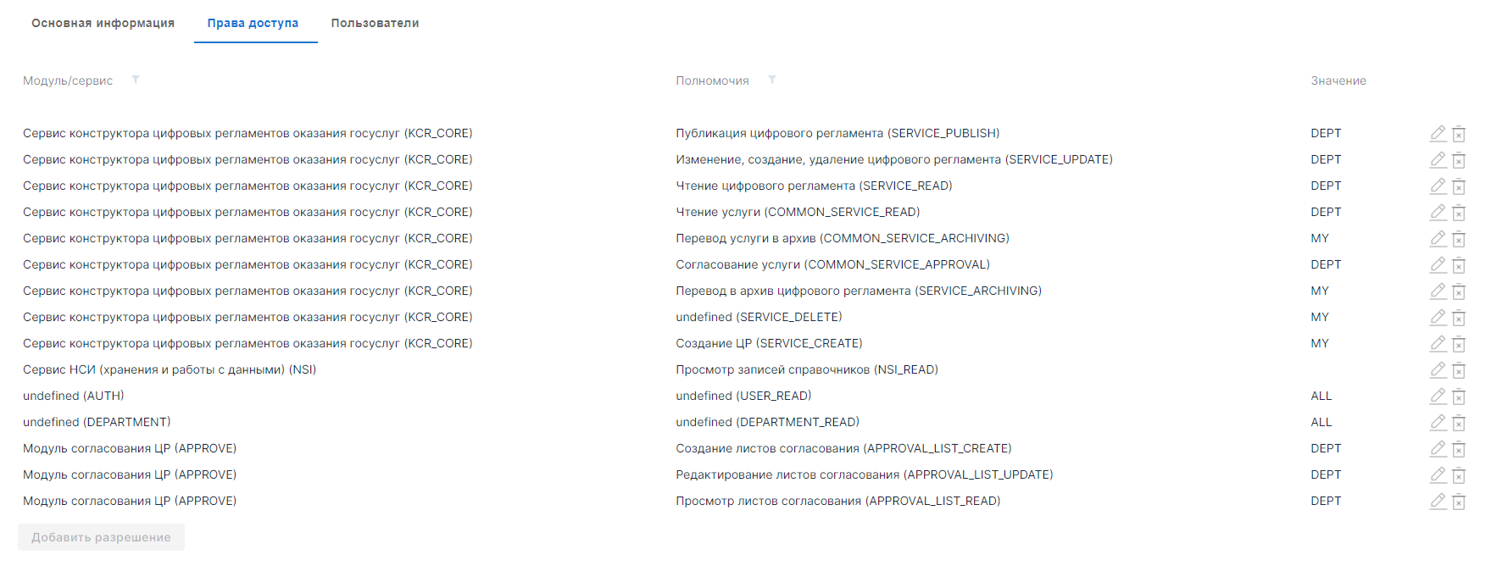
Рисунок 79 – Права доступа группы пользователей

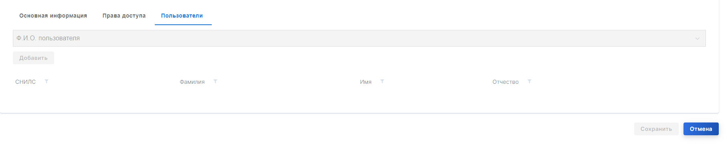
Рисунок 80 – Пользователи в группе

Субъекты
На главной странице подраздела «Субъекты» отображается список субъектов Российской Федерации в соответствии с территориальным делением Российской Федерации (см. рисунок ниже).
Для каждого субъекта Российской Федерации в списке в соответствующих столбцах отображается следующая информация:
- Код субъекта Российской Федерации.
- Код ОКТМО субъекта Российской Федерации.
- Наименование субъекта Российской Федерации.
- Статус карточки субъекта Российской Федерации:
- «Активен» — карточка субъекта Российской Федерации используется в КЦР;
- «Заблокирован» — карточка субъекта Российской Федерации заблокирована для использования;
- «Удален» — карточка субъекта Российской Федерации помечена как удаленная.
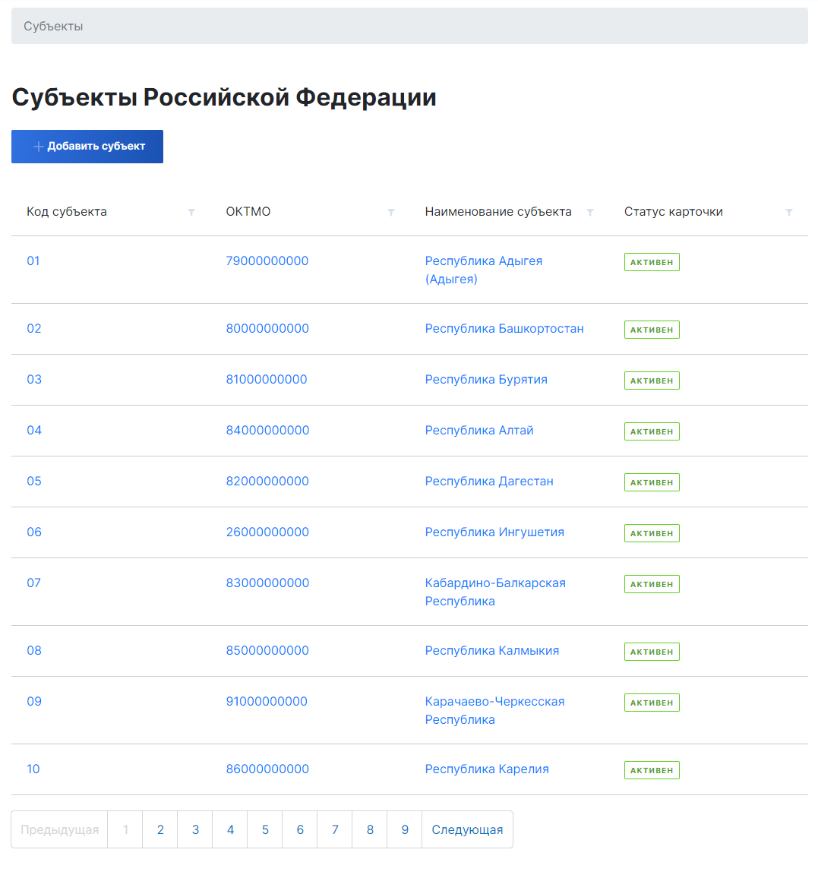
Рисунок 81 – Раздел «Администрирование». Подраздел «Субъекты Российской Федерации». Список субъектов Российской Федерации
При нажатии на строку с наименованием субъекта Российской Федерации будет осуществлен переход к карточке данного субъекта Российской Федерации (см. рисунок ниже).
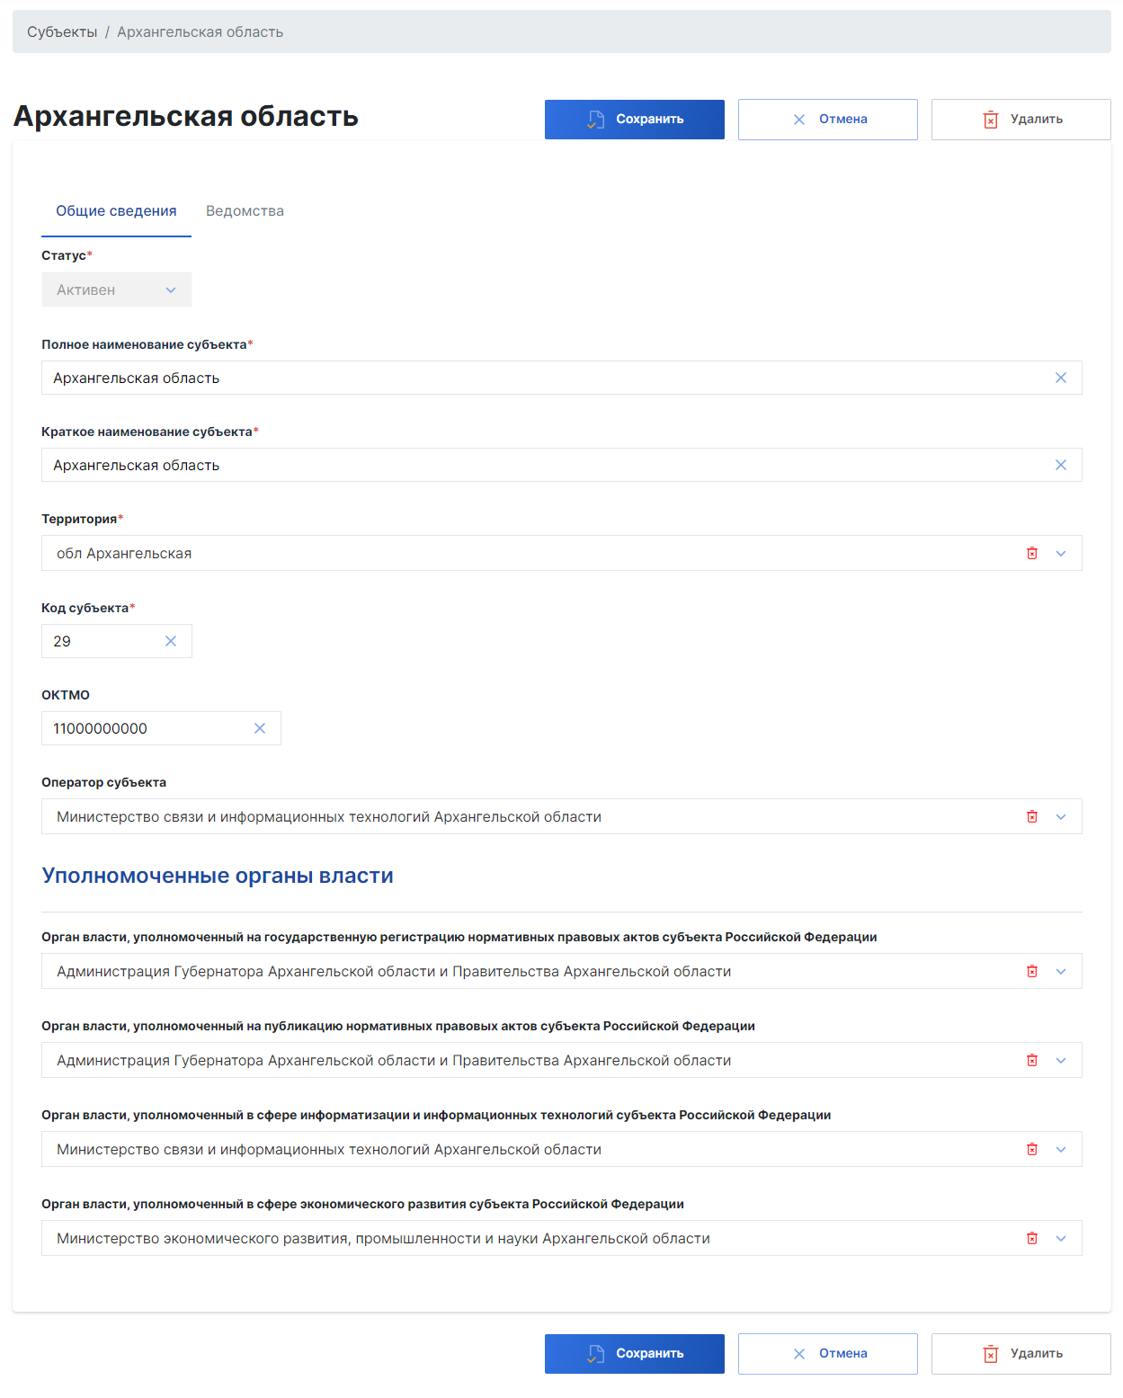
Рисунок 82 – Карточка субъекта Российской Федерации. Вкладка «Общие сведения»
В карточке субъекта Российской Федерации представлены две вкладки:
- «Общие сведения»;
- «Ведомства».
На вкладке «Общие сведения» в соответствующих полях отображается подробная информация о субъекте Российской Федерации (см. рисунок выше и таблицу ниже, столбцы «Поле»
и «Сведения»). Если субъект Российской Федерации был добавлен автоматически, то в полях «Территория» и «Орган, ответственный за предоставление услуги» данные могут отсутствовать.
Таблица 7 — Сведения, содержащиеся в карточке субъекта Российской Федерации, вкладка «Общие сведения»
Поле | Сведения | Способ указания
Статус | Статус карточки субъекта Российской Федерации (см. выше) | Выбирается в выпадающем списке. Обязательное поле
Полное наименование субъекта | Полное наименование субъекта Российской Федерации | Вводится в поле вручную. Обязательное поле
Краткое наименование субъекта | Краткое наименование субъекта Российской Федерации
Территория | Территория субъекта Российской Федерации
Код субъекта | Код субъекта Российской Федерации
ОКТМО | Код ОКТМО субъекта Российской Федерации
Оператор субъекта | Наименование ОИВ, осуществляющего функции администрирования КЦР по субъекту Российской Федерации | Выбирается в выпадающем списке. Для выбора значения необходимо ввести любой фрагмент наименования требуемого ОИВ в поле. При этом отобразится выпадающий список наименований органов власти и организаций, в которых содержится введенный фрагмент. Далее необходимо выбрать наименование требуемого ОИВ в списке.  Обязательные поля
Раздел «Уполномоченные органы власти» | Указываются уполномоченные органы власти, осуществляющие согласование версий ЦР в субъекте Российской Федерации
Орган власти, уполномоченный на государственную регистрацию нормативных правовых актов субъекта Российской Федерации | Наименование ОИВ, уполномоченного на государственную регистрацию нормативных правовых актов субъекта Российской Федерации
Орган власти, уполномоченный на публикацию нормативных правовых актов субъекта Российской Федерации | Наименование ОИВ, уполномоченного на публикацию нормативных правовых актов субъекта Российской Федерации
Орган власти, уполномоченный в сфере информатизации и информационных технологий субъекта Российской Федерации | Наименование ОИВ, уполномоченного в сфере информатизации и информационных технологий субъекта Российской Федерации
Орган власти, уполномоченный в сфере экономического развития субъекта Российской Федерации | Наименование ОИВ, уполномоченного в сфере экономического развития субъекта Российской Федерации

Сведения о субъекте Российской Федерации на вкладке «Общие сведения» могут быть изменены (см. таблицу выше, столбец «Способ указания»).
Для сохранения внесенных изменений по окончании редактирования сведений следует нажать кнопку «Сохранить».
Кнопка «Отмена» позволяет вернуться к списку субъектов Российской Федерации без сохранения внесенных изменений.
На вкладке «Ведомства» отображается список ведомств и организаций, привязанных
к данному субъекту Российской Федерации (см. рисунок ниже). Привязка ведомств и организаций к субъекту Российской Федерации осуществляется в разделе «Органы власти».
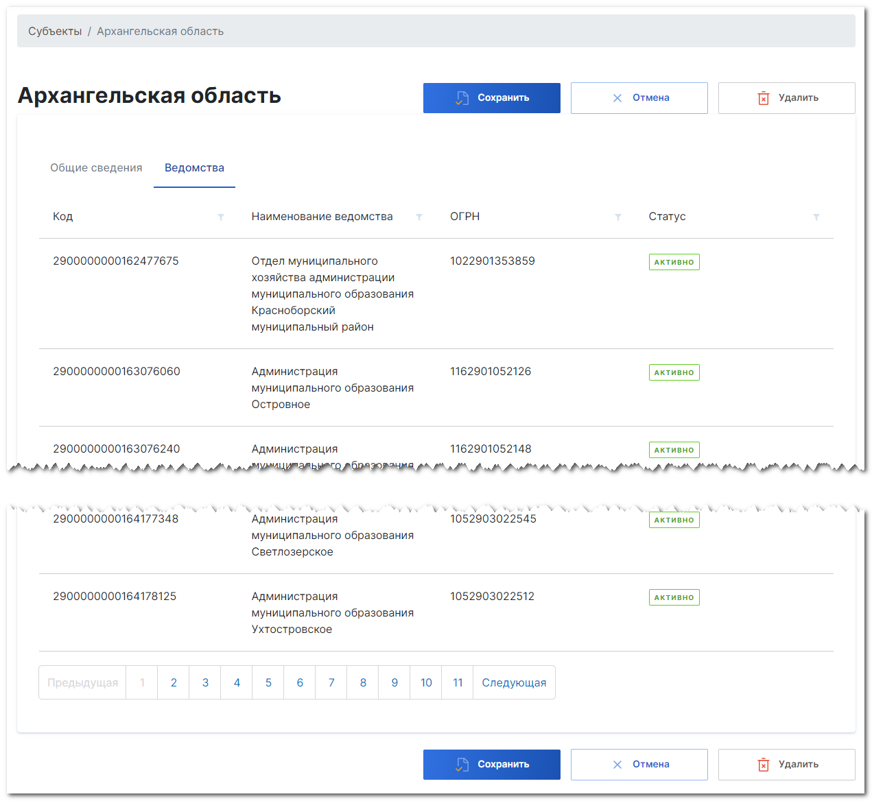
Рисунок 83 – Карточка субъекта Российской Федерации. Вкладка «Ведомства»
Кнопка «Удалить» в карточке субъекта Российской Федерации позволяет удалить карточку субъекта Российской Федерации из КЦР.
Для того чтобы добавить новый субъект Российской Федерации, следует:
- Перейти на главную страницу подраздела «Субъекты Российской Федерации», в случае если открыта какая-либо иная страница КЦР.
- Нажать кнопку «Добавить субъект».
- На открывшейся странице (см. рисунок ниже) ввести информацию об услуге (см. таблицу выше).
- Нажать кнопку «Сохранить». После этого новый субъект Российской Федерации появится в списке субъектов Российской Федерации.
- Привязать необходимые ведомства и (или) организации к субъекту Российской Федерации в разделе КЦР «Органы власти». При необходимости добавить в КЦР требуемые ведомства/организации (см. подраздел 4.11).
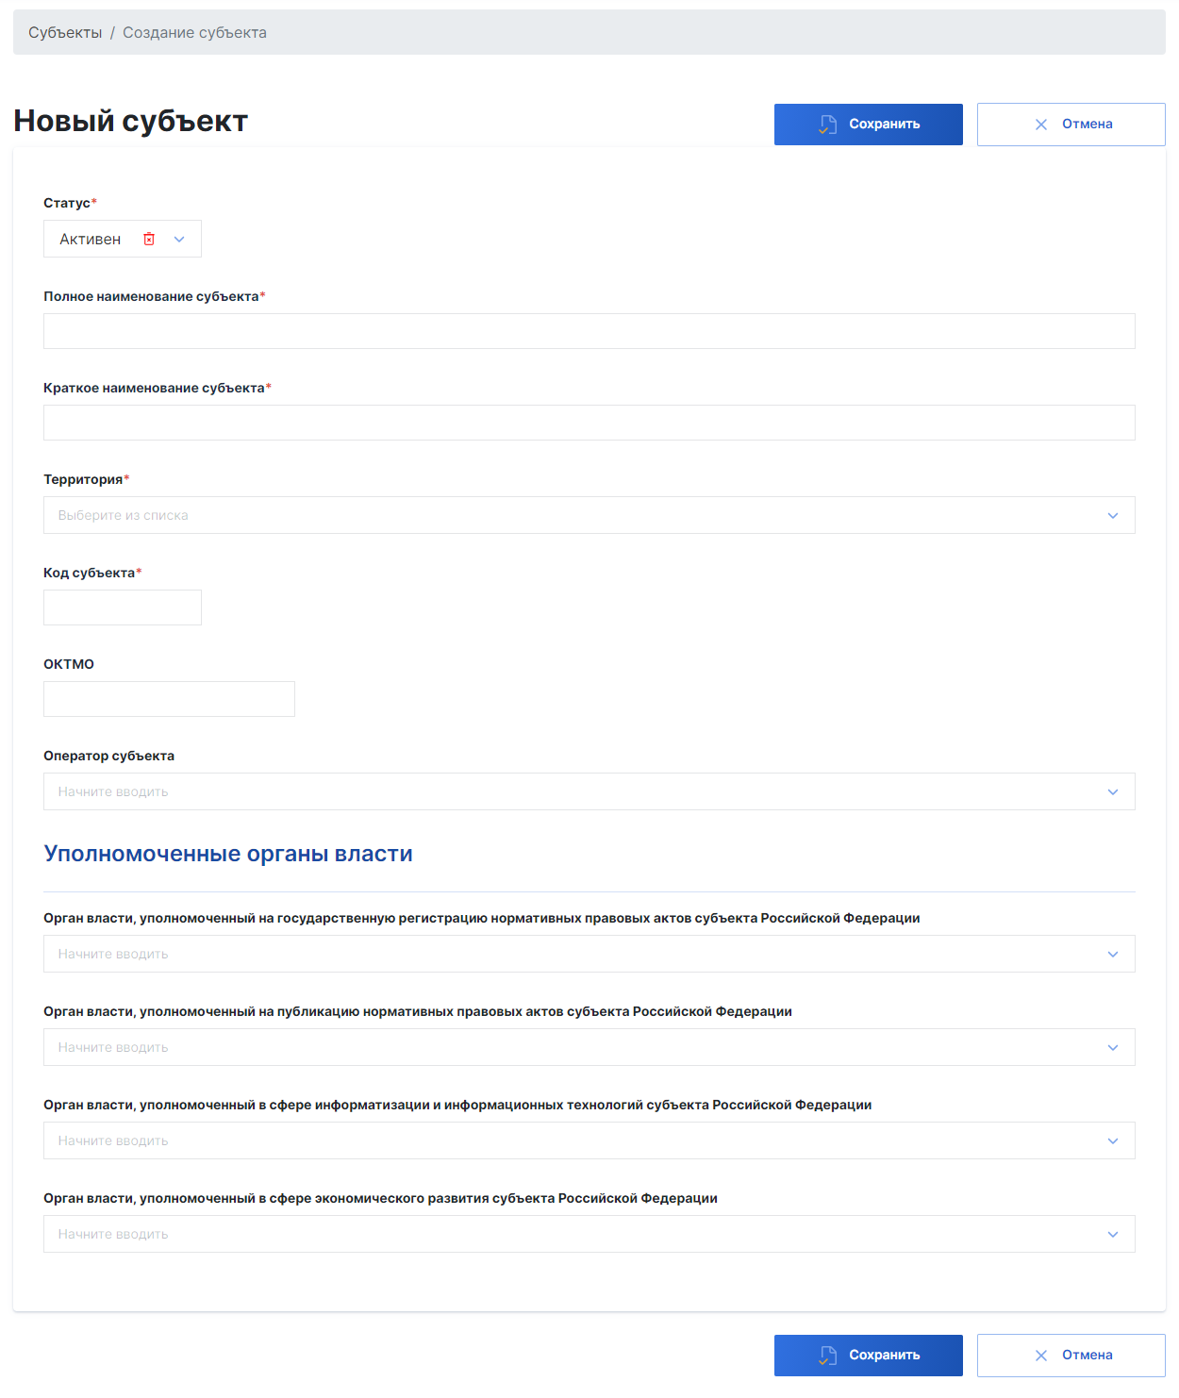
Рисунок 84 – Страница создания субъекта Российской Федерации

Органы власти
В разделе «Органы власти» представлен список органов власти - ведомств.
Для просмотра карточки органа власти следует перейти по ссылке с наименованием органа власти.
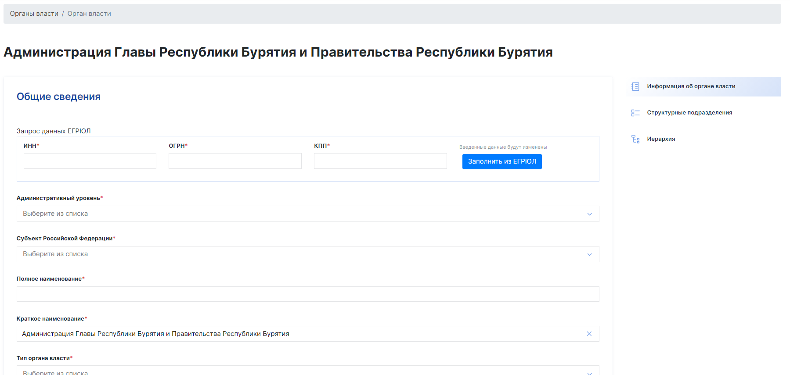
Рисунок 85 – Карточка органа власти
Информация в карточке органа власти представлена в нескольких разделах, каждому из которых соответствует один из пунктов меню:
- «Информация об органе власти»;
- «Структурные подразделения»;
- «Иерархия».
По умолчанию в карточке услуги отображается раздел «Информация об органе власти».
Данный раздел состоит из блоков:
- «Общие сведения»;
- «Контактные данные»;
- «Режим работы».
В разделе «Структурные подразделения» отображаются подразделения, находящиеся во внутреннем подчинении у данного ведомства (например, офисы).
В разделе «Иерархия» отображаются органы власти, являющиеся вышестоящими для данного ведомства, а также органы власти, находящиеся у него в подчинении с точки зрения общей иерархии органов власти.

Статистика
Раздел «Статистика» состоит из подразделов:
- «Отчеты»;
- «Информационная панель».
В подразделе «Отчеты» пользователь имеет возможность формировать определенные типы отчетов.
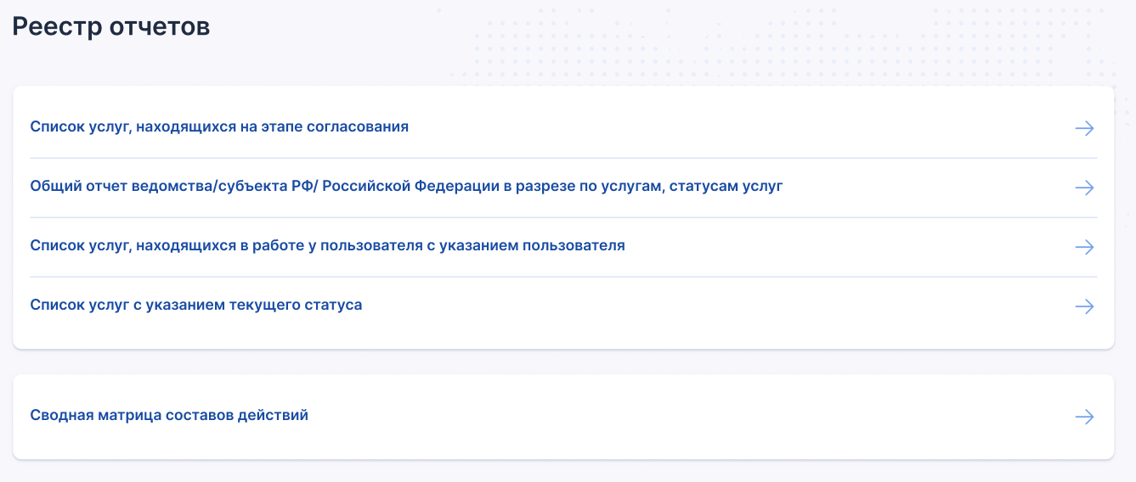
Рисунок 86 – Реестр отчетов
Данные в отчете могут быть сгруппированы по региону и по ведомству.
Пользователь может осуществлять экспорт отчета в формате .xls.
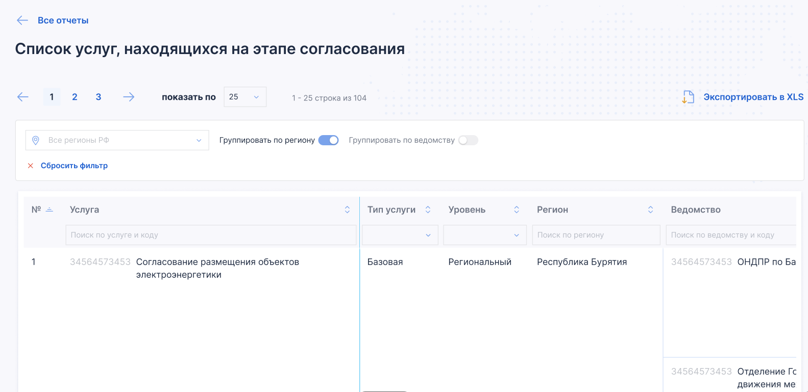
Рисунок 87 – Формирование отчета
В подразделе «Информационная панель» пользователь может настроить отображение статистических данных в графическом виде. Для этого на карте Российской Федерации следует выбрать регион и указать нужные параметры.
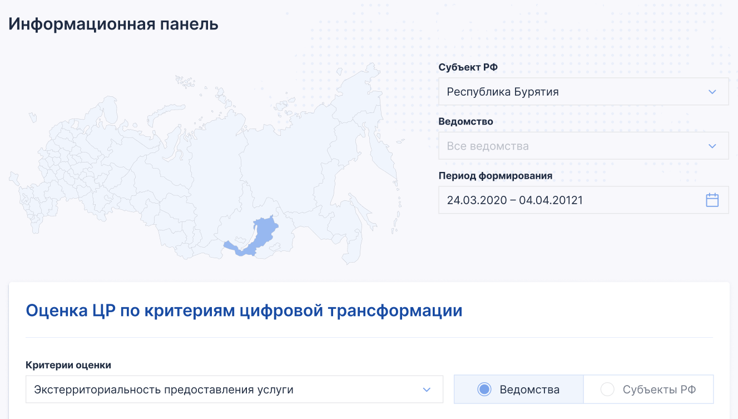
Рисунок 88 – Настройка информационной панели

Управление НСИ
Подсистема НСИ предназначена для ведения информационных справочников, используемых при разработке ЦР. Подсистема доступна только пользователю с правами администратора.
В КЦР справочники могут быть внутренними или внешними. Для внутренних справочников предусмотрено их создание (см. п. 4.13.3), наполнение и редактирование (см. п. 4.13.4) вручную; для внешних загрузка данных справочника осуществляется из внешнего источника (ЕСНСИ).
В таблице ниже перечислены справочники, имеющиеся в подсистеме НСИ.

Таблица 8 — Справочники КЦР
Код справочника | Наименование справочника | Разделы и поля в ЦР, которые ссылаются на справочники
serviceList | Список услуг Российской Федерации | Раздел «Информация об услуге»  Подраздел «Общие сведения»  Поле «Наименование услуги в списке услуг Российской Федерации»
Раздел «Основная информация по подуслуге»
Подраздел «Проактивный режим»
Поле «Услуга (событие), предшествующая проактивному предоставлению»
identifyMethod | Способ установления личности | Раздел «Основная информация по подуслуге»  Подраздел «Способ обращения»  Поле «Способ установления личности»
payMethod | Способ оплаты | Раздел «Стоимость и оплата»  Подраздел «Способы оплаты для видов подачи заявления»  Поле «Способ оплаты»
docRequirments | Формат представления | Раздел «Документы»  Подраздел «Перечень документов, необходимых для предоставления услуги»  Вкладка «Прием» / «Выдача»  Поле «Формат предоставления»
documentAction | Действия с документом | Раздел «Документы»  Подраздел «Перечень документов, необходимых для предоставления услуги»  Вкладка «Прием» / «Выдача»  Поле «Действие с документом»
StatusEPGU | Статусы ЕПГУ | Раздел «Административные процедуры и действия»  Элемент «Типовое АД» / «Ручное АД»  Вкладка «Основное»  Поле «Статус ЕПГУ»
StatusInternal | Внутренние статусы | Раздел «Административные процедуры и действия»  Элемент «Типовое АД» / «Ручное АД»  Вкладка «Основное»  Поле «Внутренний статус»
administrativeLevels | Административные уровни органов власти | Раздел «Орган власти»  Подраздел «Общие сведения»  Поле «Административный уровень»
submissionTypes | Тип подчинения | Раздел «Орган власти»  Подраздел «Общие сведения»  Поле «Имеется вышестоящий орган власти?» -> «Тип подчинения»
channelsInform | Каналы информирования | Раздел «Основная информация по подуслуге»  Подраздел «Способы информирования»  Поле «Способы информирования»
epguServiceCatalogSection | Раздел каталога услуг/функций (ЕПГУ) | Раздел «Основная информация по подуслуге»  Подраздел «Адреса в сети интернет»  Поле «Раздел каталога услуг/функций (ЕПГУ)»
TimeZone | Часовой пояс | Раздел «Орган власти»  Подраздел «Контактные данные»  Поле «Часовой пояс»
activityField | Сферы деятельности | Раздел «Орган власти»  Подраздел «Общие сведения»  Поле «Сфера деятельности»
payFormat | Формат предоставления оплаты | Раздел «Стоимость и оплата»  Подраздел «Способы оплаты для видов подачи заявления»  Поле «Предоставление информации об оплате»
admProcedures | Административные процедуры | Раздел «Административные процедуры и действия»  Элемент «Типовое АД» / «Ручное АД»  Вкладка «Адм. процедура»  Поле «Административная процедура»
agentType | Тип представителей | Раздел «Основная информация по подуслуге»  Подраздел «Категории лиц, имеющих право на получение услуги»  Поле «Тип представителей»
applicantCategories | Категории лиц | Раздел «Основная информация по подуслуге»  Подраздел «Категории лиц, имеющих право на получение услуги»  Поле «Категории»
lifeSituation | Жизненные ситуации | Раздел «Основная информация по подуслуге»  Подраздел «Общие сведения»  Поле «Жизненная ситуация»
reasonExecutor | Исполнитель критерия принятия решения | Раздел «Алгоритм принятия решения»  Подраздел «Настройка общих критериев»  Поле «Проверяет»
Раздел «Алгоритм принятия решения»
Подраздел «Настройка критериев сценария подуслуги»
Поле «Проверяет»
prerecordingMethods | Способы предварительной записи | Раздел «Основная информация по подуслуге»  Подраздел «Предварительная запись»  Поле «Способ предварительной записи»
resultAction | Действие с результатом | Раздел Страница «Основная информация по подуслуге»  Подраздел «Результат предоставления услуги»  Поле «Действие с результатом»
resultDocumentFormats | Формат документа результата | Раздел «Основная информация по подуслуге»  Подраздел «Результат предоставления услуги»  Поле «Формат документа»
statesRF | Субъект Российской Федерации | Раздел «Орган власти»  Подраздел «Общие сведения»  Поле «Субъект Российской Федерации»
paymentType | Виды платежей | Раздел «Стоимость и оплата»  Подраздел «Порядок оплаты»  Поле «Тип платежа»
typeParticipation | Типы участия | Раздел «Информация об услуге»  Подраздел «Органы, предоставляющие услугу и их структурные подразделения»  Поле «Тип участия»
interdepartmentalRequestMethod | Способы запросов при межведомственном взаимодействии без участия СМЭВ | Раздел «Информационное взаимодействие»  Подраздел «Межведомственное взаимодействие без участия СМЭВ»  Поле «Способ запроса»
registryAction | Действия в реестре | Раздел «Основная информация по подуслуге»  Подраздел «Результат предоставления услуги»  Поле «Действие в реестре»
serviceCategory | Категории услуг | Раздел «Информация об услуге»  Подраздел «Общие сведения»  Поле «Категория услуги»
resultFormat | Формат результата | Раздел «Основная информация по подуслуге»  Подраздел «Результат предоставления услуги»  Поле «Форма результата»
reasonForSuccessDecision | Критерии принятия положительного решения | Раздел «Профилирование»  Элемент «Ответ»  Вкладка «Критерии принятия решения»
Раздел «Алгоритм принятия решения»
Подраздел «Натройка общих критериев»
Поле «Критерий»
Раздел «Алгоритм принятия решения»
Подраздел «Настройка критериев сценария подуслуги»
Поле «Критерий»
topic | Сферы услуг | Раздел «Информация об услуге»  Подраздел «Дополнительная информация»  Поле «Сфера»
underTopic | Тематика | Раздел «Основная информация по подуслуге»  Подраздел «Общие сведения»  Поле «Тематика»
units | Единицы измерения | Раздел «Основная информация по подуслуге»  Подраздел «Проактивный режим»  Поле «Единицы измерения»
Раздел «Административные процедуры и действия»
Элемент «Типовое АД» / «Ручное АД»
Вкладка «Срок адм. действия»
Поле «Единица измерения срока АД»
docBindingOptions | Варианты обязательности документа | Раздел «Профилирование»  Элемент «Ответ»  Вкладка «Документы»
methodResourceLimit | Методы распределения ограниченного ресурса | Раздел «Основная информация по подуслуге»  Подраздел «Ограниченность ресурсов»  Поле «Метод распределения ограниченного ресурса»
expertiseTypes | Типы проводимых экспертиз ЦР | Раздел «Жизненный цикл»  Этап «Проведение необходимых экспертиз»  Поле «Тип экспертизы»
documentCategory | Категории документов | Раздел «Документы»  Подраздел «Перечень документов, необходимых для предоставления услуги»
Раздел «Документы»
Подраздел «Документы, возникающие в ходе предоставления услуги»
authorityTypes | Тип органа власти | Карточка «Орган власти»  Подраздел «Общие сведения»  Поле «Тип органа власти»
EntityForProcContext | Сущности контекста подуслуги для использования в процессе | Технический справочник, содержит список дополнительных настроек, которые могут быть использованы при настройке блока «Типовое АД»
provisionType | Формат обращения | Раздел «Документы»  Подраздел «Перечень документов, необходимых для предоставления услуги»  Вкладка «Прием» / «Выдача»
Раздел «Документы»
Подраздел «Способы оплаты для видов подачи заявления»
departments | Органы власти | Раздел «Информация об услуге»  Подраздел «Общие сведения»  Поле «Орган, ответственный за предоставление услуги»
Раздел «Информация об услуге»
Подраздел «Органы, предоставляющие услугу и их структурные подразделения»
Поле «Органы, предоставляющие услугу и их структурные подразделения»
Раздел «Информация об услуге»
Подраздел «Принимают ли иные органы / организации участие в предоставлении услуги?»
Поле «Органы / организации участвующие в предоставлении услуги»
Раздел «Информация об услуге»
Подраздел «Информирование о порядке предоставления услуги»
Поле «Офисы консультирования»
additionalInformation | Дополнительные сведения | Раздел «Дополнительные сведения»  Подраздел «Дополнительные сведения, предоставляемые в рамках заявления»
admActions | Административные действия | Раздел «Административные процедуры и действия»  Элемент «Типовое АД»  Вкладка «Основное»  Поле «Административное действие»
interdepartmentalRequest | Межведомственные запросы без участия СМЭВ | Раздел «Информационное взаимодействие»  Подраздел «Межведомственное взаимодействие без участия СМЭВ»  Поле «Сведения без СМЭВ»
expertProcedures | Типы экспертных процедур | Раздел «Основная информация по подуслуге»  Подраздел «Экспертная процедура»  Поле «Тип»
rejectReason | Основания для отказов | Справочник «Критерии принятия положительного решения»  Поле «Причина отказа»
purposeExpertProcedures | Цели экспертных процедур | Страница «Основная информация по подуслуге»  Подраздел «Экспертная процедура»  Поле «Цель»
FIAS_TERRITORIES | Справочник территорий | Раздел «Орган власти»  Подраздел «Общие сведения»  Поле «Территория обслуживания»
resultsAdmProcedures | Результаты административных процедур | Справочник «Административные процедуры»  Поле «Результаты АП»
suspensionReason | Причины приостановления услуги | Справочник «Критерии принятия положительного решения»  Поле «Причина приостановления»
serviceLevel | Уровень услуги | Раздел «Информация об услуге»  Подраздел «Общие сведения»  Поле «Уровень предоставления услуги»
document | Документы | Раздел «Документы»  Подраздел «Перечень документов, необходимых для предоставления услуги»
Раздел «Документы»
Подраздел «Документы, возникающие в ходе предоставления услуги»
Раздел «Основная информация по подуслуге»
Подраздел «Результат предоставления услуги»
Поле «Наименование результата»
incorpForms | Организационно-правовая форма | Карточка «Орган власти»  Подраздел «Общие сведения»  Поле «Организационно-правовая форма»
channels | Каналы подачи заявления | Раздел «Основная информация по подуслуге»  Подраздел «Способы обращения»  Поле «Способ подачи запроса»  Поле «Способ выдачи результата»
Раздел «Документы»
Подраздел «Перечень документов, необходимых для предоставления услугия»
Вкладка «Прием»
Поле «Способ подачи запроса»
Раздел «Документы»
Подраздел «Перечень документов, необходимых для предоставления услугия»
Вкладка «Выдача»
Поле «Способ выдачи результата»
Раздел «Административные процедуры и действия»
Элемент «Зоны ответственности»
Вкладка «Основное»
Поле «Способ обращения»
departmentSystems | Ведомственные системы | Раздел «Основная информация по подуслуге»  Подраздел «Результат предоставления услуги»  Поле «Ведомственная система»
resultFixationRegistry | Реестры фиксации результатов | Раздел «Основная информация по подуслуге»  Подраздел «Результат предоставления услуги»  Поле «Наименование реестра»
SMEV_INFO_TYPES | Виды сведений СМЭВ | Раздел «Информационное взаимодействие»  Подраздел «СМЭВ 3»  Поле «Сведения СМЭВ 3»
smev_2_types | Виды сведений СМЭВ 2 | Раздел «Информационное взаимодействие»  Подраздел «СМЭВ 2»  Поле «Сервисы СМЭВ 2»
smev_2_requests | Сведения СМЭВ 2 | Раздел «Информационное взаимодействие»  Подраздел «СМЭВ 2»  Поле «Сервисы СМЭВ 2»
npa | Нормативные правовые акты | Раздел «Информация об услуге»  Поле «Нормативные правовые акты, регулирующие предоставление услуги»
Раздел «Основная информация по подуслуге»
Подраздел «Ограниченность ресурсов»
Поле «НПА, которыми установлены ограничения ресурсов»
Раздел «Основная информация по подуслуге»
Подраздел «Экспертная процедура»
Поле «НПА, содержащий методику проведения экспертной процедуры»
Раздел «Стоимость и оплата»
Подраздел «Общая информация об оплате»
Поле «Нормативные правовые акты, регламентирующие предоставление оплаты»
Карточка «Орган власти»
Подраздел «Общие сведения»
Поле «НПА о создании органа государственной власти»
DemandsDoc | Требования к документу | Необходимо создание нового справочника

Просмотр списка справочников
Для просмотра списка справочников следует перейти в раздел «Справочники».
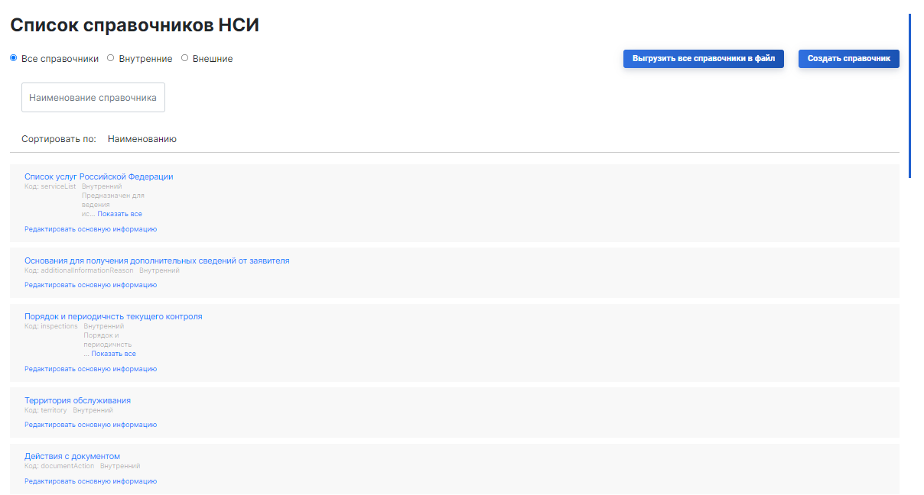
Рисунок 89 — Просмотр списка справочников
Для каждой записи в списке справочников отображается:
- Наименование справочника;
- Отметка о типе справочника - «Внутренний» (если справочник является внутренним) или наименование внешней системы (если справочник является внешним);
- Ссылка «Редактировать основную информацию» - для возможности редактирования данных о справочнике.
Список справочников можно отфильтровать по критерию «Внутренние» или «Внешние», установив переключатель в соответствующее положение. При выборе переключателя «Внешние» можно дополнительно выбрать внешнюю систему из предложенного списка. По умолчанию переключатель установлен в положение «Все».
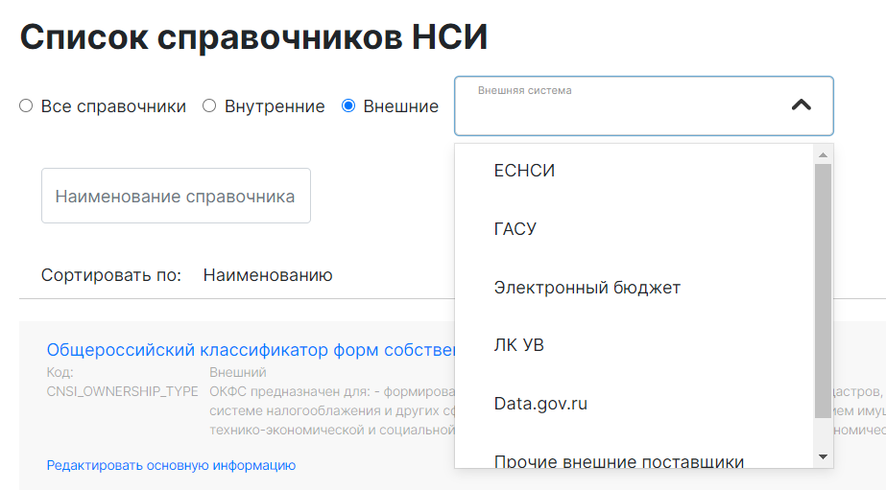
Рисунок 90 — Список внешних систем при установленном переключателе «Внешние»
С помощью кнопки «Создать справочник» (см. п. 4.13.3) пользователь имеет возможность создать новый внутренний справочник.

Работа со значениями справочника

Просмотр значений справочника
Для просмотра значений справочника следует в списке справочников нажать на ссылку с наименованием справочника.
В результате будет открыта страница со списком записей данного справочника.
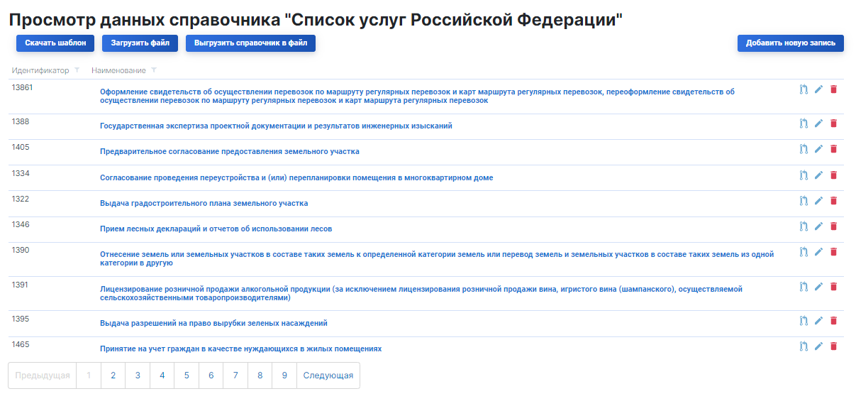
Рисунок 91 — Просмотр значений справочника
С данной страницы можно осуществить:
- Добавление новой записи в справочник (см. подп. 4.13.2.5) — с помощью кнопки «Добавить новую запись»;
- Загрузку записей в справочник (см. подп. 4.13.2.6) — с помощью кнопки «Загрузить файл»;
- Скачивание шаблона записи справочника (см. подп. 4.13.2.8) — с помощью кнопки «Скачать шаблон»;
- Выгрузку справочника в файл – с помощью кнопки «Выгрузить справочник в файл»;
- Переход к записи справочника — для более детального просмотра карточки записи (см. подп. 4.13.2.2);
- Переход к записи справочника — для дальнейшего редактирования карточки записи (см. подп. 4.13.2.3);
- Просмотр зависимостей данного справочника (см. подп. 4.13.2.7);
- Удаление записи справочника (см. подп. 4.13.2.4).

Просмотр карточки записи
Для просмотра карточки записи следует перейти на страницу со списком записей справочника и нажать на наименование записи. Будет открыта карточка просмотра записи.
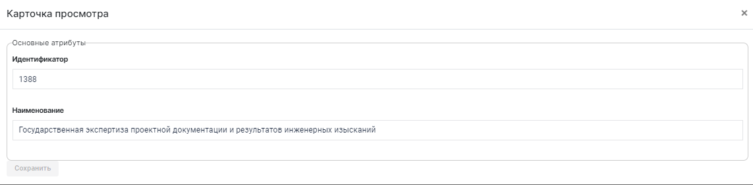
Рисунок 92 — Карточка просмотра записи справочника
В карточке просмотра записи отображаются основные атрибуты записи справочника:
- Идентификатор – идентификатор записи;
- Наименование - наименование записи.

Редактирование записи справочника
Для редактирования записи справочника следует:
- Перейти на страницу со списком записей данного справочника;
- Нажать на кнопку ;
- В открывшемся окне «Редактирование» при необходимости внести изменения в поля:
- «Идентификатор» - указать иное значение идентификатора;
- «Наименование» - изменить наименование записи;
- Нажать на кнопку «Сохранить».
В результате в записи будут сохранены внесенные изменения.
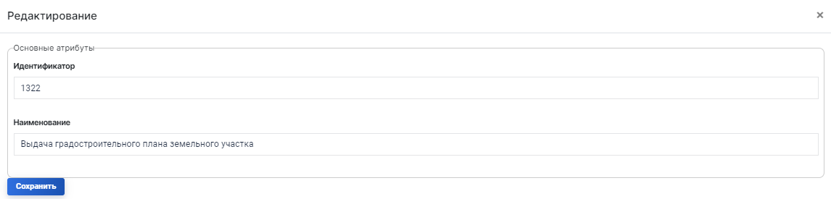
Рисунок 93 — Редактирование записи справочника

Удаление записи справочника
Для удаления записи справочника следует:
- перейти на страницу со списком значений данного справочника;
- нажать на кнопку на строке с записью, которую нужно удалить.
- В появившемся окне подтвердить удаление записи.
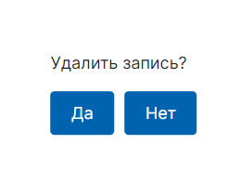
Рисунок 94 — Подтверждение удаления записи
Запись справочника будет удалена.

Добавление новой записи справочника
Для добавления одной или нескольких новых записей во внутренний справочник следует:
- Перейти на страницу со списком записей данного справочника;
- Нажать на кнопку «Добавить новую запись»;
- В открывшемся окне «Создание новой записи» заполнить поля:
- «Идентификатор» — указать идентификатор записи;
- «Наименование» - указать наименование записи.
- Нажать на кнопку «Сохранить».
В результате в справочник будет добавлена новая запись.
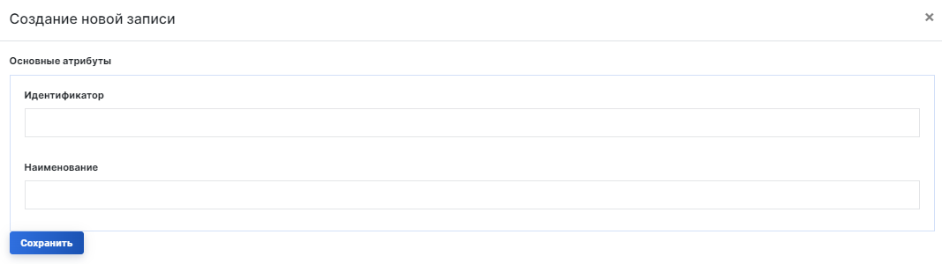
Рисунок 95 — Добавление новой записи в справочник

Загрузка записей справочника из файла
Для загрузки во внутренний справочник записей из файла следует:
- В списке справочников нажать на наименование справочника;
- На странице со списком записей данного справочника нажать на кнопку «Загрузить файл»;
- В открывшемся окне указать путь к файлу в формате .csv и нажать кнопку «Открыть».
В справочник будут добавлены новые записи.

Просмотр зависимостей справочника
Для просмотра зависимостей записи справочника следует нажать на значок .
В результате будет открыто окно с информацией об использовании данной записи в других справочниках.

Рисунок 96 — Просмотр зависимостей

Скачивание шаблона записи справочника
Для того чтобы скачать шаблон записи справочника, следует:
- В списке справочников нажать на наименование справочника;
- На странице со списком записей данного справочника нажать на кнопку «Скачать шаблон»;
В результате будет выгружен шаблон записи справочника, представляющий собой файл в формате .csv.

Создание справочника
Для создания нового внутреннего справочника следует:
- Перейти на страницу «Список справочников НСИ».
- Нажать на кнопку «Создать справочник».
- В открывшемся окне «Создание нового справочника» заполнить поля:
- Наименование справочника;
- Код справочника;
- Описание;
- Даты начала и окончания действия справочника.
- При необходимости добавить атрибуты справочника.
- Нажать на кнопку «Сохранить».
В результате будет создан новый внутренний справочник с указанными параметрами.
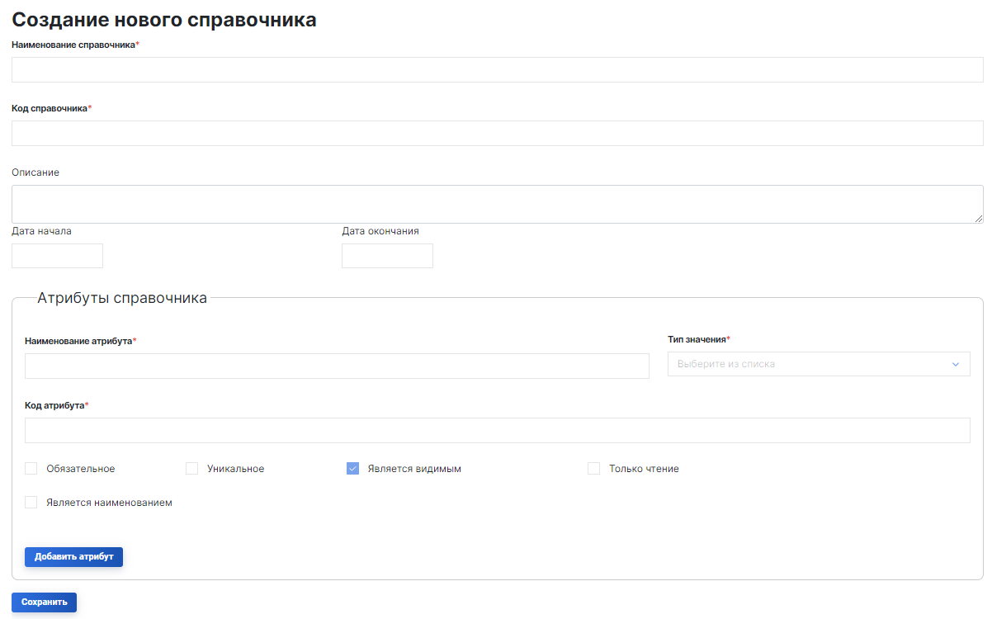
Рисунок 97 — Создание нового справочника

Редактирование справочника
Для редактирования данных о справочнике на странице «Справочники НСИ» следует:
- Нажать на ссылку «Редактировать основную информацию».
- В открывшемся окне «Редактирование справочника» при необходимости внести изменения в поля:
- Наименование справочника;
- Описание.
- При необходимости добавить атрибуты справочника.
- После внесения необходимых изменений нажать на кнопку «Сохранить».
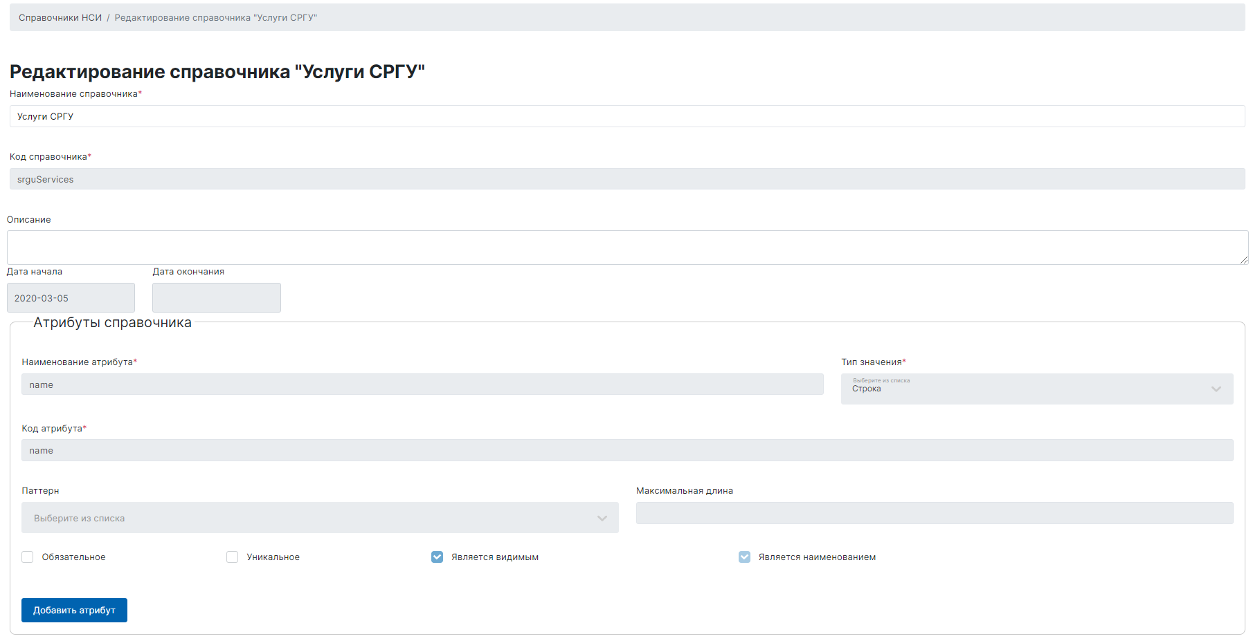
Рисунок 98 — Редактирование справочника

Интеграция с внешними системами
Сервисы интеграции обеспечивают возможность взаимодействия с внешними информационными системами с целью получения или передачи данных.

Загрузка данных, получаемых от внешних систем, в справочники НСИ
Загрузка данных во внешние справочники НСИ может осуществляться в автоматическом или ручном режиме:
- автоматический режим - запуск функции загрузки данных в соответствии с настроенным расписанием;
- ручной режим - запуск функции загрузки данных в любой момент, вне зависимости от настроенного расписания.
Данные могут передаваться посредством СМЭВ либо через API внешней системы.
КЦР взаимодействует со следующими внешними системами:
- ЕСНСИ;
- ГАС Управление;
- ЕГРЮЛ;
- data.gov.ru;
- pravo.gov.ru.
Внешняя информационная система | Цель интеграции | Метод взаимодействия | Режим
ЕСНСИ | Загрузка общероссийских классификаторов | СМЭВ | автоматический, ручной
ГАСУ | Передача данных о типовых государственных и муниципальных услугах | СМЭВ | автоматический, ручной
ЕГРЮЛ | Обогащение данными справочника «Органы власти и организации» | СМЭВ | автоматический, ручной
data.gov.ru | Наполнение справочника федеральных государственных информационных систем | API | автоматический, ручной
pravo.gov.ru | Наполнение справочника НПА | API | автоматический, ручной

Передача данных во внешние информационные системы
Передача данных о ЦР во внешние информационные системы осуществляется с помощью видов сведений, опубликованных в СМЭВ, либо методом прямой интеграции.
Механизмы взаимодействия с внешними системами позволяют получить из хранилища как полный набор информации по всем доступным ЦР, так и ограниченный набор данных, описывающих конкретный ЦР.
Также предусмотрена возможность передачи внешним системам справочников, используемых при описании ЦР.

Завершение работы с КЦР
Для обеспечения информационной безопасности КЦР по завершении работы пользователя с КЦР необходимо осуществлять операцию завершения сеанса работы с КЦР. Для завершения сеанса в правом верхнем углу страницы веб-интерфейса КЦР нажмите на «Выход».
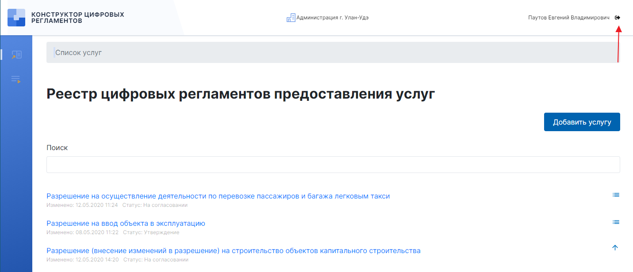
Рисунок 99 — Завершение работы с КЦР
Во время текущего сеанса работы с КЦР доступ пользователя к веб-интерфейсу КЦР возможен без ввода учетных данных пользователя или предъявления ЭП. После завершения сеанса для доступа к веб-интерфейсу КЦР снова потребуется ввод учетных данных пользователя или предъявление ЭП (см. подраздел 4.2).

Обращение в службу технической поддержки
По всем сведениям об отказах, сбоях, аварийных ситуациях, изменениях параметров объекта автоматизации, проводимых корректировках документации и программных средств, наладке технических средств необходимо завести заявку в личном кабинете ситуационного центра или на форме обратной связи: https://sc-new.minsvyaz.ru/web/guest/submit-demand-to-support
Для авторизованных и не авторизованных пользователей Портала федерального ситуационного центра электронного правительства реализована возможность подавать обращения в службу технической поддержки по вопросам функционирования системы.
Чтобы подать обращение в службу технической поддержки:
- Зайдите на Портал федерального ситуационного центра электронного правительства: https://sc-new.minsvyaz.ru/.
- В шапке страницы перейдите по ссылке «Заявки» или в подвале страницы выберите «Обратная связь». Откроется страница:
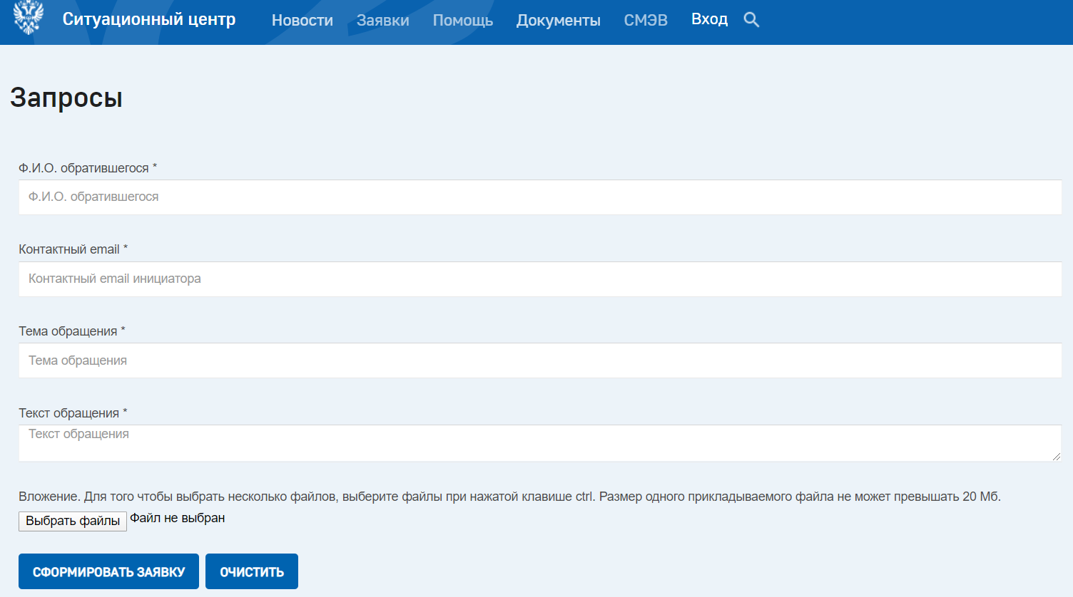
Рисунок 100 — Обращение в службу технической поддержки
- Заполните поля:
- «Ф.И.О. обратившегося». ФИО пользователя. Заполняется автоматически для авторизованного пользователя;
- «Контактный email». Адрес электронной почты, на который придет подтверждение о регистрации заявки;
- «Контактный телефон»;
- «Тема обращения». Указывается причина, цель обращения.
- «Текст обращения».Рекомендуется указать: шаги для воспроизведения ошибки, точное время возникновения ошибки, номер заявки с ЕПГУ, дополнительная информация;
- «Выбрать файл». По кнопке «Выбрать файл» открывается экран выбора файла для загрузки. Возможна загрузка нескольких файлов. Размер одного прикладываемого файла не может превышать 20 Мб.
- Нажмите на кнопку «Сформировать заявку».
Для авторизованных пользователей Портала федерального ситуационного центра электронного правительства реализована возможность подавать обращения в службу технической поддержки через Личный кабинет:
- Зайдите на Портал федерального ситуационного центра электронного правительства: https://sc-new.minsvyaz.ru/.
- Перейдите в личный кабинет.
- Нажмите на кнопку «Добавить запрос». Откроется страница:
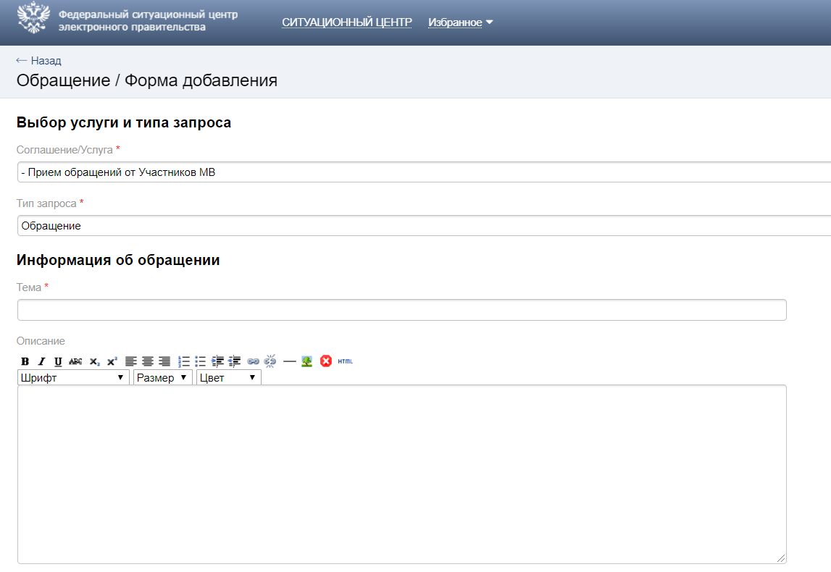
Рисунок 101 — Форма добавления
- В блоке «Соглашение/услуга» выберите из списка услугу «Инциденты ИС ИЭП»;
- В блоке «Тип запроса» выберите «Запрос/инцидент». Откроется страница:
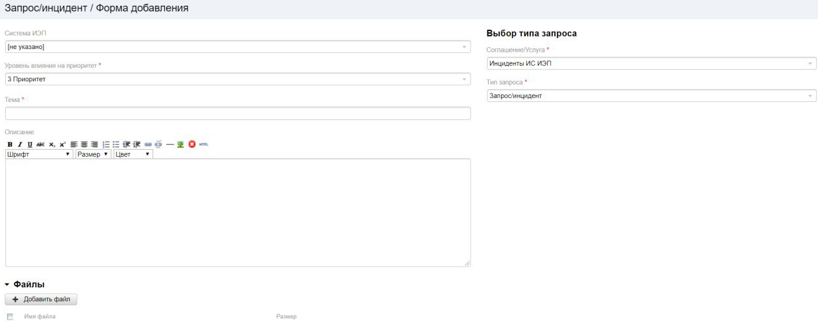
Рисунок 102 — Форма добавления
- Заполните поля:
- «Система ИЭП». Выберите КЦР.
- В блоке «Уровень влияния на приоритет» выберите соответствующий приоритет запроса.
- «Тема*». Укажите тему запроса, для ускорения обработки запроса Операторами СЦ;
- «Описание». Заполните описание запроса;
- «Файлы». При необходимости прикрепите к запросу файлы.

Аварийные ситуации

Действия в случае несоблюдения условий выполнения технологического процесса, в том числе при длительных отказах технических средств
При неверных действиях пользователя, неверном формате или недопустимых значениях входных данных КЦР выдает пользователю соответствующие сообщения.
При появлении такого сообщения следует повторить совершавшееся действие с соблюдением всех необходимых для него условий.
При длительных отказах компьютера пользователя или отдельных его программных компонентов необходимо обратиться к лицу, ответственному за обслуживание технических средств персонала.

Действия по восстановлению программ и/или данных при отказе магнитных носителей или обнаружении ошибок в данных
При обнаружении ошибок в данных, хранящихся в модуле, следует исправить их, если это возможно. Если это невозможно или необходимые данные отсутствуют, следует обратиться к Администратору ведомства или (и) в Службу технической поддержки КЦР. При отказе магнитного носителя компьютера пользователя следует обратиться к лицу, ответственному за обслуживание технических средств персонала.
В случае отказа носителя ЭП (USB-ключа), необходимо задействовать новый носитель. Если вследствие повреждения носителя сертификат ЭП стал недоступен и отсутствует его резервная копия на другом носителе, необходимо получить новую ЭП. При этом для новой ЭП необходимо выполнить операции настройки в криптопровайдере.
При обнаружении ошибок в настройках модуля или необходимого стороннего ПО следует исправить ошибки в настройках в соответствии с настоящим Руководством.

Действия в случаях обнаружения несанкционированного вмешательства в данные
Обо всех случаях обнаружения несанкционированного вмешательства в данные, хранящиеся в модуле или подлежащие сохранению в ней, следует незамедлительно сообщать лицу, ответственному за информационную безопасность в ведомстве (организации) и в Службу технической поддержки КЦР.

Действия в других аварийных случаях

Действия при недоступности веб-интерфейса КЦР
Если при переходе по URL-адресу веб-интерфейса КЦР главная страница веб-интерфейса недоступна, следует убедиться в наличии соединения с Интернетом на компьютере пользователя путем вызова в браузере одного или нескольких интернет-ресурсов высокой надежности: http://yandex.ru, http://google.ru, http://gosuslugi.ru и т. п.
Если загрузка их страниц не удалась, следует:
- если соединение с Интернетом осуществляется по кабелю, проверить, надежно ли он подключен к компьютеру;
- проверить и при необходимости откорректировать настройки браузера и соединения с Интернетом.
Если настройки верны или за них отвечает системный администратор организации (ведомства) пользователя, следует обратиться к системному администратору.
При успешной загрузке страницы стороннего интернет-ресурса следует попытаться повторно перейти по URL-адресу КЦР или обновить загружавшуюся страницу КЦР нажатием на клавишу F5, убедившись в правильности ввода адреса. Недоступность веб-интерфейса КЦР может быть связана с проведением профилактических работ на сервере. Следует дождаться возобновления работоспособности КЦР или обратиться в Службу технической поддержки ФРГУ.

Действия в случае ошибки, возникшей при входе в веб-интерфейс КЦР
Если на странице ввода учетных данных пользователя в ЕСИА (см. подраздел «Вход с использованием учетной записи ЕСИА») пользователь неправильно указал свои имя пользователя (номер телефона, адрес электронной почты или СНИЛС) или (и) пароль, то на данной странице отобразится сообщение «Введено неверное имя пользователя или пароль» (см. рисунок ниже).
В этом случае следует повторить вход в веб-интерфейс КЦР, проверив раскладку клавиатуры Ru/En и не нажата ли клавиша Caps Lock.
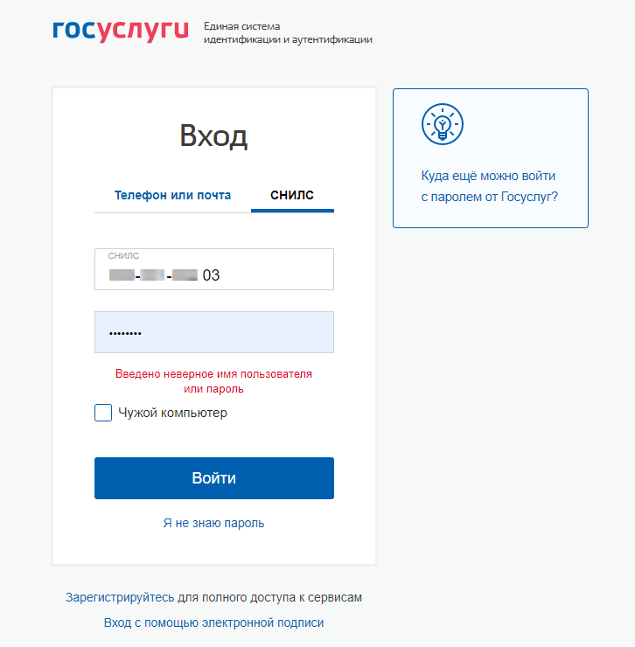
Рисунок 103 — Ошибка при входе в веб-интерфейс КЦР

Действия в случае отсутствия или некорректной реакции КЦР на действия пользователя
Если КЦР не реагирует на действия пользователя или вернула предположительно некорректный ответ (например, не отобразился список заявлений на получение услуг, хотя ранее пользователю они были доступны в КЦР), необходимо проверить соединение с Интернетом (см. п. 5.4.1).
При потере соединения с Интернетом следует дождаться его возобновления или выполнить указания п. 5.4.1 для данного случая, затем повторить совершавшиеся действия, если их результат не сохранился в КЦР.
Если указанная ситуация возникла не по причине потери соединения с Интернетом, необходимо нажать сочетание клавиш Ctrl + F5 и повторить совершавшиеся действия. Если это не помогло, необходимо обратиться в Службу технической поддержки КЦР.

Действия при автоматическом завершении сеанса работы вследствие длительного бездействия пользователя
При длительном бездействии пользователя во время сеанса работы в КЦР возможно автоматическое завершение сеанса. Если сеанс был автоматически завершен, при попытке выполнения какого-либо действия в КЦР будет отображен не его результат, а страница входа в веб-интерфейс КЦР.
В этом случае следует повторить вход в веб-интерфейс КЦР (см. подраздел 4.2).

Действия в прочих аварийных ситуациях
При возникновении любых неполадок при работе с КЦР, которые не могут быть самостоятельно устранены пользователем КЦР, необходимо обращаться к Администратору ведомства или (и) в Службу технической поддержки КЦР.

Рекомендации по освоению
Для освоения ФРГУ пользователю рекомендуется:
- ознакомиться с настоящим Руководством пользователя;
- ознакомиться с материалами, опубликованными на Технологическом портале;
- пройти обучение работе с ФРГУ у Разработчика ФРГУ;
- в случае возникновения вопросов и затруднений обращаться к пользователю, осуществляющему функции настройки ФРГУ, или (и) в Службу технической поддержки ФРГУ.

